Введение

Основные функции модуля "Подготовка производства"
Модуль "Подготовка производства" предназначен для использования в конструкторских, технологических службах предприятия, а также в службах нормирования трудовых и материальных ресурсов, в отделе главного механика. Основная задача модуля – формирование и ведение конструкторско– технологической нормативной базы данных предприятия.
В рамках данного модуля обеспечивается:
- формирование и ведение номенклатуры деталей и сборочных единиц (ДСЕ), изготавливаемых на предприятии;
- ведение справочников материалов и покупных комплектующих изделий, инструмента, оборудования и др.;
- создание конструкторских спецификаций на сборки и изделия;
- создание технологических процессов изготовления ДСЕ;
- нормирование расхода основных и вспомогательных материалов на ДСЕ;
- ведение базы данных пооперационных трудовых нормативов;
- ведение электронного архива конструкторско-технологической документации.
Внедрение модуля "Подготовка производства" позволит создать нормативную базу данных предприятия, которая является основой для работы всех остальных модулей подсистемы "Планирование и учет производства", а также подсистем "Материально-техническое снабжение" и "Сбыт продукции".
Данный модуль позволяет получить следующие сводные расчеты:
- стоимость основных и вспомогательных материалов для деталей и изделий;
- расчет норм времени и расценок на изготовление изделий;
- калькуляция нормативной себестоимости изделий;
- спецификации-расцеховки для сборочных единиц.
Сводными расчетами материальных и трудовых затрат на изделия пользуются все подразделения предприятия, связанные с производством и его обеспечением этими ресурсами.

Сокращения, используемые в тексте описания
- АСУ - автоматизированная система управления.
- КТНБД - конструкторско-технологическая нормативная база данных.
- ДСЕ - деталь или сборочная единица.
- СЕ - сборочная единица.
- ПКИ - покупное комплектующее изделие.
- СК - сопроводительная карта.
- НЗП - незавершенное производство.
- ТМ - технологический маршрут ДСЕ.
- ТП - технологический процесс изготовления ДСЕ.
- СТП или СпТП - специальный технологический процесс.
- ОМ - основной материал.
- Сп - конструкторская спецификация ДСЕ.
- МП - маршрутный переход по технологическому маршруту.
- КВ - комплектовочная ведомость к сопроводительной карте.
- ВО - вид оплаты.
- КН - комплексная норма.
- ПТН - пооперационные трудовые нормативы.
- ЛЗК - лимитно - заборная карта.
- ГБ - главная бухгалтерия.
- КД - конструкторская документация.
- ПЭО - планово-экономический отдел.
- ПДО - планово-диспетчерский отдел.
- ТНП - технически неизбежные потери.

Основные термины и определения
Конструкторско-технологическая нормативная база данных содержит в себе конструкторско-технологические данные о продукции, выпускаемой предприятием, и является основой для задач АСУ, связанных с оперативным учетом и планированием производства, учетом и планированием затрат на производство, расчетом нормативных калькуляций цен на готовую продукцию и т.п.
В конструкторской части КТНБД полностью содержится информация конструкторских спецификаций и данные об основных материалах, идущих на изготовление продукции и помещающихся в чертежах.
Система "Олимп" позволяет конструктору параллельно работать в любой САПР, поддерживающей стандарт ODMA (Open Document Management API), например, в системе "Компас". Система "Олимп" позволяет:
- привязывать к ДСЕ, введенной в КТНБД, чертежи и спецификации, просматривать их и производить корректировку;
- создавая новую ДСЕ в КТНБД, сразу же создать чертеж, и наоборот, разрабатывая чертеж, автоматически внести ДСЕ в КТНБД;
- формировать конструкторскую спецификацию одновременно в обеих системах, устанавливая соответствие между документами САПР и ДСЕ в КТНБД;
- произвести разбор имеющейся в САПР конструкторской спецификации, установить соответствие между ДСЕ и перенести спецификацию в систему "Олимп".
Объем и характер технологической информации соответствует содержанию маршрутных карт технологических процессов. Включение информации по технологическим переходам возможно, но не является обязательным. Указывать переходы необходимо в тех случаях, когда этого требуют интересы нормирования: производственно-трудового, расхода вспомогательных материалов, времени использования оборудования.
Пользователь, работающий с КТНБД, имеет возможность просмотра любой, имеющейся в ее составе информации. Права пользователя на ввод новых данных, изменение или удаление имеющихся, проведение некоторых видов сводных расчетов определяются ролью, которой наделил пользователя администратор КТНБД.
Понятие ДСЕ - КТНБД ориентируется на специфику машиностроительного производства. Основным логическим понятием в КТНБД является “Деталь или сборочная единица” (ДСЕ). К ДСЕ относятся изделия, сборки, детали – все, что изготавливается предприятием, на что должна создаваться соответствующая конструкторско-технологическая документация, на что устанавливаются нормы материальных и трудовых затрат, учет которых необходимо вести. Единицей измерения количества для ДСЕ по-умолчанию является “штука”. Нормативная информация всегда привязывается к конкретной ДСЕ и характеризует затраты определенных ресурсов на 1 шт ДСЕ.
В КТНБД проводится четкая грань между ДСЕ и ПКИ (покупными комплектующими изделиями) или материалами. Для ПКИ и материалов создан другой справочник и везде разделяется работа с ДСЕ и ПКИ. В чем же состоит различие?
ПКИ и материалы покупаются предприятием на стороне, поступают в производство, проходя через склады. Для них не задаются технологические процессы обработки.
ДСЕ имеет техпроцесс обработки. Для нее обязательно указание основного материала, из которого она изготавливается, либо спецификации (из этих правил есть исключения, о них речь пойдет при описании особенностей ДСЕ разного типа).
Таким образом, материалы и ПКИ - это то, что покупается, а ДСЕ - то, что производится на предприятии. Если что-либо покупается и дорабатывается на предприятии (может быть, просто упаковывается перед отправкой заказчику), то такая позиция будет присутствовать и в справочнике материалов, и в справочнике ДСЕ, возможно, с одним и тем же обозначением. Но для системы это будут две разные вещи!
Редакция спецификации - это список ДСЕ, материалов или ПКИ, входящих в состав изделия, объединенных общим заголовком и характеризующийся датами начала и конца действия. Редакции спецификации одной СЕ непрерывны во времени и не могут пересекаться. Организация хранения составов изделий, объединенных редакциями спецификаций, позволяет прослеживать историю изменения состава СЕ.
Редакция технологического процесса - это список операций технологического процесса, объединенных общим заголовком. ДСЕ может иметь одну основную редакцию ТП и сколько угодно альтернативных. Альтернативная редакция технологического процесса представляет собой вариант изготовления ДСЕ, который может отличаться от основного варианта подразделениями, выполняющими операции, оборудованием или основным материалом, из которого изготавливается ДСЕ. Основные редакции технологического процесса одной ДСЕ непрерывны во времени и не могут пересекаться. Все расчеты в КТНБД производятся на основании действующей на заданную дату основной редакции ТП.
Разузлование изделия (сборочной единицы) - это процедура, которая по обозначению изделия получает перечень всех ДСЕ, входящих в его состав, при этом для каждой ДСЕ определяется и ее комплектность (входимость, применяемость) в исходном изделии.
Документами, на основании которых производится разузлование, являются редакции спецификаций.
Процедура разузлования всегда производится на определенную дату. Это означает, что для расчета используются редакции спецификаций, действующие на эту дату. Конкретные расчеты могут быть организованы так, что дату для разузлования задает пользователь, в других случаях она выбирается автоматически программой.
В определенных случаях при разузловании в итоговый список могут не включаться ДСЕ некоторых типов (например, документация или образцы-свидетели).
Еще одна особенность процедуры разузлования - способ округления при расчете комплектности (если в спецификациях встречаются дробные входимости). Округление может не производиться вовсе, тогда допускается дробная комплектность. Если комплектность по контексту должна быть целой, то округление может производиться и в меньшую, и в большую сторону, в каждом случае способ округления будет указан в описании конкретного режима работы.
Расцеховка изделия - это процедура, которая по обозначению изделия производит его разузлование и определяет технологические маршруты изготовления всех входящих в него ДСЕ.

Номенклатура ДСЕ
Вся основная работа по ведению КТНБД производится через форму-список "Номенклатура ДСЕ", которая содержит всю номенклатуру деталей, сборочных единиц, изделий и полуфабрикатов, участвующих в процессе производства.
Этот режим работы обеспечивает ввод, корректировку и просмотр всей конструкторско-технологической информации по конкретной детали, сборке и т.п. Однако, не пытайтесь найти здесь какие-либо сводные данные, например, по изделию. Такого рода информация доступна в других режимах работы ( "Сводные расчеты", "Анализ информации в КТНБД").
Для того, чтобы попасть в эту форму, нужно в главном меню модуля выбрать пункты "ДСЕ" -> "Номенклатура ДСЕ".

Описание структуры формы
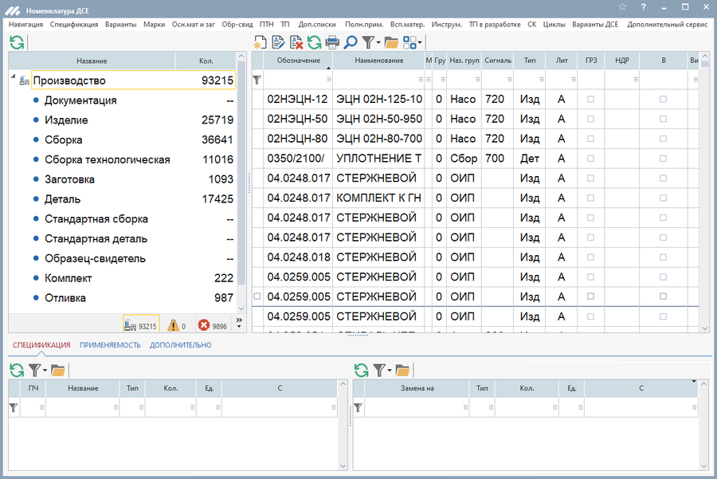
В верхней части формы расположено меню, содержащее перечень основных режимов работы по ведению номенклатуры.
В шапке этой таблицы выделены колонки:
- "Обозначение" - конструкторское обозначение ДСЕ;
- "Наименование" - наименование ДСЕ. Этот реквизит состоит из двух частей, которые в данном случае соединены вместе, ключевого наименования и дополнения (см. раздел "Общие положения" - "Структура наименования ДСЕ").
- "Тип" - тип ДСЕ (см. раздел "Общие положения" - "Типы ДСЕ").
- "Лит" - литера конструкторской документации и этап производства ДСЕ.
- ГРЗ - позицию включать по требованию.
В представленном списке нет ДСЕ типов "Зг", "Обр", "Пч". Кроме того, здесь нет ДСЕ, имеющих пометку "снято с производства". Все исключенные ДСЕ доступны для просмотра и работы либо в тех режимах, где они непосредственно требуются, либо в особых списках, выход на которые производится через пункт меню рассматриваемого экрана "Дополнительные списки ДСЕ". Списки заготовок и образцов-свидетелей вынесены в отдельные режимы, доступные через пункты меню "ДСЕ"-"Заготовки" и "ДСЕ"-"Образцы-свидетели" соответственно.
Меню, размещающееся над списком, позволяет получить всю имеющуюся в КТНБД информацию относительно текущей ДСЕ (той, на которую установлен маркер позиции списка - "треугольник" с левой стороны от первой колонки).
Активизация меню осуществляется нажатием клавиши <Alt>. При этом Вы попадете на первый пункт меню, далее перемещаться по нему надо клавишами <Стрелка_вправо> или < Стрелка_влево>. Выйдя на нужный пункт, для входа в него нажмите <Enter>. После завершения работы в соответствующем режиме программа выходит и из меню тоже. Так что для повторной активизации меню надо опять нажать <Alt>.
После активизации меню (нажатием клавиши <Alt>) в нем можно работать "горячими клавишами". Если в названии пункта подчеркнута буква, то для входа в него достаточно нажать на клавиатуре клавишу, соответствующую подчеркнутой букве.
Некоторые пользователи предпочитают в данном случае пользоваться мышью. Достаточно поставить ее маркер на требуемый пункт меню и нажать левую кнопку мыши - начнет работать соответствующий режим.
Меню предоставляет следующие возможности:
- Навигация - будет показа на применяемость текущей ДСЕ и ее состав (включая заготовки и образцы-свидетели). При этом можно сразу же перейти на интересующую позицию как в применяемости, так и в составе, и получить всю информацию и по ним, и т.д. Таким образом, здесь можно проделать целое путешествие по КТНБД, если представлять ее как сеть, построенную на основе спецификаций.
- Спецификация - если текущая ДСЕ является сборочной единицей (тип "Изд","Сб", "СбТ", "Гсб"), то в этом пункте производится переход в режим просмотра, а при наличии соответствующего права и корректировки ее спецификаций.
- Варианты - здесь предоставляется возможность обзора и формирования вариантов состава ДСЕ (на основе замен, допускаемых спецификациями). При работе с ДСЕ, имеющим зафиксированные варианты состава, можно будет указывать требуемый вариант и проводить различные расчеты и т.п. именно для этого варианта.
- Марки - просмотр, а при наличии соответствующего права и корректировка списка допустимых марок материалов для деталей.
- Основные материалы и заготовки - просмотр и корректировка списка основных материалов и заготовок, используемых при изготовлении деталей.
- Образцы-свидетели - просмотр и корректировка списка образцов-свидетелей, используемых при изготовлении деталей.
- ПТН - просмотр и корректировка производственных трудовых нормативов на изготовление ДСЕ.
- ТП - работа с технологическими процессами изготовления ДСЕ.
- Доп. списки - просмотр дополнительных списков ДСЕ.
- Полн.примен. - полная применяемость ДСЕ.
- Всп.матер - полный список вспомогательных материалов на ДСЕ.

Основные действия со списком
Находясь в списке, можно выполнить следующие действия (см. Основные действия со списком):
- Добавить новую ДСЕ в список.
- Изменить атрибуты ДСЕ для выбранной строки (той, на которой стоит маркер позиции списка - "треугольник" с левой стороны от первой колонки). Для ввода новой ДСЕ и редактирования существующей вызывается форма "Карточка ДСЕ".
- Удалить ДСЕ. Удаление невозможно, если на данную ДСЕ в КТНБД имеются какие-либо ссылки, т.е. если у нее есть основные материалы, состав или технологический процесс. В этом случае воспользуйтесь установкой признака снятия с производства. Чтобы установить этот признак нужно щелкнуть на пиктограмме "Доп.функции" на панели управления над списком или нажать клавишу <F3> и выбрать в предлагаемом программой меню пункт "Снять с производства ДСЕ".
- Открыть в режиме просмотра "Карточку ДСЕ".
- Выполнить поиск в списке. Об использовании всех возможностей организации поиска, читайте в описании "Общие принципы организации интерфейса" в разделе "Поиск в таблицах".
- Обновить информацию в списке. Обновление может понадобиться, если в то время, когда Вы работаете в этом режиме, конструктор добавляет в список новые ДСЕ. При этом содержимое списка меняется, и программа не может иногда выполнять поиск в списке, пока не будет сделано обновление.
- Снять с производства текущую ДСЕ. Для этого нужно нажать клавишу "F3" или щелкнуть мышкой по пиктограмме "Доп.функции" на панели управления и выбрать в предложенном меню пункт "Снять с производства ДСЕ". Действие "снять с производства" имеет смысл пометки о возможности удаления ДСЕ из КТНБД. Фактическое удаление производится администратором КТНБД с помощью специальной программы, которая проверяет, нет ли ссылок на удаляемые ДСЕ в данных других задач, которые пока что необходимо хранить. Если такие ссылки имеются, то удаление ДСЕ не производится. ДСЕ, снятые с производства, как бы замораживаются до момента фактического удаления из КТНБД: их нельзя использовать в новых спецификациях, их техпроцессы и нормы расхода ресурсов не подлежат изменению. Можно убрать флаг снятия с производства, тогда возможности работы с ДСЕ восстановятся в полном объеме. Для просмотра снятых с производства ДСЕ и, если это необходимо, восстановления ДСЕ в производстве используйте пункт "Снятые с производства ДСЕ" в дополнительных списках ДСЕ, так как ДСЕ, помеченные для удаления, не показываются в общем списке. Если ДСЕ, которая снимается с производства, имеет активную применяемость в каких-либо сборочных единицах, то программа покажет список этих сборочных единиц и предложит выполнить замену снимаемой с производства ДСЕ на другую. Затем программа автоматически сформирует новые редакции спецификаций для всех этих сборочных единиц и ограничит входимость снимаемой с производства ДСЕ в состав этих сборочных единиц датой снятия с производства. Если выбрана ДСЕ для замены, то она будет включена в новые редакции спецификаций.
- Изменить этап производства ДСЕ. Для этого в меню "Доп.функции" нужно выбрать пункт "Этапы производства (литеры КД)".
- Просмотреть и внести изменения в "Редакции чертежа для ДСЕ". Для этого в меню "Доп.функции" нужно выбрать пункт "Редакции чертежа".
- Провести во всех сборках замену Детали на ПКИ. Если ДСЕ снимается с производства и заменяется покупным изделием, то быстрее всего заменить его на ПКИ в составах всех сборочных единиц можно именно здесь. Для этого в меню "Доп.функции" нужно выбрать пункт "Заменить на ПКИ".
Провести замену во всех сборках Детали на ПКИ можно только в том случае, если Деталь изготавливается из этого ПКИ. Т.е. ПКИ должно быть указано в качестве основного материала Детали. Обратите внимание, что:
- заменить Деталь можно только на ПКИ.
- для ПКИ норма расхода должна задаваться в шт.
Осторожно используйте данный режим, так как он является исключительным и работает с большим количеством данных.

Конструктор наименований
Для конструкторов доступен сеанс "Конструктор наименования ДСЕ" (только для тех пользователей, у которых есть роль НБД-Конструктор).
Есть два пути к открытию этого сеанса:
1. Олимп - Подготовка производства - ДСЕ - Номенклатура ДСЕ: открыть карточку ДСЕ и нажать кнопку "Конструктор наименования ДСЕ"'
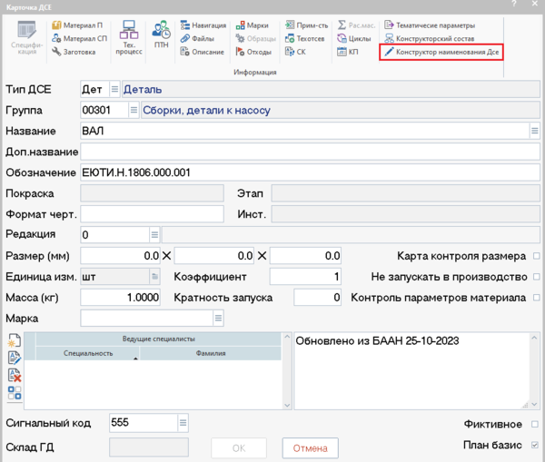
2. Олимп - Подготовка производства - Справочники - Справочники по ДСЕ - Конструктор наименования Дсе
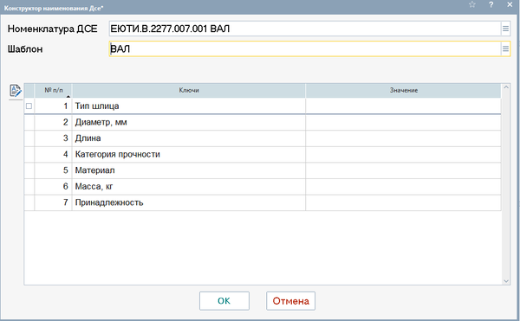
Необходимо выбрать ДСЕ (вал или корпус).
Далее автоматически заполняется поле Шаблон и в табличной части появляются соответствующие параметры. Если не хватает какого-то параметра или, наоборот, нужно подкорректировать шаблон, перейдите в справочники - справочники по ДСЕ - Шаблоны наименования Дсе.
Заводим эти параметры по кнопке изменить
Если какого-то значения в списке нет, можно их включить в справочник ключей, по кнопке добавить . Для этого нужно перейти в Справочники - Справочники по ДСЕ - Шаблоны наименования Дсе.Ключи: выбрать нужный параметр, нажать на изменить и добавить нужное значение.
После введения всех параметров, нажимаем на кнопку ОК. Открывается карточка ДСЕ, наименование которого было отредактировано. Масса и длина записываются дополнительно в поля:
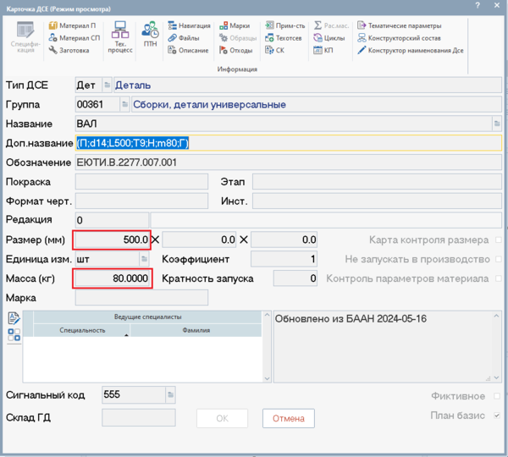

Дополнительные списки ДСЕ включают в себя следующие списки:
Снятые с производства ДСЕ - список снятых с производства ДСЕ. Содержит все конструкторско-технологические данные, позволяет вернуть ДСЕ в производство.
Прямые указания по созданию пар ПКИ - ДСЕ-аналог
Протокол автоматических замен ДСЕ на ПКИ-аналог в спецификациях
Непроизведенные материалы в действующих спецификациях или ОМ
Постоянные части спецификаций
Заготовки для деталей
Технологические ДСЕ
ДСЕ с вариантами состава - список ДСЕ, имеющих сформированные варианты состава.
ДСЕ с шаблонами паспортов - список ДСЕ, имеющих шаблоны технологических паспортов.
Отбор изделий по описанию - позволяет по заданному набору значений потребительских или функциональных характеристик определить соответствующее изделие.
Использование отходов
Полностью отработанные ТП
Сборки, проходящие термообработку
Расчет материалов на консервацию
Рабочее место конструктора
"Бесхозные" ДСЕ
ДСЕ, гуляющие из цеха 112
ПСИ изделий
Все УП
Операции без УП
Контроль переноса ПТН
Показать ДСЕ из состава с окрашиванием

Навигация по КТНБД
Перейти к навигацииПерейти к поиску
Режим навигации позволяет просматривать и корректировать всю нормативную конструкторско-технологическую информацию о ДСЕ, а также передвигаться по дереву состава и применяемости, работая с данными любой ДСЕ из состава или применяемости.
Чтобы войти в режим навигации, нужно найти в списке "Номенклатура ДСЕ" интересующую Вас позицию и выбрать в меню формы пункт "Навигация". Та ДСЕ, на которой стоял курсор в момент входа в режим навигации, будет называться ключевой ДСЕ.
Форма для навигации состоит из двух списков. В верхнем показывается применяемость, а в нижнем - состав ключевой ДСЕ. Между этими двумя списками показывается обозначение и наименование ключевой ДСЕ.
Колонки верхнего списка "Применяемость":
- "Обозначение и наименование" - обозначение и наименование ДСЕ, в составе которой применяется ключевая ДСЕ;
- "Тип" - тип ДСЕ;
- "Колич." - количество ключевой ДСЕ в указанной сборке;
- "Начало" - дата начала активности;
- "Конец" - дата конца активности;
- "Зам" - признак того, что ключевая ДСЕ входит в состав указанной сборки в качестве замены основной ДСЕ;
- "Лит" - литера конструкторской документации.
Нижний список "Состав", кроме перечисленных выше колонок имеет еще одну:
- "Поз" - номер позиции на чертеже.
Находясь в форме, можно выполнить следующие действия:
- Изменить ключевую ДСЕ. Если выбрать любую ДСЕ из состава или применяемости и нажать <Enter>, <F9> или дважды щелкнуть левой кнопкой мыши на соответствующей позиции списка, то выбранная ДСЕ становится ключевой.
- Нажимая клавишу <Esc>, можно возвращаться на один шаг назад по пройденному маршруту.
- Нажав клавишу <F3> или щелкнув на пиктограмме "Доп. функции" на панели управления, можно изменить дату, на которую проверяется активность состава и применяемости. Введите или выберите в календаре интересующую Вас дату и нажмите "ОК".
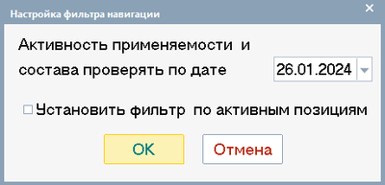
- Установить фильтр для применяемости и состава по дате активности. Если в карточке установки фильтра установить флаг "Установить фильтр по активным позициям" (для этого щелкните мышкой или нажмите клавишу <Пробел> в поле переключателя), то в составе и применяемости ключевой ДСЕ будут показываться только позиции, активные на выбранную дату. Чтобы снять фильтр, щелкните на пиктограмме "Доп. функции" еще раз и снимите флажок "Установить фильтр по активным позициям". При этом действии изменяется значение параметра "Отображение состава в навигации" и при следующем входе в форму фильтр будет в том состоянии, в какое Вы его установили в последний раз.
Вверху над таблицей расположено меню. Вход в меню осуществляется нажатием клавиши <Alt>. При этом Вы попадете на первый пункт меню, далее перемещаться по нему надо <Стрелкой_вправо> или <Стрелкой_влево>. Выйдя на нужный пункт, для входа в него нажмите <Enter>. После завершения работы в соответствующем режиме программа выходит и из меню тоже. Так что для входа в него надо опять нажать <Alt>.
Можно в данном случае пользоваться мышью. Достаточно поставить ее маркер на требуемый пункт меню и нажать кнопку мыши - начнет работать соответствующий режим.
Меню предоставляет следующие возможности:
- Возврат по маршруту - возврат на 1 шаг по маршруту, пройденному Вами при работе в навигации. Производится также по клавише <Esc>.
- Пройденный маршрут - позволяет просмотреть весь маршрут Вашего "путешествия" по КТНБД и осуществить возврат в любую точку маршрута.
- О ключевом ДСЕ - позволяет получить всю имеющуюся в КТНБД информацию о ключевой ДСЕ.
- О текущей позиции - позволяет получить всю имеющуюся в КТНБД информацию о текущей ДСЕ (той, на которую установлен маркер позиции списка - "треугольник" с левой стороны от первой колонки).
О ДСЕ можно получить следующую информацию:
- Полная применяемость - полная применяемость ДСЕ. Позволяет посмотреть не непосредственную применяемость позиции, а список всех изделий, в состав которых она входит.
- Карточка - карточка ДСЕ.
- Спецификация - работа со спецификацией сборочной единицы.
- Марки - просмотр списка допустимых марок материалов для деталей.
- Основные материалы и заготовки - работа со списком основных материалов и заготовок, используемых при изготовлении деталей.
- Тех. процесс - технологический процесс изготовления ДСЕ.
- ПТН - работа с пооперационными трудовыми нормативами на изготовление ДСЕ.
- Протокол - просмотр протокола изменений ДСЕ.
- Замены - список указанных конструктором замен для ДСЕ.
- Всп.матер - полный список вспомогательных материалов на ДСЕ.
- Выход из навигации - выход из навигации.
- По нажатию клавиши <F5> программа предложит Вам следующие печатные формы:
- в верхнем списке: "Применяемость ДСЕ";
- в нижнем списке: "Полный состав сборки"; "Полный состав сборки с тенологическими маршрутами"; "Состав и применяемость сборки"; "Состав и применяемость сборки (с раскр. ПЧ)" - эта печатная форма выглядит точно так же, как предыдущая, но если в состав сборочной единицы входит ДСЕ типа "ПЧ" (постоянная часть спецификации), то она в распечатке заменяется своим составом; "Состав изд. (только СЕ и ПКИ, с ТМ)", "Состав сборки (навигация)" - печатает состав сборочной единицы в том виде, в каком он показан в списке.

Допустимые марки материалов для детали
Для того, чтобы указать для детали допустимые марки материалов, нужно в списке "Номенклатура ДСЕ" выбрать пункт меню "Марки". Откроется форма "Допустимые марки материалов для ДСЕ", на которой представлено полное наименование выбранной детали и список допустимых марок материалов для нее.
ВНИМАНИЕ: Если для данной ДСЕ выбран основной материал, или существует заготовка, входящая в сборку этой ДСЕ, имеющая в своем составе данный материал, то изменить или удалить допустимые марки материалов нельзя.
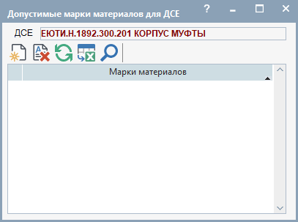
Рис.Форма "Допустимые марки"
В списке можно выполнять следующие действия:
- Добавить новые марки материалов к списку допустимых марок. при этом происходит вызов списка марок материалов из справочника "Марки материалов" в режиме выбора. Если выбрать несколько позиций, то все они автоматически вставляются в список допустимых марок для ДСЕ.
- Удалить марку материала из списка допустимых марок материалов.
Для выхода из режима просмотра допустимых марок материала необходимо нажать клавишу <ESC> или пиктограмму "Выход" на панели управления.

Снятые с производства ДСЕ
Снятые с производства ДСЕ не сразу удаляются из базы данных. Они просто помечаются, как снятые, и переносятся в другой список. Его можно просмотреть через пункт "Снятые с производства ДСЕ" меню "Доп. списки" на форме "Номенклатура ДСЕ".
Список содержит обозначения, наименования и тип ДСЕ, помеченных, как снятые с производства, а также дату установки этой пометки. Фактическое удаление ДСЕ из КТНБД производится администратором КТНБД с помощью специальной программы, которая проверяет, нет ли ссылок на удаляемые ДСЕ в данных других задач. Если ссылки есть, то удаление не производится.
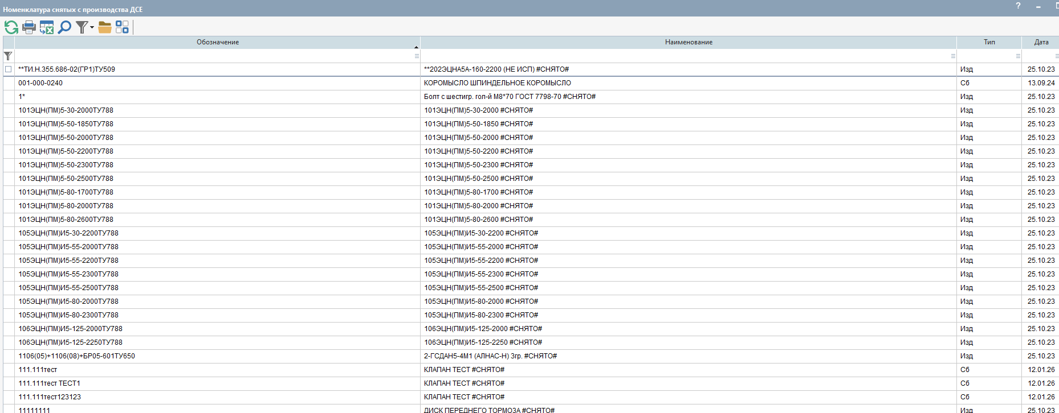
Рис. Номенклатура снятых с производства ДСЕ.
Находясь в списке, можно выбрать интересующую Вас ДСЕ и нажать <Enter>, <F9> или соответствующую пиктограмму на панели управления. Появится Карточка ДСЕ в режиме просмотра, в которой Вы сможете просмотреть все данные по ДСЕ, помеченной для удаления и, при необходимости, восстановить ДСЕ в производстве. Кнопка "Восстановить в производстве" находится в правом нижнем углу списка.
Пиктограмма "Доп.функции" позволяет перейти в форму "Навигация по составу-применяемости".
Для выхода из режима просмотра необходимо нажать клавишу <Esc> или пиктограмму “Выход” на панели управления.

Карточка ДСЕ
Пополнение списка ДСЕ новыми записями производится при работе в форме "Номенклатура ДСЕ" и при вводе конструкторской спецификации.
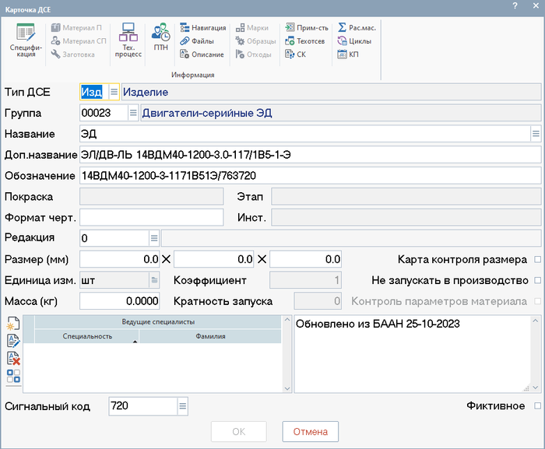
Для ввода новой ДСЕ или корректировки уже существующей вызывается карточка, в которой нужно заполнить следующие реквизиты, характеризующие ДСЕ:
- Тип ДСЕ - обозначение типа ДСЕ. Выбирается из списка существующих в системе типов. Не может быть пустым. Доступ пользователей задачи к разным типам ДСЕ может быть ограничен режимом просмотра (см. "Доступ пользователей к типам ДСЕ").
- Группа
- Название - ключевое (унифицированное) наименование ДСЕ. Выбирается из специального справочника (см. "Справочник ключевых наименований ДСЕ").
- Доп. название. - дополнительное наименование ДСЕ, имеет длину до 200 символов. При распечатке в бумажных документах и визуализации на экране наименование и дополнительное наименование сливаются в одно целое, разделяясь только пробелом. Обозначение ДСЕ + Ключевое + Дополнительное наименование ДСЕ должно быть уникально.
- Обозначение - конструкторское обозначение ДСЕ на чертеже, в ГОСТе или спецификации. Максимальная размерность данного поля составляет 60 символов. Поле обязательно для заполнения.
- Покраска
- Формат черт. - формат чертежа. Указывается в конструкторских спецификациях. Задание этого атрибута необязательно. Если же он указывается, то это можно делать так: А4, А3х2 – два листа формата А3. Если в поле Формат черт. ввести значение "БЧ", то деталь или сборка будет считаться бесчертежной. В конце обозначения детали программа добавит буквы "БЧ". Вставка в конце обозначения значения "БЧ" определяется параметром задачи Вставка БЧ в поле обозначение для бесчертежных ДСЕ доступ к которому определяется контрольной точкой пр_Вставка БЧ в обозначение. Доступ к данной контрольной точке присвоен роли "НБД-параметры".
- Этап производства - литера конструкторской документации и этап производства ДСЕ. Изменить этап производства ДСЕ можно в списке "Номенклатура ДСЕ". Для этого в меню "Доп.функции" нужно выбрать пункт "Этапы производства (литеры КД)".
- Инст
- Ред. чертежа - редакция чертежа, см. главу "Редакция чертежа для ДСЕ". В данном поле отображается редакция чертежа, период внедрения которой приходится на текущую дату;
- Размеры (мм) - размеры ДСЕ. В Олимпе они указаны как "Размерная характеристика №1,№2,№3". Поэтому размеры могут проставляться в том порядке, который принят на предприятии. Так как бывают ситуации, когда размеры проставляются в порядке возрастания, либо в формате <Длина>, <Ширина>, <Высота>.
- Ед.кол-ва - единица измерения количества. По умолчанию - это штуки, но для некоторых типов ДСЕ, например, полуфабрикатов собственного производства, может быть другая единица измерения, например, кг.
- Масса - масса ДСЕ с указанием единицы измерения массы (кг, гр). Рядом с данным полем находится кнопка по которой откроется режим для расчета массы ДСЕ - режим Состав сборки для расчета массы ДСЕ.
- Коэф.норм. - единица нормирования расхода материалов в технологическом процессе и единица нормирования трудоемкости. По умолчанию нормы задаются на одно изделие, но для мелких изделий может быть принято вводить нормы на 1000 штук. Таким образом, если мы хотим нормировать расход материалов в технологическом процессе и трудоемкость не на 1 изделие, а сразу же на 1000 штук (например, очень маленькое изделие, которое и в производстве участвует не по одной, а по 1000 штук), то в этом поле следует написать 1000.
- Кратность запуска заполняется для отливок и стержней. Для отливок это поле означает количество отливок в 1-ой форме; для стержней - количество стержней в 1-ом блоке.
- Примечание - примечание может содержать любую дополнительную информацию, не отраженную в атрибутах ДСЕ. Примечание не обрабатывается программами КТНБД, обеспечивается только возможность ввода, корректировки и просмотра.
- Ведущие специалисты. Для каждой ДСЕ можно указать группу ведущих специалистов по определенной специальности. Например, группу ведущих конструкторов, ведущих технологов и т.п. Эта информация будет показываться в карточке ДСЕ. Кроме того, эти данные используются для определения какая группа специалистов должна утверждать запросы на разрешение на замену материалов (протоколы замены материалов). В Ваших интересах указывать свое подразделение, где Вы работаете, в качестве ведущего специалиста на всех изделиях, которые Вы ведете. Тогда Вам не придется искать свои детали в общем списке при утверждении протоколов. Программа сама определит, кто должен заниматься теми или иными деталями по их применяемости в изделиях.
Программа будет определять ведущих специалистов по каждом ДСЕ, поднимаясь по применяемости ДСЕ до тех сборок, где они указаны, и считая, что ведущий специалист по сборке отвечает и за ДСЕ, входящие в ее комплектацию, если явно не указано иное положение дела.
Таблица "Ведущие специалисты" имеет два столбца:
- Специальность - специальность.
- Фамилия - фамилии ведущих инженеров указанной специальности по данной ДСЕ.
Чтобы добавить нового специалиста, нужно нажать клавишу "Ins", когда курсор находится в списке, или щелкнуть мышкой на пиктограмме "Добавить" на панели управления слева от таблицы. Программа сначала предложит Вам выбрать из справочника специальность ведущего специалиста, а затем фамилию или название бюро.
Чтобы удалить выбранного специалиста, необходимо, установив курсор на строку, подлежащую удалению, нажать клавишу "Del" или щелкнуть на пиктограмме "Удалить" на панели управления.
Для корректировки данных о ведущем специалисте необходимо нажать клавишу <F4> или щелкнуть на пиктограмме "Изменить" на панели управления. На экране появится карточка "Специалист по ДСЕ". В ней нужно последовательно выбрать специальность и фамилию ведущего специалиста по ДСЕ, нажимая на кнопку с многоточием справа от каждого поля ввода.
Для просмотра сотрудников являющихся ведущими инженерами по ДСЕ, необходимо нажать клавишу <F3> или пиктограмму "Доп. функция".
Из карточки ДСЕ можно просмотреть, а при наличии соответствующих прав ввести или откорректировать всю информацию, относящуюся к данной ДСЕ, нажимая на соответствующие кнопки в правой части экрана, объединенные названием "Информация":
- "Спецификация" - спецификация ДСЕ. Кнопка доступна только для ДСЕ, которая является сборочной единицей (тип "Изд", "Сб", "СбТ", "Гсб").
- "Материал П" - Материал производственный
- "Материал СП" - Материал собственного производства
- "Заготовка" - заготовки, используемые при изготовлении ДСЕ.
- "Тех. процесс" - технологический процесс изготовления ДСЕ.
- "ПТН" - пооперационные трудовые нормативы на изготовление ДСЕ.
- "Навигация"
- "Файлы"
- "Описание" - набор значений потребительских или функциональных характеристик изделия.
- "Марки" - список допустимых марок основных материалов для ДСЕ.
- "Образец свид." - образцы-свидетели для ДСЕ.
- "Отходы"
- "Прим-сть"
- "Техотсев"
- "ск"
- "Расчет массы ДСЕ" - возможность автоматического расчета массы сборки.
- "циклы"
- "КП"
- "Групповой ТП" - создание группового техпроцесса на ДСЕ.

Типы ДСЕ

Разделение ДСЕ по типам
Разделение ДСЕ по типам предусмотрено конструкторскими спецификациями. В них ДСЕ сгруппированы по разделам, разделы как раз и соответствуют типам. В спецификациях выделяются следующие разделы: Документация, Сборочные единицы, Детали, Стандартные изделия, Комплекты, Материалы.
В КТНБД (Конструкторско-технологическая нормативная база данных) "Материалы" не относятся к ДСЕ, хотя они и присутствуют в спецификации. ДСЕ всех остальных типов имеются. Более того, перечень типов несколько расширен. И служат они не только для группировки ДСЕ в спецификациях, но и для решения некоторых других задач.
Полный перечень типов ДСЕ, используемых в КТНБД:
N п/п | Обозн типа | Название типа | Раздел спецификации
1 | Док | Документация | 1. Документация
2 | Изд | Изделие | 2. Сборочные единицы
3 | Сб | Сборка | 2. Сборочные единицы
4 | СбТ | Сборка технологическая | 2. Сборочные единицы
5 | Зг | Заготовка | 3. Детали
6 | Дет | Деталь | 3. Детали
7 | Гсб | Стандартная сборка | 2. Сборочные единицы
8 | Гдт | Стандартная деталь | 2. Сборочные единицы
10 | Обр | Образец-свидетель | 3. Детали
11 | Кмп | Комплект | 5. Комплекты
12 | Рем | Ремонт возврата
13 | Отл | Отливка | 3. Детали
14 | МСП | Материал собственного производства | 6. Материалы
15 | ПрО | Производственные отходы | 6. Материалы
Основная нормативная информация о ДСЕ состоит из разделов: спецификации, основные материалы, заготовки, образцы-свидетели, технологический процесс. ДСЕ разных типов требуют задания разных разделов нормативной информации. Эти связи отражаются следующей таблицей:
Тип ДСЕ | Спецификация | Осн.мат. | Заготовки | Обр-свид | Тех.процесс | Коэффициент (единица СИ)
Док |  |  |  |  | + | 1
Изд, Сб, СбТ, Гсб | + |  |  | +? | + | 1
Дет, Гдт |  | +! | +! | +? | + | 1
Зг |  | + |  | +? | + | 1
Обр |  | + |  |  | + | 1
Кмп | + |  |  |  | +? | 1
Отл | + | + |  |  | + | 1
МСП | + | ++ |  |  | + | 1000
ПрО | - | - |  |  | - | 1
Пометка "+" означает обязательность задания соответствующей информации для ДСЕ указанного типа.
Пометка "+!" для обычных и стандартных деталей означает, что для них должен быть указан либо основной материал, либо заготовка. Это "либо - либо" относится к конкретной дате. Но при этом для непересекающихся периодов активности могут быть определены и основные материалы и заготовки.
Пометка "+?" означает, что информация может быть задана, но не является обязательной. Это относится ко всем образцам-свидетелям и технологическим процессам для комплектов. В последнем случае технологический процесс не нужен, если комплект использован лишь для объединения некоторых ДСЕ в группу для показа в спецификации и не предполагает выполнения каких-либо специальных операций, с ним связанных.
Пометка «++» означает, что в спецификации основных материалов больше одного. Это относится к отливкам, заготовкам, которые изготавливаются в процессе плавки и литья, спекания и т.п. операциям из множества основных материалов.
Логика, заложенная в этой таблице, поддерживается программой. Непредусмотренную для ДСЕ конкретного типа информацию Вы не сможете ввести. Отсутствие обязательной информации может быть выявлено специальными программами анализа полноты информации в КТНБД.

Тип "Изд" - изделие
Тип "Изд" имеет тот же смысл, что и "сборочная единица". Для изделия есть заводские номера, а для сборок нет. Этот тип играет роль только при проведении сводных расчетов. Он обеспечивает достаточно простую возможность расчета затрат на часть сборки: программы разузлования позволяют исключать из расчета ДСЕ типа "Изд". Поясним это на примере.
Пусть в состав "Агрегата" входит "Насос". Нам надо получить затраты на "Агрегат", но без учета затрат на "Насос". Этого можно было бы достичь, временно исключив "Насос" из состава "Агрегата" (при этом надо не забыть вернуть его на место после проведения расчета, а это не всегда просто организовать, имея в виду ограничения пользователей по правам доступа). Тот же результат можно получить, приписав "Насосу" тип "Изд", а в программе расчета указав "без учета изделий". Правда, при этом из "Агрегата" будут исключены все ДСЕ с типом "Изд", а не только "Насос". Но за этим уже должен следить только пользователь, производящий расчет.

Тип "СбТ" - технологическая подсборка
ДСЕ типа "СбТ" может быть создана конструктором по просьбе технолога. Вот пример ситуации, когда это может понадобиться.
Программы расчета затрат предполагают, что все материалы и ПКИ, заложенные конструктором в спецификацию сборки, должны выдаваться в первый цех технологического процесса, написанного для этой сборки. Если это на самом деле не так, сборка осуществляется в нескольких цехах, и часть ПКИ должна выдаваться не первому цеху, а какому-то следующему, то в спецификации придется выделять технологические подсборки, которые обеспечат правильность комплектации сборочного технологического процесса.
Выделение технологических подсборок отражается на экранном виде конструкторской спецификации. Но при распечатке спецификации сборки все использованные в ней технологические подсборки будут разузлованы и заменены своими составами, так что печатный документ будет в точности соответствовать исходной конструкторской спецификации.
Здесь есть некоторая проблема с "редакциями спецификаций". За соответствием сроков действия редакций для технологических подсборок и основной сборки должен следить конструктор. Программа включает в спецификацию сборки ту редакцию спецификации технологической подсборки, которая активна на начало действия редакции основной сборки.

Типы "Гсб" и "Гдт" - стандартные изделия
Эти типы относятся к стандартным сборкам и деталям.
Их особенность состоит в том, что в отличие от ДСЕ других типов, которые вводятся и корректируются конструкторами, ввод и корректировка стандартных ДСЕ производится отделом стандартизации. Таким образом, отдел стандартизации ведет ограничитель стандартных изделий, применяемых на предприятии.
Следует различать понятия «Гдт» и «ПКИ». «Гдт» - это стандартные детали, производимые на предприятии. А закупаемые стандартные детали необходимо определять как «ПКИ». ДСЕ типа «Гдт» должны заноситься в справочник «Номенклатура ДСЕ», а стандартные покупные детали типа «ПКИ» – в справочник «Список ТМЦ». Если стандартные детали и производят, и закупают на предприятии, они должны заноситься в оба списка: в список «Номенклатура ДСЕ» и в «Список ТМЦ».
Спецификации стандартных сборок также создаются и корректируются отделом стандартизации. В состав стандартных сборок могут входить только стандартные же ДСЕ, материалы и ПКИ.

Типы "Зг" и "ЗгС" - заготовки
В качестве основного материала при изготовлении ДСЕ типа «Дет» или «Гдт» может использоваться:
- материал (выбирается из справочника «Список ТМЦ»),
- заготовка (ДСЕ типа "Зг" или "ЗгС"),
- полуфабрикат собственного производства (выбирается из справочника «Список ТМЦ»).
Работа с ДСЕ типа «Зг» аналогична работе с ДСЕ типа «Дет». Заготовки типа "Зг"- это точно такие же детали. Для них можно указывать допустимые марки, обязательно нужно задавать основные материалы, писать технологические процессы, задавать пооперационные трудовые нормативы, нормировать расход основных и вспомогательных материалов.
ДСЕ типа "Зг" или "ЗгС" может использоваться в качестве основного материала при изготовлении ДСЕ типа «Дет» или «Гдт».
В каких же случаях необходимо выделять заготовку и заносить ее как отдельную ДСЕ типа "Зг" или "ЗгС" ? Установим однозначность в этом вопросе. Конечно, деталь делается из заготовки, в том смысле, что первой технологической операцией является раскрой материала, в результате чего получается заготовка, при дальнейшей обработке уже заготовки получается деталь.
Определяющим для системы в вопросе выделения заготовки в отдельное рассмотрение может являться тот факт, выделил ли заготовку конструктор, т.е. присвоил ли конструктор заготовке самостоятельное обозначение. Если конструкторское обозначение заготовки существует, то деталь изготавливается из заготовки, иначе – деталь изготавливается из материала.
ДСЕ типа "Зг" или "ЗгС"могут создаваться в КТНБД технологами. Назначение этих типов ДСЕ состоит в следующем: есть разные детали, которые, тем не менее, на первых операциях технологического процесса абсолютно одинаковы. Цехам, выполняющим эти первые операции, совершенно незачем различать такие полуфабрикаты, они этого и не делают, выпуская их под одним обозначением. Это создает трудности в учете, т.к. цеха, которые уже должны различать полуфабрикаты и пускать по разным операциям, получают их на самом деле под одним обозначением, не допускающим требуемого разветвления. Для выхода из этой ситуации предлагается использовать для полуфабрикатов, используемых для изготовления нескольких деталей, специальные обозначения и тип. Этот тип и есть "Зг"("ЗгС"). За обозначение таких ДСЕ предлагается выбирать обозначение одной из деталей с добавлением к нему окончания "(Зг)". Заготовки должны входить в состав соответствующих деталей.
Заготовки участвуют в учете производства наравне с другими ДСЕ, их запуск-выпуск планируется цехам. Благодаря четкой информации о том, какие детали могут изготавливаться из соответствующих заготовок, не возникает проблем в организации учета движения ДСЕ. Тип ЗгС пока не применяется.

Тип "Обр" - образцы-свидетели
ДСЕ этого типа создаются технологами. Они служат для идентификации ДСЕ, используемых в качестве образцов-свидетелей в операциях термообработки. Эти ДСЕ имеют целый ряд особенностей с точки зрения организации учета, поэтому их целесообразно специально выделить.
Кроме отдельного типа, в конец обозначения таких ДСЕ вносится признак "(ОБ)".
Образец-свидетель должен вводиться в "состав" той детали, для испытания качества термообработки которой он служит. Входимость при этом указывает, на сколько деталей используется один образец.

Тип «Отл» - отливки
Отливка создается металлургом. Отливка получается путем литья жидкого металла в литейные формы. После охлаждения и затвердения отливка подвергается механической обработке для получения детали. Следовательно, для типа ДСЕ Деталь Отливка является Заготовкой. Также готовая отливка может быть реализована потребителю. У Отливки в спецификации содержится жидкий металл (тип МСП), стержни, формовочная смесь и др. материалы.

Тип «МСП» - материал собственного производства
Материал собственного производства создается металлургом. Тип МСП у таких ДСЕ, которые изготавливаются из многих основных компонентов путем переплавления, спекания, смешивания, формования и т.п., например, жидкий металл (чугун), стержневая смесь, формовочная смесь и т.д. Из МСП получают отливки, заготовки, стержни для литья и т.д. МСП имеет спецификацию и техпроцесс. В спецификации нормы материалов могут закладываться на 1000 единиц выпуска МСП.

Тип «ПрО» - производственные отходы
Производственные отходы образуются в процессе переработки основного материала и приходуются автоматически при списании компонентов производственной спецификации. В технологическом процессе производственные отходы внесены в раздел вспомогательных материалов и норматив указан со знаком «-». В дальнейшем учете производственные отходы преобразовываются в возвратные отходы и входят в спецификацию жидкого металла (чугуна).

Бесчертежные детали
Для бесчертежных деталей необходимо указать в формате чертежа значение БЧ. Если указан такой формат, то программа при сохранении данных о ДСЕ автоматически выполнит ряд дополнительных проверок и действий, эти действия пользователю можно не выполнять вручную:
- если ДСЕ имеет спецификацию, то сообщается об ошибке, в этом случае “бесчертежность” не допускается;
- проверяется, что для ДСЕ определен основной материал, иначе сообщается об ошибке, в этом случае “бесчертежность” не допускается;
- в конец обозначения дописывается специальная пометка в виде символов “(БЧ)”, если ее еще не было.
Примечание: возможность дописывания символов "(БЧ)" в конце обозначения определяется параметром настройки системы "Вставка БЧ в поле обозначение для бесчертежных ДСЕ"

Структура наименования ДСЕ
Полное название ДСЕ состоит из обозначения и наименования. Наименования ДСЕ очень часто повторяются. Это дает возможность ввести унифицированный список наименований. В КТНБД наименование ДСЕ состоит из двух частей: ключевого (унифицированного) наименования и дополнения.
Ключевые наименования образуют специальный справочник (см. Справочник ключевых наименований ДСЕ). Внесение изменений и дополнений в этот справочник требует специального права, т.е. это будут делать только уполномоченные конструктора и (или) отдел стандартизации, они отвечают за унификацию наименований. Все остальные смогут использовать только имеющиеся в этом справочнике ключевые наименования.
Использование ключевых наименований преследует две цели: унификация наименований, обеспечение поиска и выборки ДСЕ по ключевым наименованиям.
Ключевое наименование обязательно должно присутствовать в наименовании каждого ДСЕ (за исключением ДСЕ типа "Пч", которые вообще не имеют никакого наименования).
Ключевые наименования являются довольно короткими (до 35 символов). Этого может быть недостаточно в некоторых случаях. Тогда для получения полного наименования ДСЕ следует использовать дополнение. Оно также имеет длину до 35 символов.
При распечатке в бумажных документах и визуализации на экране две части наименования сливаются в одно целое (разделяясь только пробелом), так что нельзя отличить, что является ключевым наименованием, а что - дополнением. Можно только сказать, что первое слово обязательно относится к ключевому наименованию. Но ключевое наименование может состоять и из нескольких слов.
Разделение на ключевое наименование и дополнение можно увидеть только в "Карточке ДСЕ" , там эти два реквизита четко разделены.

Описание данных
Информация в КТНБД представляется в виде совокупности таблиц. Каждая таблица соответствует определенному логическому информационному объекту. Столбцы таблицы соответствуют различным атрибутам объекта, выделяемым в рамках решаемых задач. Строки таблицы (записи) соответствуют различным экземплярам рассматриваемого объекта, с которыми приходится иметь дело в ходе решения задач.
В каждой таблице КТНБД присутствует атрибут, который будем называть первичным ключом. Это – служебный атрибут, его значения ведутся автоматически, пользователи не имеют возможности их изменять. Фактически это – внутренний служебный номер записи в таблице. В пределах таблицы он имеет уникальное значение, т.е. никакие две записи таблицы не могут иметь одинаковые значения первичных ключей.
С помощью первичных ключей устанавливаются связи (ссылки) между различными таблицами.
В некоторых таблицах в каждой записи целесообразно хранить дату последнего изменения и имя пользователя, его произведшего. Это осуществляется включением в таблицу двух стандартных атрибутов: дата_последней_корректировки и ссылка_на_пользователя.
О подобных таблицах будем говорить, что они подлежат авторизации.

Протоколирование изменений в таблицах
Для некоторых таблиц целесообразно создавать и хранить историю изменений каждой их записи. Этот процесс и будет называться протоколированием.
Протоколируемые таблицы не будут авторизованными, зато в протоколе специальной записью будет отражаться момент создания записи основной таблицы и автор.
Протоколы будут чиститься по дате внесения изменений, т.е. записи об изменениях, произведенных ранее установленного срока, будут уничтожаться. Но при этом независимо ни от чего будут сохранены последние изменения каждого атрибута каждой записи основной таблицы. Так что всегда можно будет установить, кто довел любую запись до ее настоящего вида.
При удалении записи из основной таблицы в протокол будет помещаться об этом специальная запись и, кроме того, там будут сохранены текущие значения всех атрибутов удаляемой записи, а все имевшиеся до этого записи протокола об изменениях удаляемой записи будут уничтожены. Это обеспечит возможность в специальном режиме просмотра протокола увидеть удаленные из основной таблицы записи. Информация об удаленных записях вычищается из протокола по сроку давности.
Протокол изменения записи вызывается из табличного списка нажатием комбинации клавиш <Ctrl> + <F11>. Кроме того, все протоколы можно просмотреть в специальном режиме работы в подсистеме "Администрирование".

Мониторинг работы с объектом
В некоторых случаях очень нежелательно, чтобы одновременно несколько пользователей работали с одним и тем же объектом в режиме его изменения. Такими объектами являются, например, спецификация сборки, технологический процесс, список вариантов состава т.п.
Если допустить изменение объекта одновременно несколькими пользователями, то возможно возникновение коллизий, в которых пользователям будет трудно разобраться.
Допустим, что двое одновременно работают с вариантами состава одной и той же сборки. При этом один решил откорректировать вариант, который перестал быть актуальным, а второй решил его удалить и заменить новым.
Для корректировки программа "выносит" вариант в отдельное место, где и организуется вся работа с ним. По ее завершению подготовленный вариант записывается в рабочие таблицы базы данных (при этом ранее существовавшие данные стираются).
Пока идет корректировка варианта, старые данные о нем сохраняются в таблицах данных. Т.е. практически вариант еще существует в первоначальном виде, но уже есть и его двойник во временных таблицах, пока что об этом знает только тот, кто работает с этим двойником. Причем он может отказаться от записи откорректированного варианта в базу, тогда временные таблицы просто будут уничтожены, а в базе не произойдет никаких изменений. Если же подготовленный вариант надо записать, то программа сначала изменит в базе данных запись с названием и сроком действия варианта, затем уничтожит старые данные о заменах в составе, и наконец, запишет вновь подготовленные данные о заменах. Запись всех изменений в таблицы базы данных организуется программой с помощью транзакции.
Транзакция трактуется как единый комплекс действий, которые необходимо выполнить. Если при этом какое-то отдельное действие оказывается невозможным, то в результате не будет выполнена и вся транзакция. Т.е. запланированные изменения не будут произведены вовсе, частичное выполнение их невозможно.
Так вот, пока один корректирует вариант состава (на это потребуется определенное время), второй может уничтожить этот вариант. Когда первый решит записать результаты своей работы, программа сообщит ему, что не может выполнить этого (не существует запись, куда необходимо записать название и срок действия откорректированного варианта). Пока первый переживает это событие и думает, что же могло произойти, второй пользователь запишет свой вариант. Первый, не посмотрев на строку авторизации, где указана дата создания варианта и пользователь, сделавший это, возьмет этот вариант, посчитав его пропавшим своим старым вариантом, и снова начнет его корректировать, недоумевая при этом, почему в варианте все-таки произошли какие-то изменения, хотя его предыдущая запись не была произведена. Короче, такая работа может вызвать множество вопросов, непонимания происходящего, а значит и недоверия к программе.
Мониторинг призван предупреждать пользователей о возможности возникновения подобных ситуаций. Делается это следующим образом. В момент начала работы пользователя с объектом программа запоминает этот факт. В момент окончания работы с этим объектом ранее записанная информация уничтожается.
Если в ходе работы одного пользователя (А) с объектом, с тем же объектом хочет работать другой пользователь (Б), то программа устанавливает этот факт (по записи, оставленной первым пользователем). Тогда Б получает сообщение: с этим объектом в настоящее время работает А, начал он свою работу тогда-то. Необходимо решить, как действовать дальше: не работать с пока что с выбранным объектом или начать работу, несмотря на предупреждение.
Что произойдет во втором случае? Программа сотрет запись о занятости объекта пользователем А и создаст новую о занятости его пользователем Б. При этом будет отмечено, что Б начал работать при работающем А. Ответственность за последствия одновременной работы ложится на Б (фатальных недоразумений при этом программа не допустит, но уничтожать или изменять результаты работы друг друга пользователи смогут!). При окончании работы Б запись о его поступке уничтожена не будет, хотя она и не будет более означать занятость объекта.
При окончании работы пользователя А он получит сообщение, что с ним одновременно работал Б. Это может помочь разобраться в результатах работы, которые могут отличаться от ожидаемых А.
Повторим, одновременная работа с одним объектом нежелательна. Когда это допустимо? Если Вы не собираетесь ничего менять, а хотите только посмотреть, то можно работать с "занятым" объектом, хотя мониторинг будет выполняться в полном объеме. Если Вы знаете, какой работой может заниматься другой пользователь, и уверены, что не будете мешать друг другу, то также не возбраняется совместная работа.
В другой же ситуации пренебрегать предупреждением о занятости объекта не стоит. Лучше позвонить пользователю, работающему с этим объектом, выяснить что он делает, а тогда уже принять решение.
Мониторинг не идентифицирует одновременную работу более двух пользователей с одним объектом. Точнее, Вы получаете предупреждение только о последнем подключившемся перед Вами пользователе.

Разграничение прав пользователей
Для того, чтобы ограничивать права пользователей подсистемы на выполнение тех или иных действий, используется система контрольных точек. Описание типов контрольных точек, принципов организации доступа и самих режимов работы Администратора подсистемы по раздаче прав доступа пользователям можно найти в документации к подсистеме "Администрирование". Ниже, в конце описания каждого режима работы Вы найдете информацию, какие контрольные точки регламентируют те или иные возможности программы.

Взаимодействие модуля с другими модулями системы
Модуль "Подготовка производства" является основой для работы всех других модулей.

Предполагаемые роли пользователей в подсистеме
Конструктор - ведет справочник «Номенклатура ДСЕ», составы сборочных единиц, указывает для деталей основные материалы или допустимые марки основных материалов, утверждает запросы на замену основных материалов.
Технолог - указывает для деталей основные материалы в рамках допустимых марок основных материалов, указанных конструктором, пишет технологические процессы, утверждает запросы на замену основных материалов, разрабатывает технологические процессы для разрешенных замен.
Цеховой технолог - изменяет альтернативные технологические процессы и пишет новые, меняя операции, выполняемые в его собственном цехе.
Технолог по специальным технологическим процессам - пишет специальные технологические процессы, указывает параметры операций, необходимые для нормирования расхода вспомогательных материалов и трудоемкости выполнения операций.
Технолог - специалист по нормированию расхода материалов - рассчитывает и вводит в систему нормы расхода основных и вспомогательных материалов, в том числе и с использованием имеющихся в системе алгоритмов для автоматического нормирования.
Работник ОТиЗ - производит расчет технически обоснованных норм времени на выполнение технологических операций, в том числе и с использованием имеющихся в системе алгоритмов для автоматического нормирования.

Справочник ключевых наименований ДСЕ
Справочник ключевых (унифицированных) наименований ДСЕ вызывается из карточки ДСЕ при вводе или изменении наименования ДСЕ или из пункта "Справочники" главного меню подсистемы "Подготовка производства".
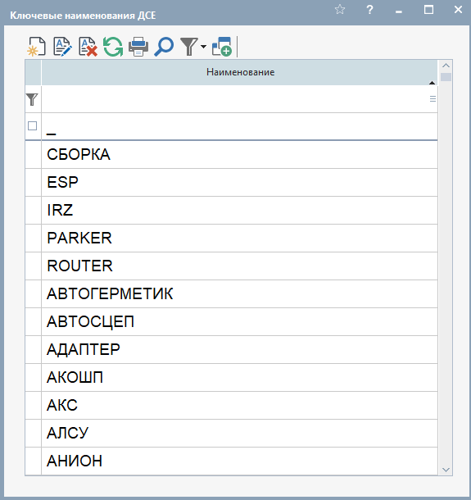
Находясь в справочнике, можно выполнить следующие действия (см. Основные действия со списком):
- Добавить новое наименование. При добавлении производится проверка вводимого наименования на уникальность.
- Изменить наименование.
- Удалить наименование. Удаление невозможно, если есть ДСЕ, имеющие такое наименование.
- Объединить две записи.
Для добавления и корректировки ключевого наименования вызывается карточка, которая имеет только одно поле, поэтому отдельно описываться не будет.
Право корректировки справочника ключевых наименований определяется контрольной точкой "фс_Ключевые наименования ДСЕ".

Для выхода из справочника необходимо нажать клавишу <Esc> или пиктограмму “Выход” на панели управления.

Информация о спецификации ДСЕ
Прежде всего отметим, что разработчики системы не ставили своей целью формирование конструкторской спецификации в соответствии с требованиями ЕСКД.
Поэтому, вполне возможно, что конструктору при вводе спецификации в системе "Олимп" придется отступать от привычного бумажного документа. Важно понять, что система предназначена для управления производством, и главной задачей конструктора является обеспечение полноты и корректности состава сборочной единицы на каждый момент времени.
В спецификацию сборочной единицы в системе можно включать ДСЕ, материалы и ПКИ. Причем материалы и ПКИ выбираются из одного и того же справочника материалов и различаются только единицей измерения нормы расхода (для ПКИ это всегда "штуки").
Приведем пример, когда спецификация сборочной единицы в системе может отличаться от бумажной конструкторской спецификации. В конструкторскую спецификацию входит материал - несколько кусков определенной длины. Т.к. этот материал подвергается предварительной обработке, т.е. производится его раскрой, у заготовительных операций есть трудоемкость и рабочие должны получить за это деньги, то в спецификацию сборочной единицы в системе "Олимп" нужно включать не материал, а специально созданные бесчертежные детали. Или второй пример - конструкторскую спецификацию в раздел "Стандартные" входит болт или шайба. Если они просто покупаются и не подвергаются никакой обработке, то их нужно вводить в электронную спецификацию как ПКИ, а если они изготавливаются на предприятии или проходят обработку (например, гальванопокрытие), но это ДСЕ типа "Гдт".
Спецификация может иметь постоянную часть. Выделять часть состава сборочной единицы в постоянную часть спецификации удобно, когда изделие имеет несколько исполнений, состав которых частично совпадает. Именно эту совпадающую часть спецификации можно выделить в постоянную часть. Постоянная часть спецификации имеет состав. При разузловании изделия постоянная часть спецификации заменяется своим составом, и нигде не видна. Преимуществом использования постоянной части является необходимость внесения изменений только в одно место, а не в спецификацию каждого исполнения изделия.
Любая позиция спецификации может иметь одну или несколько допустимых замен.
В системе существует понятие "Редакция спецификации". Редакция спецификации - это период, в течение которого состав сборочной единицы остается неизменным. Редакция спецификации имеет дату начала и дату конца действия. Дата начала действия редакции - это дата внедрения изменений состава изделия. При этом номер конструкторского извещения и его дата для системы никакого принципиального значения не имеют, и используются только для показа на экране и в некоторых печатных формах. Таким образом, если 9 января 2004 г. конструктор выпустил извещение № 3 о внесении изменений в спецификацию, которые будут внедряться с 1 марта 2004 г., и ввел его в систему, то это никак не помешает ему или другому конструктору выпустить извещение № 4 от 1 февраля 2004 г. с датой внедрения с 15 февраля 2004 г. и также ввести его в систему, нужно только учитывать, что те изменения состава, которые вносятся в редакцию спецификации, которая не является последней, нужно вносить и во все последующие редакции.
На создание новой редакции спецификации накладывается одно ограничение - дата внедрения ее должна быть больше текущей даты, которую программа получает с сервера.
Редакции спецификации непрерывны во времени и их даты не пересекаются. Программа сама следит за соблюдением этого правила.
Возникновение новой редакции не обязательно должно быть связано с выпуском конструкторского извещения. Оно может быть вызвано необходимостью исправить ошибку в составе.
Если в системе работает модуль "Учет запуска-выпуска", то как только по текущей редакции спецификации будет создана сопроводительная карта, т.е. изделие пошло в производство, корректировка спецификации запрещается. Это ограничение было установлено разработчиками системы на основании опыта внедрения модуля "Учет запуска-выпуска". Запретив конструкторам исправлять свои ошибки задним числом, мы позволяем быстро разбираться в конфликтных ситуациях, связанных с неправильно сформированными комплектовочными ведомостями изделий, неверным списанием материалов и подобными ситуациями, если они возникают.
Для исправления ошибки в этом случае нужно создать новую редакцию спецификации с завтрашнего дня, и исправить ошибку в ней. Номер редакции можно оставить прежним. Он никакого значения не имеет и может дублироваться.
При изменении спецификации программа проверяет, нет ли этой СЕ в запущенных в производство заказах и предлагает послать в ПДО извещение о необходимости пересчета графика заказа.
Для просмотра измененных за период спецификаций существует специальный режим, вызываемый из меню "Сервис" главного меню модуля. Печатная форма позволяет быстро посмотреть, какие именно изменения произошли.
Спецификации сборочных единиц можно копировать с одной СЕ на другую.
Для сравнения составов двух сборочных единиц или двух редакций одной и той же СЕ в форме "Редакции спецификации" есть специальные печатные формы.
Для создания спецификации сборочной единицы и работы с ней нужно в списке "Номенклатура ДСЕ" найти нужную СЕ и в меню формы щелкнуть мышкой на пункте "Спецификация". Перейти в режим ввода спецификации можно также из режима навигации по КТНБД, из карточки ДСЕ и из некоторых других форм.
Если спецификация СЕ уже существует, форма для работы с ней показывает состав активной на текущий момент редакции спецификации, информация о редакции показана в правом верхнем углу формы. Для выбора другой редакции спецификации достаточно в поле ввода "Редакция №" ввести номер редакции, с которой Вы хотите работать.
Прежде чем начать вводить состав новой ДСЕ необходимо создать редакцию спецификации! Чтобы перейти в режим "Просмотр и ведение редакций спецификации" можно нажать на кнопку "..." справа от поля "Редакция №" или, находясь в поле , нажать клавишу <F4>.

Спецификация сборочной единицы
Для создания спецификации сборочной единицы и работы с ней нужно в списке "Номенклатура ДСЕ" найти нужную СЕ и в меню формы щелкнуть мышкой на пункте "Спецификация". Перейти в режим ввода спецификации можно также из режима навигации по КТНБД, из карточки ДСЕ и из некоторых других форм.
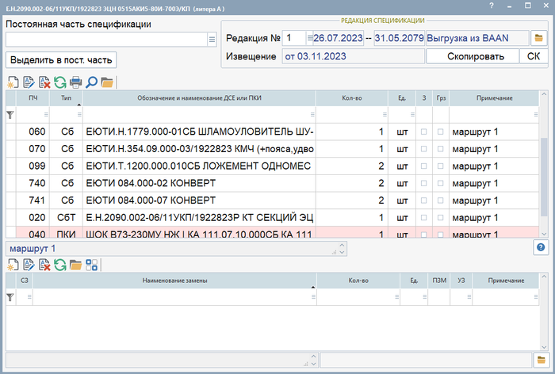

Описание формы
Информация о ДСЕ содержится в заголовке окна.
В правом верхнем углу расположена информация о редакции спецификации: номер, дата внедрения, извещение. Форма открывается для активной на текущий момент редакции спецификации. Для выбора другой редакции спецификации достаточно в поле ввода "Редакция №" ввести номер редакции, с которой Вы хотите работать.
Рядом с периодом действия редакции располагается пиктограмма - "Открыть". При нажатии на нее открывается список привязанных к редакции спецификации документов.
В верхнем левом углу формы - наименование постоянной части (ПЧ), если таковая имеется.
В верхнем списке формы перечислены ДСЕ, материалы и ПКИ - состав спецификации. В нижнем списке - допустимые замены к позиции спецификации.
Если позиции спецификации распределены по разделам, то на форме появляются соответствующие закладки:

документация
комплексы
сборочные единицы
детали
стандартные изделия
прочие изделия
материалы
комплекты
На закладке "Все" перечислены все позиции спецификации.
Колонки верхнего списка:
- "ПЧ" - номер позиции на чертеже;
- "Тип" - тип ДСЕ. Материал имеет тип "Мат" или "ПКИ". Под материалом в спецификации понимается ПКИ или мерная заготовка, не требующая написания специального технологического процесса обработки;
- "Обозначение и наименование ДСЕ или ПКИ" - наименование позиции спецификации;
- "Кол-во" - количество соответствующего наименования в спецификации;
- "Ед" - единица измерения;
Галочка в колонке "З" говорит о том, что на данную позицию в спецификации имеется вариант замены; Галочка в колонке "ГРЗ" говорит о том, что данная позиция включается в состав ДСЕ по требованию (См. Позицию включать по требованию);
- "Прим" - примечание к позиции;
Желтым фоном выделены ДСЕ, изготавливаемые по кооперации.
Колонки нижнего списка:
- "СлЗ" - наличие "+" в колонке показывает, что замена эта не конструкторская и появилась по служебной записке;
- Остальные колонки имеют то же значение, что и в верхнем списке.

Основные действия с формой
Прежде чем начать вводить состав новой ДСЕ необходимо создать редакцию спецификации! Чтобы перейти в режим "Просмотр и ведение редакций спецификации" можно нажать на кнопку "..." справа от поля "Редакция №" или, находясь в поле , нажать клавишу <F4>.
Находясь в форме, можно выполнить следующие действия:
- Просматривать содержимое всех редакций спецификации для данной ДСЕ. Для этого в поле "Редакция №" надо ввести номер интересующей Вас редакции и нажать клавишу <Tab> или <Enter> для выхода из этого поля. После этого оба списка и поле "Постоянная часть спецификации" будут показывать содержимое заданной редакции. Если заданного номера редакции не существует, то на экране появится соответствующее сообщение.
- Перейти в режим "Просмотр и ведение редакций спецификации" для заданной ДСЕ. Для этого нужно, находясь в поле "Редакция", нажать клавишу <F4>.
Скопировать в текущую спецификацию содержимое любой спецификации другой ДСЕ. Подробнее о том, как это сделать, читайте ниже.
- Перейти в режим "Просмотр и ведение постоянных частей". Для этого нужно, находясь в поле "Постоянная часть спецификации", нажать клавишу <F4>.
- Выделить часть состава в постоянную часть или, наоборот, удалить постоянную часть спецификации. У каждой редакции спецификации не может быть более одной постоянной части.
- Открыть для просмотра/редактирования список привязанных к редакции спецификации файлов. Для этого необходимо нажать пиктограмму - "Открыть", располагающуюся рядом с кнопкой "Скопировать".
Действия со списком содержимого спецификации:
- Добавление новой ДСЕ, материала или ПКИ в состав текущей редакции спецификации. После нажатия клавиши <Insert> Вам необходимо уточнить, что именно Вы собираетесь добавлять: ДСЕ, материал или ПКИ. В зависимости от этого, на экране появится соответствующая карточка для ввода.
Внимание! В спецификацию изделия полуфабрикаты собственного производства включаются, как материалы, т.е. выбираются из справочника материалов, а не из справочника ДСЕ. В спецификацию полуфабриката собственного производства ДСЕ входить не могут, она должна состоять из одних материалов.

Внимание! При занесении ДСЕ в спецификацию учитывается значение параметра "Уровень проверки этапа ДСЕ 0/1/2". Если он не равен 0 то производится проверка на литеры ДСЕ, добавляемых в спецификацию. Если проверка производится, то литера ДСЕ, вставляемой в спецификацию, не может быть меньше литеры сборки.

Внимание! Если при добавлении ДСЕ в спецификацию возникает сообщение следующего содержания "Ввод ДСЕ не выполняется, т.к. возникает контур!", то это значит, что Вы в спецификацию изделия пытаетесь добавить само это изделие, что недопустимо.
- Изменение позиции спецификации. После нажатия клавиши <F4> на экране появляется та же карточка, что и в предыдущем режиме.
- Удаление позиции из спецификации.
- Перенос позиций в постоянную часть. Этот режим доступен, если в спецификации еще нет ПЧ. Для переноса необходимо отметить нужные позиции в списке (клавиша <F6>) и нажать на кнопку "Выделить в пост. часть" после чего надо задать обозначение вновь создаваемой ПЧ и нажать кнопку "ОК". После этого выделенные позиции исчезнут из списка, а в поле "Постоянная часть спецификации" появится обозначение только что созданной ПЧ. Кнопка "Выделить в пост. часть" исчезнет, и появится кнопка "Удалить пост. часть". Для удаления ПЧ из спецификации надо нажать на эту кнопку, а затем ответить на вопрос переносить ли состав удаляемой ПЧ в текущую спецификацию. Если ПЧ нигде больше не используется, то она уничтожается.
Действия со списком замен к позиции спецификации:
- Добавление варианта замены для текущей позиции спецификации. В том случае, если позиция спецификации - ДСЕ, то появляется форма "Замена позиции ДСЕ", если материал - то форма "Материал для спецификации", если ПКИ - форма "ПКИ для спецификации".
Вместо того, чтобы ввести замену к позиции спецификации, можно позволить удалять позицию из состава. Это может понадобиться для формирования вариантов состава изделия без какого-либо узла по требованию заказчика. Для того, чтобы создать такую возможность, нужно в карточке ДСЕ, материала или ПКИ, которые можно удалить из состава, установить флажок "позицию включать по требованию". Тогда в списке замен появится фраза "Допускается удаление из состава".
- Изменение позиции. После нажатия клавиши F4 на экране появляется та же карточка, что и в предыдущем режиме.
- Удаление замены. Чтобы удалить строку "Допускается удаление из состава", нужно в верхнем списке в карточке ДСЕ, материала или ПКИ сбросить флажок "позицию включать по требованию".
- Сделать замену основным вариантом. После нажатия клавиши <Enter> или двойного щелчка левой кнопки мыши запускается режим перевода замены в спецификацию. При этом для ДСЕ проверяется логика вставки ДСЕ в спецификацию (см. ниже).
После успешного окончания работы этого режима позиция замены переносится в спецификацию, а из спецификации позиция переносится в список замен. Замена может стать основным вариантом только в том случае, если она "родная", т.е. задана конструктором. Замены, созданные по протоколу замен или служебной записке сделать основным вариантом нельзя. Для ДСЕ типа "Дет" или "Гдт" можно просмотреть "Карточку основного материала", если нажать на клавишу <F3> или пиктограмму "Доп. функции" на панели управления слева от списков. После выхода из режима "Спецификации сборочной единицы", если сборка содержится в производственных заказах, запущенных в производство, то программа выдаст сообщение: "Эта сборка содержится в производственных заказах, запущенных в производство. Послать сообщение в ПДО о необходимости пересчета этих заказов?". Если пользователь ответит "Да", то соответствующие производственные заказы, содержащие данную сборку, отметятся жирным шрифтом и ПДО увидит сообщение о необходимости пересчета этих заказов. Если пользователь ответит "Нет", тогда ПДО не получит сообщение о необходимости пересчета этих заказов.
Программа выдает сообщение после выхода из режима "Спецификации сборочной единицы" только в следующих случаях:
- при добавлении ДСЕ в спецификацию;
- при удалении ДСЕ из спецификации;
- при изменении в карточке "ДСЕ в специфкации" полей:
а) наименование ДСЕ;
б) количество ДСЕ;
в) флаг "по требованию".
Для выхода из режима просмотра необходимо нажать клавишу <Esc> или пиктограмму “Выход” на панели управления верхнего списка.

Ограничение прав доступа
Права на работу со списком состава спецификации дает контрольная точка "сп_Состав Изделия". Замены в спецификацию могут вводить пользователи, владеющие контрольной точкой "сп_Замены в составе". Кроме того, общая контрольная точка "фс_Спецификация" ограничивает доступ к форме.
Отдельные контрольные точки позволяют:
- "кн_Выделить в пост. часть" - выделять часть спецификации в ПЧ .
- "кн_Удалить пост. часть" - удалять ее.
- "кн_Скопировать" - производить копирование состава с другой СЕ.
- "рл_ПЧ Спецификации" - войти в режим работы с постоянными частями спецификаций.
- "рл_Редакция" - выбрать другую редакцию спецификации.
Прочитайте также Рекомендации по работе с групповыми спецификациями.

Основные материалы и заготовки
Указать основной материал для ДСЕ можно, нажав на кнопку "Осн. материал" при работе с карточкой ДСЕ или карточкой заготовки, выбрав пункт меню "Основные материалы и заготовки" на форме "Номенклатура ДСЕ", или при написании технологического процесса из карточки редакции техпроцесса.
Форма для работы с основными материалами содержит два связанных списка. Верхний для отображения основных материалов и заготовок для ДСЕ, а нижний для отображения замен основного материала или заготовки.
Основные материалы связаны с техпроцессом изготовления ДСЕ. Если техпроцесс существует, то ввод нового основного материала или заготовки возможен только через создание новой редакции техпроцесса ДСЕ.
Верхний список содержит пять колонок:
- "Начало" - начало интервала активности основного материала или заготовки;
- "Конец" - конец интервала активности;
- "Название материала или заготовки" - наименование материала из справочника материалов или заготовки из списка ДСЕ;
- "Норма" - норма расхода материала;
- "Ед. изм." - единица измерения нормы расхода материала.
Кроме того, к верхнему списку привязаны примечания к основному материалу.
Нижний список отображает замены для текущего основного материала из верхнего списка и содержит те же колонки, что и список основных материалов.
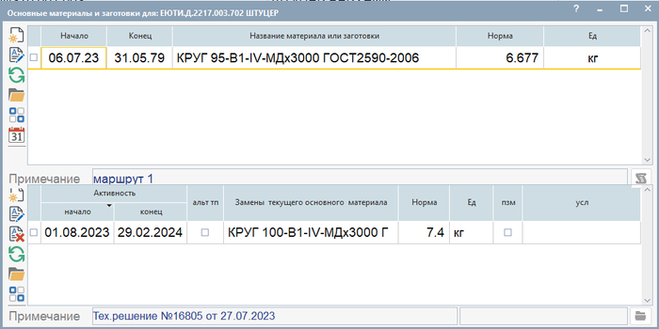
В верхнем списке можно выполнить следующие действия (см. Основные действия со списком):
- Добавить новый основной материал или заготовку. В появляющемся диалоговом окне Вам будет предложено выбрать, что Вы хотите ввести - основной материал или заготовку. Если Вы нажмете на кнопку "Материал", то появится форма "Список допустимых материалов для ДСЕ", если кнопку Заготовка, то форма-список "Выбор заготовки". Выберите нужный материал или заготовку, в затем заполните соответственно "Карточку материала ДСЕ" или "Карточку заготовки". В этом окне возможен ввод основного материала или заготовки только в том случае, когда отсутствует техпроцесс изготовления ДСЕ. Если ТП есть, то ввод основного материала производится в режиме работы со списком "Операции ТП".
- Изменить характеристики основного материала. Для этого вызывается "Карточка материала ДСЕ" или "Карточка заготовки".
- Удалить основной материал или заготовку. После удаления интервалы активности обрабатываются, так чтобы последовательность интервалов была непрерывна. Сдвиг производится по следующему алгоритму: если находится материал, созданный позже удаленного, то его дата начала интервала активности устанавливается равной дате начала интервала активности для удаленного материала. Если таких материалов не обнаружено, то находится материал, который создан раньше удаленного, и дата конца его активности устанавливается равной дате конца активности удаленного материала. Если есть замены, то выдается сообщение об ошибке.
- Открыть "Карточку материала ДСЕ" или "Карточку заготовки" в режиме просмотра.
- Посмотреть технологический процесс, разработанный для текущего материала. Форма "Операции ТП" вызывается по щелчку на пиктограмме <F3>.
Рекомендация
Если необходимо что-либо изменить в данных об основных материалах, то корректировать существующую запись следует только для исправления ранее допущенных ошибок. Если же изменение не связано с ошибкой, а отражает “ход жизни”, то следует создать новую редакцию ТП с новым материалом с соответствующим сроком действия.
При работе со списком замен можно:
- Добавить новую замену основного материала.
- Изменить замену основного материала.
- Удалить замену основного материала. Если где-нибудь используется эта замена, то выдается сообщение об ошибке.
- Открыть "Карточку материала" для замены в режиме просмотра.
- Посмотреть технологический процесс для замены основного материала по щелчку на пиктограмме <F3>.
Если замена основного материала создана на основании протокола о замене материала, то в примечании ниже списка показывается номер и дата протокола, а справа от примечания появляется пиктограмма "Открыть", щелкнув на которой, Вы можете посмотреть этот протокол.
Для выхода из режима просмотра необходимо нажать клавишу <Esc> или пиктограмму “Выход” на панели управления.

Образцы - свидетели для ДСЕ

Для деталей или сборочных единиц, проходящих термообработку, может быть предусмотрен разрушающий контроль качества термообработки. Часто в этом случае целесообразно этот контроль производить не на самой детали, а на специальной детали, изготовленной из того же материала, но имеющей меньшие размеры или менее сложную конструкцию. Образец - свидетель проходит термообработку вместе с партией ДСЕ.
Образцы - свидетели для ДСЕ задаются в специальном режиме, переход в который осуществляется из пункта "Образцы-свидетели" меню списка "Номенклатура ДСЕ" или при нажатии кнопки "Образец свид." при работе с карточкой ДСЕ.
На экране появляется список образцов-свидетелей, используемых для испытания качества термообработки детали или сборочной единицы.
Список содержит четыре колонки:
- "Начало" - начало интервала активности образца-свидетеля;
- "Конец" - конец интервала активности;
- "Образец-свидетель" - наименование материала из справочника материалов;
- "Количество" - количество образцов на одну деталь.
В списке можно выполнять следующие действия:
- Добавить в состав детали новый образец-свидетель.
- Удалить образец-свидетель.
- Изменить характеристики образца-свидетеля. Для этого на экране появится карточка образца-свидетеля для ДСЕ.
Для выхода из режима просмотра необходимо нажать клавишу <Esc> или пиктограмму “Выход” на панели управления.

Номенклатура заготовок
Для просмотра всей номенклатуры заготовок для деталей служит список "Номенклатура заготовок", который позволяет осуществить ввод, корректировку и просмотр всей конструкторско-технологической информации по конкретной заготовке. Для входа в список нужно в модуле "Подготовка производства" выбрать пункт меню "ДСЕ"-"Заготовки".
Заготовки могут быть двух типов: "Зг" или "ЗгС".
Работа с ДСЕ типа «Зг» аналогична работе с ДСЕ типа «Дет». Заготовки типа "Зг"- это точно такие же детали. Для них можно указывать допустимые марки, обязательно нужно задавать основные материалы, писать технологические процессы, задавать пооперационные трудовые нормативы, нормировать расход основных и вспомогательных материалов.
Работа с ДСЕ типа "ЗгС" аналогична работе с ДСЕ типа «Сб». Для заготовок типа «ЗгС» необходимо указывать спецификацию, писать технологические процессы, задавать пооперационные трудовые нормативы.
У заготовки, если она проходит термообработку, может быть образец - свидетель.
ДСЕ типа "Зг" и "ЗгС" может использоваться в качестве основного материала при изготовлении ДСЕ типа «Дет» или «Гдт».
Заготовки участвуют в учете производства наравне с другими ДСЕ, их запуск-выпуск планируется цехам. Благодаря четкой информации о том, какие детали могут изготавливаться из соответствующих заготовок, не возникает проблем в организации учета движения ДСЕ.
В каких же случаях необходимо выделять заготовку и заносить ее как отдельную ДСЕ типа "Зг" или "ЗгС" ? Установим однозначность в этом вопросе. Конечно, деталь делается из заготовки, в том смысле, что первой технологической операцией является раскрой материала, в результате чего получается заготовка, при дальнейшей обработке уже заготовки получается деталь.
Определяющим для системы в вопросе выделения заготовки в отдельное рассмотрение может являться тот факт, выделил ли заготовку конструктор, т.е. присвоил ли конструктор заготовке самостоятельное обозначение. Если конструкторское обозначение заготовки существует, то деталь изготавливается из заготовки, иначе – деталь изготавливается из материала.
ДСЕ типа "Зг" или "ЗгС" могут создаваться в КТНБД технологами. Назначение этих типов ДСЕ состоит в следующем: есть разные детали, которые, тем не менее, на первых операциях технологического процесса абсолютно одинаковы. Цехам, выполняющим эти первые операции, совершенно незачем различать такие полуфабрикаты, они этого и не делают, выпуская их под одним обозначением. Это создает трудности в учете, т.к. цеха, которые уже должны различать полуфабрикаты и пускать по разным операциям, получают их на самом деле под одним обозначением, не допускающим требуемого разветвления. Для выхода из этой ситуации предлагается использовать для полуфабрикатов, используемых для изготовления нескольких деталей, специальные обозначения и тип. Этот тип и есть "Зг"("ЗгС"). За обозначение таких ДСЕ предлагается выбирать обозначение одной из деталей с добавлением к нему окончания "(Зг)". Заготовки должны входить в состав соответствующих деталей.
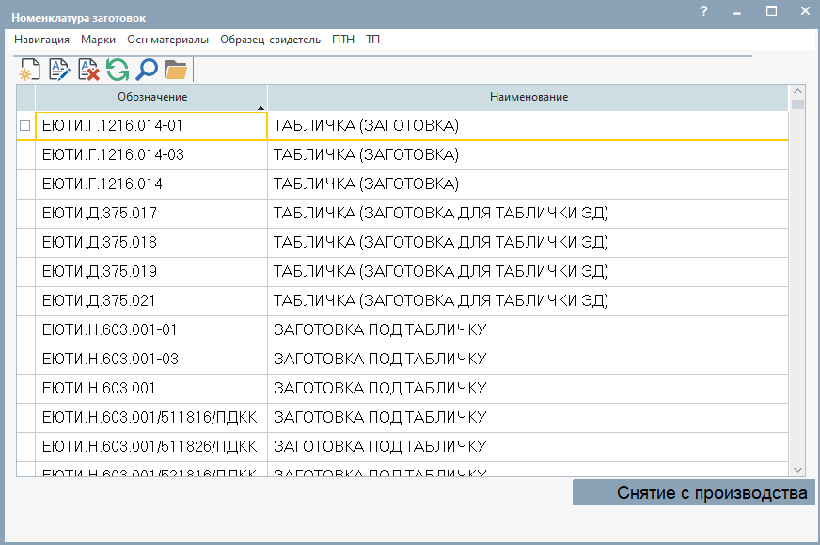
Находясь в списке, можно выполнить следующие действия (см. Основные действия со списком):
- Добавить новую заготовку. Делать это здесь нецелесообразно. Удобнее вводить заготовку непосредственно когда она понадобится для конкретной детали. Процесс ввода заготовки описан в описании работы с технологическими процессами.
- Изменить атрибуты заготовки. Для редактирования записи вызывается Карточка ДСЕ-заготовка.
- Удалить заготовку. Удаление невозможно, если заготовка используется для какой-либо детали. В этом случае следует снять с производства. Кнопка "Снять с производства" расположена в правом нижнем углу формы.
- Открыть карточку заготовки в режиме просмотра.

Изделия, имеющие сформированные варианты состава
Изделия, имеющие сформированные варианты состава, вынесены в отдельный список. Его можно открыть через пункт меню "Доп. списки" на форме "Номенклатура ДСЕ".
В этом режиме предоставлена возможность просмотра полного списка изделий и сборочных единиц, для которых имеются варианты состава.
Показываются названия вариантов, сроки их действия, кто и когда сформировал вариант.
Информация представлена деревом, первый уровень которого образуют сборки, второй - названия вариантов состава этих сборок. Сведения об авторе текущего варианта показываются внизу окна в специально отведенном поле.
Предоставлена возможность раскрыть в режиме просмотра любой вариант (по клавише <F9> или пиктограмме "Открыть").
По клавише <F5> или щелчку мышью по пиктограмме "Печать" выдается распечатка дерева.

Работа с вариантами состава сборочной единицы
Вход в режим работы с вариантами состава СЕ осуществляется из списка вариантов состава при вводе нового варианта, просмотре или корректировке существующего.
При этом программа выполняет полное разузлование сборочной единицы (по всем вариантам спецификаций всех подсборок), запоминая при этом все возможные замены в спецификациях. Если ни в одной спецификации ни одной замены не предусмотрено, то об этом сообщается, и тогда никаких вариантов создавать нельзя.
Иначе открывается специальное окно, в котором отражается дерево допустимых замен. В этом дереве три уровня вершин. Первый уровень соответствует подсборке, в составе которой возможны замены. Второй уровень - ДСЕ, материалы или ПКИ, которые можно заменять в составе подсборок. Третий - ДСЕ, материалы или ПКИ, на которые допускается замена. Если допускается удаление ДСЕ, материала или ПКИ из состава, то на третьем уровне будет запись <Удалить из состава>.
Раскрытие - сворачивание уровней производится мышью нажатием кнопки на соответствующем значке вершины или клавишами <стрелка-вправо>, <стрелка-влево>, когда курсор находится на соответствующей строке дерева.
У вершин третьего уровня (возможных замен), кроме типа, обозначения и названия ДСЕ, отображаются также пометка о включении в вариант, дата начала и конца действия этой замены. Срок действия замены является пересечением сроков действия возможной замены в спецификации и входимости исходной (заменяемой) ДСЕ в сборку. Пометка о включении в вариант отображается в виде символа "+" в соответствующей графе таблицы. Первоначально (при вводе нового варианта) ни одной пометки нет.
Суть формирования варианта как раз и состоит в том, чтобы проставить пометки у требуемых замен, в одном варианте можно провести сразу несколько потенциально допустимых замен, это будет означать их одновременное выполнение.
При редактировании варианта дерево строится с учетом имеющихся в варианте замен и эти замены сразу получают пометку "+". При этом важно следующее: если спецификации по сборкам исходного изделия изменялись за период после последнего редактирования варианта, то некоторые замены, планировавшиеся вариантом, теперь могут отсутствовать или изменить срок действия в спецификациях. Тогда они не попадут и в сформированное дерево, т.е. фактически в нем будут представлены не все замены, содержавшиеся в варианте, а только те из них, которые сохранили свою актуальность до настоящего момента. Для просмотра замен, которые не попали в результирующее дерево, служит специальный режим, вызываемый клавишей <F9> или щелчком мыши на пиктограмме "Открыть". Здесь можно увидеть все замены, имевшиеся в первоначальном варианте и не попавшие в текущее дерево, поскольку их более нет в соответствующих спецификациях. Если этот список пуст, значит, рассматриваемый вариант актуален, иначе - он неактуален, т.е. не может быть реализован в настоящий момент.
Для включения замены в вариант выделите ее (переместитесь на нее с помощью клавиш <стрелка-вниз> или <стрелка-вверх>, выделенная позиция подсвечивается темным фоном экрана, это можно сделать и мышью, установив ее на нужную строку и дважды щелкнув) и нажмите клавишу <F4> (или щелкните мышью по пиктограмме "Изменить" на панели управления). Значение пометки в графе "Отм" таблицы изменится на "+". Точно так же замена исключается из варианта.
Если заменяемая ДСЕ или ДСЕ - замена является сборочной единицей, то утверждение (и отмена) замены приводит к пересчету разузлования головной сборки. Ведь такая замена может вызвать появление возможности осуществления других замен, которые были недоступны в исходном варианте, или, наоборот, отмену каких-то замен, которые были доступны ранее, но стали недоступными при разрешении выбранной замены.
Над таблицей дерева показывается срок действия формируемого варианта состава, он является пересечением сроков действия всех включенных в вариант замен. Если срок действия замены не пересекается со сроком действия текущего варианта, то программа не допустит включения ее в вариант.
Есть еще одно ограничение на включение замен в вариант. Если одно ДСЕ допускает сразу несколько замен, то выбрана может быть только одна их них.
В нижней части окна формирования варианта под таблицей дерева показывается примечание к текущей позиции. Это примечание выбирается из соответствующей спецификации. Эта информация может быть полезной при формировании варианта.
Итак, Вы пометите нужные замены. Как убедиться, что отмечено действительно именно то, что нужно? Это довольно непросто, если допустимых замен в изделии много, дерево тогда получается большим. Щелкните на пиктограмме "Доп. функции". Это позволит установить фильтр по установленным заменам. В результате его работы в показываемом дереве будут оставлены только помеченные Вами замены. Таким образом их легче обозреть, быть может пересчитать для проверки. Здесь же доступна отмена этих замен, а вот осуществление новых - нет. При работе с фильтром вверху окна появляется специальная надпись об этом. Снять фильтр можно щелчком мыши на этой же пиктограмме.
Если Вы по какой-либо причине не собираетесь сохранять результаты своей работы, то выход из работы с вариантом осуществляется клавишей <Esc> или щелчком мыши на пиктограмме "Выход".
Если же надо сохранить сформированный или откорректированный вариант, то следует нажать кнопку "Записать вариант". При этом программа осуществляет проверку того, что в точности такой же по составу включенных замен вариант еще не существует. Если это не так, то выдается соответствующее сообщение, а запись не допускается. Вы остаетесь в режиме формирования варианта.
Если Ваш вариант оригинален, то программа просит ввести (или откорректировать) его название. Оно также должно быть оригинальным для рассматриваемой сборки. По нажатию кнопки "ОК" производится запись созданного варианта состава. Кнопка "Отмена" возвратит Вас в режим формирования варианта.
Если запись прошла успешно, программа возвращается в список созданных вариантов состава по рассматриваемой сборке. Только что созданный вариант имеет в нем пометку "+", говорящую об актуальности варианта, что естественно.
Если по окончанию редактирования варианта будет нажата клавиша <Esc>, то программа не будет производить каких либо записей или изменений, кроме соответствующего изменений признака актуальности в списке вариантов. Т.е. после выхода из режима редактирования признак актуальности варианта не может иметь значение"?" ("не определен").

Отбор изделий по характеристикам.
Форма вызывается при выборе в меню «Доп.списки» пункта «Отбор изделия по описанию».
Среди продукции, выпускаемой предприятием, могут быть изделия с большим количеством вариантов исполнения. Для некоторых групп изделий число вариантов исполнения доходит до нескольких сотен. Каждая группа изделий описывается набором потребительских, или функциональных, характеристик. Уникальный набор значений характеристик однозначно определяет конкретное исполнение изделия. Данный режим работы позволяет по заданному набору значений характеристик определить соответствующее изделие (если оно существует).
Форма состоит из двух связанных списков.
В верхней части формы расположено окно выбора группы изделий и показан шаблон ее характеристики. Нажав кнопку "Многоточие" справа от поля ввода можно вызвать Список групп продукции (изделий) и выбрать интересующую Вас группу.
Верхний список (характеристик выбранной группы изделий) содержит четыре колонки:
- "Код" -код характеристики.
- "Наименование характеристики" .
- "Значение характеристики" -значение характеристики искомого изделия. При входе в данный режим работы этот столбец пуст. Набор значений для поиска задается пользователем в процессе работы.
- "Обоз." -набор символов в обозначении изделия, определяемый данной характеристикой.
Ниже списка характеристик расположен список найденных изделий, соответствующих заданным характеристикам.
Для того, чтобы задать значение характеристики для поиска изделий, выберите нужную характеристику и нажмите клавишу <Enter> или дважды щелкните мышкой на нужной сроке. Появится список Значения характеристики. Выберите интересующее Вас значение. Оно будет отображено в столбце "Значения характеристики". В нижнем списке должен появиться список изделий, имеющих заданное значение характеристики. Если Вы хотите отказаться от поиска изделий по значению данной характеристики, выход из списка Значения характеристики произведите по клавише <Esc>.
Выход из режима производится по клавише <Esc>.

Формирование ведомости деталей на консервацию
При расчете материалов, идущих на консервацию деталей при включении их в комплекты ЗИП, мы столкнулись со следующей проблемой: Если в ТП ДСЕ добавить операцию консервации и "прицепить" к ней вспомогательные материалы, то эти материалы попадают в расчеты стоимости материалов как на комплекты ЗИП, так и на изделия, в которые входит данная ДСЕ. Между тем, если деталь входит в изделие, то она не должна консервироваться. Если ДСЕ входит в договорной ЗИП, т.е. при отдельной поставке, у операции консервации в техпроцессе устанавливается признак "Только для ЗИП". Но в этом случае стоимость материалов на консервацию операций "Только для ЗИП" вообще не включается в стоимость изделия. Для решения этой проблемы создан описываемый режим работы.
Комплекты ЗИП, обязательно поставляемые с изделием, входят в спецификацию изделия и имеют собственный состав. В ТП комплекта нужно включить операцию Консервация без признака "Только для ЗИП". Материалы на консервацию ДСЕ, входящих в комплект, вводятся в ТП этих ДСЕ на операцию консервации с установленным признаком "Только для ЗИП", невзирая на номер цеха, который указан в этой операции (материалы будут отнесены на цех, производящий консервацию комплекта.
В данной форме Вы видите техпроцесс комплекта.
Список содержит следующие колонки:
- "№" - номер операции;
- "Цех" - цех;
- "Операция" - наименование операции;
- "СпТП" - признак наличия привязанных к операции групповых норм расхода вспомогательных материалов;
- "Зип" - операция только для ЗИП.
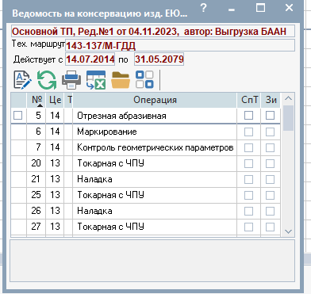
Рис. Формирование ведомости деталей на консервацию.
Находясь в списке, можно выполнить следующие действия (см. Основные действия со списком):
- С помощью пиктограммы "Изменить" можно вызвать на экран форму ДСЕ, входящие в сборку с основным ТП для просмотра состава комплекта и ввода материалов на консервацию для каждой ДСЕ, входящей в комплект.
- Напечатать ведомость деталей на консервацию. Ведомость отсортирована в порядке, соответствующем порядку в спецификации. В конце ведомости перечислены ПКИ, входящие в состав комплекта. Текст для способа консервации печатается из графы "Содержание СпТП" (см.Группы СпТП и СпТП)
- Выполнить пересчет вспомогательных материалов на консервацию комплекта. Для этого нужно нажать клавишу <F3> или щелкнуть по пиктограмме "Доп.функции". Программа выполнит поиск всех материалов на операции консервации "Только для ЗИП" по всем ДСЕ, входящим в комплект, и привяжет их к операции консервации комплекта.
Для выхода из списка нажмите клавишу <Esc> или пиктограмму "Выход" на панели управления.

Группы исполнений
Общее описание программы см по ссылке Групповые спецификации
Информация представлена в форме:
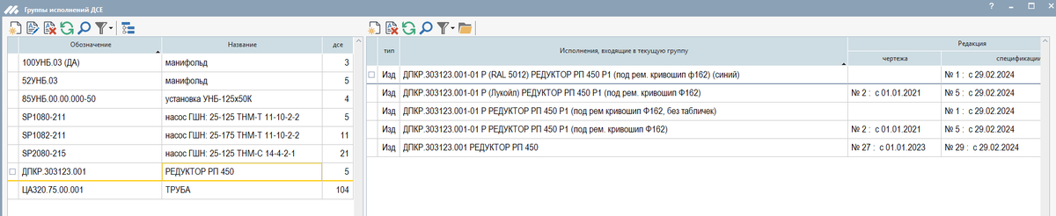
Левый список - имеющиеся группы исполнений.
Правый список - исполнения, включенные в текущую группу левого списка.
Содержание колонок Списка групп:
обозначение - обозначение группы,
название - название группы,
дсе - количество исполнений (т.е. ДСЕ), содержащихся в группе.
Содержание колонок Списка исполнений:
тип - тип ДСЕ из списка,
Исполнение - обозначение и полное наименование ДСЕ, если имеется поле "Примечание", то показывается и оно (в конце, заключенное в {})
(часто в Примечании и указываются конструктором характеристики исполнения),
Редакция|чертежа - номер последней (действующей на 31.05.2079) редакции чертежа и дата, начиная с которой она активна,
Редакция|спецификации - номер последней (действующей на 31.05.2079) редакции спецификации и дата, начиная с которой она активна
(для деталей, здесь указывается появление заготовки, если заготовки нет, то - пусто).
Если в конце присутствует символ "#", то эту редакцию нельзя корректировать (есть СК),
при изменении потребуется создание новой редакции спецификации
Функциональность, доступная на списке групп:
клавиша Ins (икона "Добавить") - создание новой группы (через вызов и заполнение Карточки группы)
и ввод ее в список (с пустым перечнем исполнений);
клавиша F4 (икона "Изменить") - корректировка обозначения и/или названия группы (через вызов Карточки группы);
клавиша Del (икона "Удалить") - удаление из списка текущей группы (ДСЕ из исполнений "освобождаются",
т.е. ни одно из них не является исполнением, пока не будет включено в какую-то группу);
икона Дерево - работа с групповой спецификацией,
по умолчанию групповая спецификация создается для всех исполнений группы,
если Вам не нужны в данном сеансе работы все исполнения, то можно пометить нужные - в групповой спецификации будут рассматриваться только они,
эта икона доступна любому пользователю (но не конструктор с групповой спецификацией работает всегда в режиме просмотра, не блокируя ее).
См ссылку: Работа с групповой спецификацией

Внимание! После выбора иконы "Дерево" программа задаст вопрос: "Учитывать ли номера позиций в работе со спецификацией?".
В зависимости от Вашего ответа программа будет по-разному работать. И дело не в том, что в одном случае на экране будут видны номера позиций, в другом - нет.
Важнее то, что по-разному будут формироваться общая и переменные части групповой спецификации, при этом программа будет предъявлять разные требования к исходным индивидуальным спецификациям исполнений.
Если номера позиций используются в работе, то в индивидуальных спецификациях не допускается дублирование позиций по критерию: Номер позиции, Комплектующая, Единица измерения.
Т.е. в этом случае в спецификации допускается повторение комплектующих, но при этом они должны иметь разные номера позиций.
Кроме того, ошибкой считается повторение номера позиции (не пустого).
При выделении общей части групповой спецификации во внимание, кроме этих реквизитов, принимается еще и Количество.
Если номера позиций в групповой спецификации не используются, то в индивидуальных спецификациях исполнений не допускается дублирование позиций по критерию: Комплектующая, Единица измерения.
Т.е. если комплектующая повторяется, то обязательно с разными единицами измерения (это возможно только для материалов).
При выделении общей части групповой спецификации во внимание, кроме этих двух реквизитов, принимается еще и Количество.
При обнаружении ошибок в индивидуальных спецификациях исполнений программа программа не формирует групповую спецификацию, а выдает перечень обнаруженных дублей.
Их необходимо устранить, только тогда можно будет работать с групповой спецификацией.
На списке групп исполнений появилась иерархия (он стал не линейным, а древовидным).
Группы исполнений в этом дереве являются листами (конечными вершинами).
Объединяющие позиции выделяются жирным шрифтом.
Навигация по дереву (разворачивание и свертка) осуществляются иконами со стрелками
(есть альтернативный способ: Enter - развернуть группу, Esc - свернуть).
Изменение подчиненности делается по иконе с "Домиком".

Функциональность, доступная на списке исполнений (конструктору):
клавиша Ins (икона "Добавить") - ввод в список новых исполнений.
Выбор осуществляется из "Номенклатуры ДСЕ", доступны для выбора ДСЕ типов "изд", "сб", "сбт", "заг", "дет", кмп",
которые еще не присутствуют в какой-либо группе исполнений,
возможен массовый ввод;
клавиша Del (икона "Удалить") - удаление из перечня помеченных исполнений;
клавиша Enter (икона "Открыть") - вызов Карточки ДСЕ для текущей позиции списка;
На списке исполнений появилась икона с "Домиком". Она позволяет переносить ДСЕ из одной группы в другую.

Групповые спецификации

Назначение программы
Программа позволяет совместно анализировать и корректировать составы спецификаций нескольких ДСЕ.
Всегда обрабатываются только последние редакции спецификаций (с датой конца активности = 31.05.2079).
Наиболее интересно и эффективно это делать для ДСЕ, имеющих схожие составы:
в них выделяется общая (постоянная) часть и индивидуальные (переменные) части для каждого ДСЕ
(практически только в этом и состоят предоставляемые программой средства анализа).

Общая и переменные части формируются динамически на основании данных из спецификаций всех отобранных ДСЕ.
При этом программа учитывает только три реквизита: идентификатор комплектующей (ДСЕ, ПКИ или материала), количество (входимость) и единицу измерения количества.
Все остальные реквизиты спецификаций не учитываются при выделении общей части.
Если внести изменения в общую часть, то они будут отражаться в изменении спецификаций всех ДСЕ.
Изменения, вносимые в переменные части, касаются только спецификации соответствующего ДСЕ,
но и при работе с переменными частями программа предоставляет определенные средства их "групповой" обработки.
Эти возможности должны помочь сэкономить рабочее время конструктора,
уменьшить количество ручного труда по корректировке спецификаций, уменьшая этим и количество ошибок.
Для работы с групповой спецификацией конструктор должен составить перечень ДСЕ, с которыми он собирается работать.
Таковой перечень в дальнейшем будет называться "Группой исполнений ДСЕ".

Группы исполнений ДСЕ
"Группа исполнений ДСЕ" - это перечень из нескольких ДСЕ (хотя бы двух).
Никаких ДСЕ в группе не выделяется(ни базовых, ни головных, и т.п.), все равноправны, упорядочиваются по полным наименованиям.
"Группы исполнений ДСЕ" хранятся в специальной таблице.
Каждая группа идентифицируется: обозначением (уникальным среди групп) и наименованием.
Их определяет конструктор перед формированием перечня группы.
Составы групп, как и их идентификаторы можно корректировать.
ДСЕ из номенклатуры Олимпа может входить в перечень не более чем одной "Группы исполнений" (в каждый конкретный момент времени).
Но, если нужно, ДСЕ можно переставлять из одной группы в другую.
Группы могут содержать, состоять из не только сборочных единиц, но и деталей.
В этом случае неуместно говорить о спецификациях, но их роль будут играть данные о заготовках или основных материалах.
Конкретная "Группа исполнений ДСЕ" - исходные данные для формирования групповой спецификации.
Хранение групп обеспечивает возможность постоянной работы с определенными групповыми спецификациям.
Для этого надо поддерживать соответствующий перечень ДСЕ в группе исполнений.

Доступ к работе
Активно работать с программой имеют право все пользователи из группы "НБД-конструктор - Конструктора" (кроме них, еще - Администраторы системы и Разработчики).
Это означает: создавать "Группы исполнений ДСЕ",
изменять их,
работать с групповой спецификацией для конкретной группы: корректировать общую часть и переменные части,
таким образом внося изменения в спецификации исполнений ДСЕ,
при этом можно создавать новые редакции чертежей и спецификаций или корректировать прежние редакции.
Все остальные пользователи работают с программой только в режиме просмотра.
Этот режим не предусматривает возможность внесения изменений в данные, кроме тех, которые предназначены как раз для организации различных просмотров.
Еще одна особенность программы: только один пользователь может работать с конкретной групповой спецификацией в активном режиме.
Все остальные в это время с этой спецификацией могут работать только в режиме просмотра.
Обеспечивает такую возможность "Блокировка групповой спецификации". .

Блокировка групповой спецификации
Одновременная работа нескольких пользователей с одной групповой спецификацией может привести к неприятным коллизиям.
Групповая спецификация это не постоянные данные, это - некая копия данных, которая создается для работы конкретного пользователя и только на время его работы.
В ней нет возможности отражать какие-либо изменения, выполняемые другим пользователем в это же время над теми же данными (но в их другой копии).
Поэтому при входе конструктора в групповую спецификацию программа фиксирует этот факт.
Если другой пользователь попытается войти в ту же групповую спецификацию, то он получит предупреждение в виде сообщения:
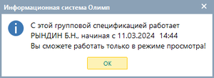
после которого программа будет работать с этой групповой спецификацией в режиме просмотра.
Блокировка автоматически снимается после выхода заблокировавшего пользователя из работы с этой групповой спецификацией.
Если во время работы произошел какой-то сбой (может быть, вылет программы по ошибке), то блокировка остается не снятой.
Все блокировки автоматически снимаются в "Ночном расчете", выполняемом системой каждую ночь.
Если ждать снятия блокировки до завтра не желательно, то следует обратиться в тех поддержку,
они могут удалить "застрявший" признак блокировки в любой момент.
Важное предупреждение: если при Вашей работе с групповой спецификацией кто-либо будет изменять обычные спецификации Ваших ДСЕ-исполнений
(эта возможность не блокируется!), то возможен отказ программы от сохранения изменений, произведенных в групповой спецификации.
Это произойдет, если программа обнаружит, что изменились данные, которые являлись исходными для групповой спецификации и которые ей следует переписать:
переписывание допускается, если данные не менялись за время работы с групповой спецификацией.

Входы в задачу
Вход в задачу производится из формы: Подготовка производства => ДСЕ => Номенклатура ДСЕ.
Далее можно действовать двумя способами.
Первый способ: в меню Списка ДСЕ выбрать пункт "Доп. списки", а в открывшемся подменю - пункт "Группы исполнений ДСЕ":
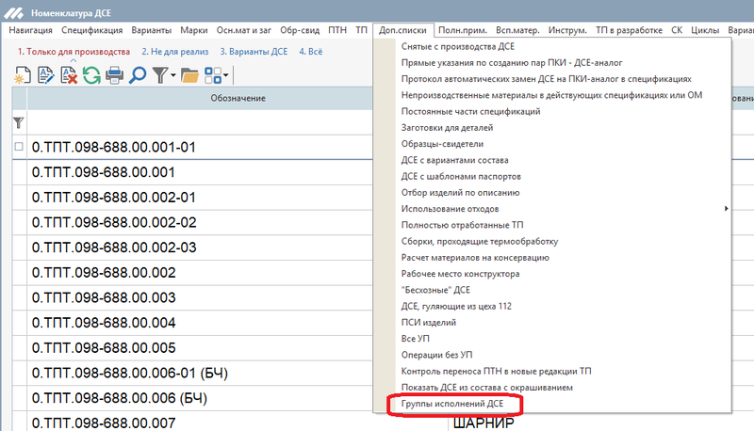
В результате Вы перейдете в работу с формой, в рамках которой осуществляется ведение "Групп исполнений ДСЕ".
Далее смотри по ссылке: Группы исполнений ДСЕ
Второй способ: стоя в списке ДСЕ на интересной Вам позиции, выбирайте пункт меню списка "Исполнения":
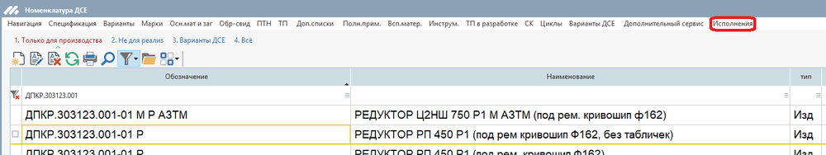
В этом случае программа проверяет: содержится ли указанное Вами ДСЕ в какой-либо уже существующих групп исполнений,
если - ДА, то открывается эта группа. Далее смотри по ссылке: Перечень исполнений ДСЕ
Если Ваше ДСЕ ни в одну из уже существующих групп исполнений не входит (и Вы - конструктор), то появляется вопрос:
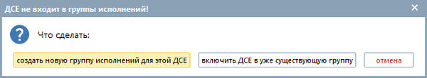
При выборе первого варианта ответа:
- появляется Карточка группы исполнений, которую надо заполнить (обозначение и наименование),
- создается новая группа исполнений, в которую включается Ваше ДСЕ,
- далее Вы работаете с этой группой (см Перечень исполнений ДСЕ).
При выборе второго варианта ответа:
- открывается форма "Группы исполнений", Вы должны выбрать ту, в которую должно быть включено Ваше ДСЕ,
- далее работаете с этой группой.
Пользователь, не имеющий прав конструктора, при выборе пункта "Исполнения" попадает в соответствующий перечень, либо получает сообщение, что исполнений ДСЕ нет.

Продолжение знакомства с инструкцией
Путь к работе с групповой спецификацией лежит через одну из форм: Группы исполнений ДСЕ или Перечень исполнений ДСЕ, которые упоминались выше.
В первой Вы получаете информацию обо всем списке имеющихся групп исполнений, можете его изменять,
получаете доступ к работе с любой из возможных на сей момент групповых спецификаций (см по ссылке Группы исполнений ДСЕ).
Во второй - видите и можете работать только с одной конкретной группой исполнений и соответствующей групповой спецификацией,
но зато - именно той, которая Вас интересует в данный момент (см по ссылке Перечень исполнений ДСЕ).

Перечень исполнений ДСЕ
Перейти к навигацииПерейти к поиску
Общее описание программы см по ссылке Групповые спецификации
Перечень исполнений представлен в форме:
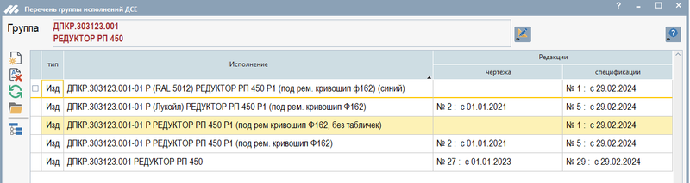
Вверху: обозначение и наименование группы исполнений.
Ниже: список ДСЕ, включенных на данный момент в эту группу.
Содержание колонок списка:
тип - тип ДСЕ из списка,
Исполнение - обозначение и полное наименование ДСЕ, если имеется поле "Примечание", то показывается и оно (в конце, заключенное в {})
(часто в Примечании и указываются конструктором характеристики исполнения),
Редакция|чертежа - номер последней (действующей на 31.05.2079) редакции чертежа и дата, начиная с которой она активна,
Редакция|спецификации - номер последней (действующей на 31.05.2079) редакции спецификации и дата, начиная с которой она активна
(для деталей, здесь указывается появление заготовки, если заготовки нет, то - пусто).
Желтым фоном в списке выделено ДСЕ, по которому определена группа (от которого плясали).
Справа от идентификаторов группы - кнопка вызова Карточки группы (доступная конструктору), через которую можно откорректировать обозначение и название группы.
Функциональность, доступная на списке (конструктору):
клавиша Ins (икона "Добавить") - ввод в список новых исполнений.
Выбор осуществляется из "Номенклатуры ДСЕ", доступны для выбора ДСЕ типов "изд", "сб", "сбт", "заг", "дет", кмп",
которые еще не присутствуют в какой-либо группе исполнений,
возможен массовый ввод;
клавиша Del (икона "Удалить") - удаление из перечня помеченных исполнений;
клавиша Enter (икона "Открыть") - вызов Карточки ДСЕ для текущей позиции списка;
икона Дерево - работа с групповой спецификацией,
по умолчанию групповая спецификация создается для всех исполнений группы,
если Вам не нужны в данном сеансе работы все исполнения, то можно пометить нужные - в групповой спецификации будут рассматриваться только они.
Далее см ссылку: Работа с групповой спецификацией

Вариант ДСЕ
Вариант ДСЕ
Детали или сборки, у которых чертёж такой же как у базовой ДСЕ, называются - вариантами ДСЕ.
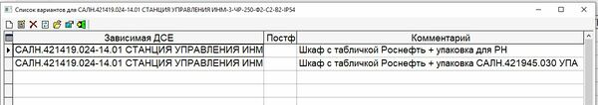
Список вариантов ДСЕ

Случаи, когда необходимо создавать вариант ДСЕ:
- Необходимо по-другому раскрасить установку.
- Указать конкретную деталь в составе, без возможности применения допустимой замены как у базовой сборки, если таковая есть.
- Добавить всякие таблички.
- Есть потребность в создании изделия с расчётом цены для сбыта.
Создание и редактирование варианта ДСЕ
Карточка Варианта ДСЕ
Создание варианта начинается с выбора в списке ДСЕ базовой ДСЕ. Далее выбор пункта меню "Вариант ДСЕ". В появившемся списке нажимается стандартная кнопка или клавиши "Insert" на клавиатуре. В карточке создания нового экземпляра создается или выбирается запись головного изделия.

Сравнение составов изделия на две разные даты активности
Путь к новой программе по меню Олимпа: Планирование и учет производства ⎝ Подготовка производства ⎝ ДСЕ ⎝ Номенклатура ДСЕ ⎝ Доплнительный сервис ⎝ Сравнение составов изделия, активных на разные даты. В указанном пункте меню открывается форма:
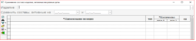
Обычным образом необходимо заполнить реквизиты: изделие, дата1, дата 2. Изделие заполняется автоматически тем ДСЕ, на котором Вы стояли в списке, но только в том случае, если оно является сборкой. В любом случае Вы можете изделие изменить на Вас интересующее. После заполнения указанных реквизитов появляется кнопка «Выдать информацию». Жмите на нее. Получите уже заполненный экземпляр формы:
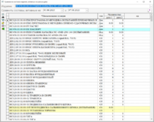
В списке представлены все позиции, встречающиеся в спецификациях всех уровней, активных на указанные даты (берутся только основные позиции, т.е. замены не показываются). Количества – это итоговая входимость позиции а изделие (на соответствующую дату). Для ПКИ и материалов показываются единицы измерения. Цветом фона выделяются позиции и различающимися количествами (по ним можно отфильтровать список). Пояснение цветов – в кнопке «?» (Помощь). Любую позицию можно «Открыть». Если при этом курсор находится на колонке Наименование позиции, то открываются карточки ДСЕ или материала. В Карточке ДСЕ конструктора имеют возможность выхода в спецификацию и корректировки ее. По «Открыть» на колонках Количество показывается форма, расшифровывающая применяемость позиции в изделии:
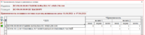
Применяемость можно крутить «до самого верха».(это делается по «Открыть» на колонках Применяемость). На колонке ДСЕ опять показывается Карточка ДСЕ (и дается возможность корректировки спецификаций). Программа универсальна, должна работать для любых сборок, изделий и т.д. (для всего, имеющего спецификации).

Операции технологичеcкого процесса
Технологический процесс изготовления ДСЕ (далее ТП) можно открыть из карточки ДСЕ и из меню в списке "Номенклатура ДСЕ". Начало работы в режиме находится под мониторингом:
- Если у интересующей Вас ДСЕ уже есть редакции ТП, то выбирается основная редакция с максимальной датой начала активности.
- Если ТП у ДСЕ нет, то при открытии формы программа автоматически создает редакцию с интервалом активности от текущего дня или первого числа следующего месяца (определяется параметром "Квант времени"), до максимальной даты, определенной в системе равной 31.05.2079.
- Если редактируемая ДСЕ является сборочной единицей или полуфабрикатом, то этого достаточно, чтобы начать писать ТП, а для детали нужно указать основной материал для редакции ТП (подробнее см. в разделе Создание новой редакции ТП). ТП изготовления детали разрабатывается для определенного основного материала, поэтому программа не допускает ввод операций ТП, пока не задан основной материал.

Описание структуры формы
Форма для работы с ТП содержит три списка: список операций текущего ТП и связанные с ним список оборудования для операции ТП и список инструментов (материалов), используемых на операцию ТП. Переход от одного списка к другому осуществляется нажатием клавиши <Tab> или щелчком мыши на нужном списке.
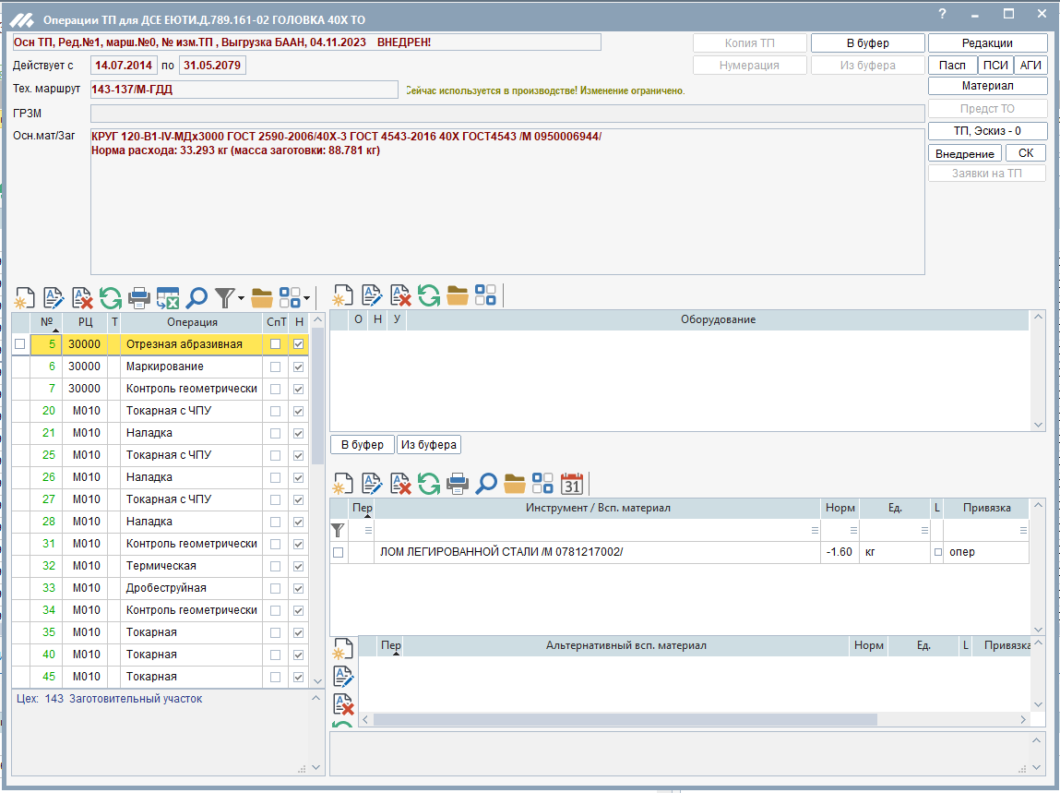
Рис. Операции ТП

В верхней части формы расположена информация:
- В заголовке формы сообщается обозначение и наименование ДСЕ, для которой раскрыт ТП.
- В верхней строке отображается название варианта технологического процесса и его автор.
- В следующей строке "Действует с ... по ..." - период действия редакции ТП.
- В поле "Тех. маршрут" отображается технологический маршрут изготовления данной ДСЕ (формируется из введенных операций ТП). Если в редакции ТП задана расцеховка, то в поле "Тех. маршрут" отображается расцеховка.
- В поле "Цех-изг" отображается заданный в редакции ТП основной цех-изготовитель.
- Поле "Основной материал/заготовка" показывает основной материал или заготовку, используемые при изготовлении ДСЕ в данной редакции ТП. Редакции ТП связаны с основными материалами для ДСЕ. Период действия редакции ТП должен лежать внутри периода действия основного материала или заготовки. Для изменения материала необходимо создать новую редакцию ТП.
- Если на экране раскрыта основная редакция, то, при наличии активной (действующей) альтернативной редакции, ниже слов "Осн.мат/Заг" будет отметка "Есть Альт.ТП".
- Поскольку система ограничивает возможности корректировки технологического процесса, по которому уже созданы сопроводительные карты, программа показывает отметку о наличии сопроводительных карт "Есть СК".

В правом верхнем углу формы расположены кнопки:
- "Копия ТП" - скопировать ТП с другой ДСЕ или из типового ТП (см. "Копирование операций технологического процесса").
- "Нумерация" - операции нумеруются с интервалом. Это делается, чтобы пользователь имел возможность вставить операцию в ТП, не изменяя нумерацию других. Кнопка нумерация позволяет заново пронумеровать операции по порядку. Кнопка становится недоступной для редакции альтернативного ТП, или для основного ТП, если у текущей редакции есть альтернативная. Шаг нумерации операций ТП определяется специальным параметром задачи.
- "В буфер" - копирование одной или нескольких выделенных операций в буфер обмена.
- "Из буфера" - вставка в ТП операций из буфера. Если в буфере есть скопированные ранее операции, то в верхней строке формы появляется сообщение "Имеется буфер операций (N)", где N- количество операций в буфере. Операции вставляются в соответствии с заданными параметрами копирования (читайте "Настройка копирования операций ТП").
- "Редакции" - просмотр списка редакций ТП.
- "Паспорт" - просмотр и распечатка технологического паспорта на данную ДСЕ, или, если паспорт не задан, вызов списка ДСЕ с шаблонами паспортов (см. Справочники - Шаблоны паспортов).
- "Материал" или "Спецификация" - кнопка имеет разные названия в зависимости от типа ДСЕ. Если ДСЕ типа "Дет", "Зг", "Гдт", "Обр", то при нажатии на кнопку появится "Карточка основного материала" в режиме просмотра, а для ДСЕ типа "Изд", "Сб", "СбТ", "Ком", "Гсб" показывается спецификация. Для ДСЕ типа "Док" кнопка не работает.
- "Предст.ТО" - кнопка появляется в том случае, когда в техпроцессе имеется операция термообработки, помеченная специальным флажком "Для сборки - представитель", который устанавливается при ведении справочника операций. Для сборок, в техпроцессе которых встречаются такие операции необходимо указать деталь, по материалу которой проектируются, а затем контролируются результаты технологического процесса термообработки. При нажатии кнопки вызывается форма "Сборки, проходящие термообработку".

В правом нижнем углу формы располагается поле, в котором показываются параметры операции ТП и примечания к операции ТП.

На форме располагаются три списка: маршрутный (операционный) технологический процесс - левый список; список оборудования - правый верхний список; список инструментов/материалов - правый нижний список.

1. Список операций ТП (маршрутный технологический процесс) содержит колонки:
- № - порядковый номер операции в техпроцессе.
- Цех - номер цеха, в котором должна выполняться данная операция (используется для формирования техмаршрута).
- Участок - участок цеха, в котором должна выполняться данная операция.
- T - тип операции. Показывает, что операция является: при значении "у" - операцией услуги, при значении "з" - операцией только для ЗИП.
- Операция - название операции ТП.
- СпТ - признак наличия привязанных групп вспомогательных материалов (нормирование расхода вспомогательных материалов для некоторых операций производится по особой методике. Для таких операций формируется набор стандартных групп вспомогательных материалов, расход которых рассчитывается через удельные нормы).
- Н - признак того, что на операцию проставлены нормативы трудоемкости.
Список содержит выделение операций цветом, шрифтом и подчеркиванием:
- Синим цветом в списке выделяются операции, имеющие переходы.
- Жирным шрифтом выделены операции (главные), которые являются специальными технологическими процессами, т.е. имеют вложенные операции.
- Подчеркиванием выделены операции, имеющие признак "Контроль прохождения партии".
- Наклонным шрифтом выделены операции, которые корректируются только в режиме группового ТП.
- Серым фоном в альтернативном ТП будут выделены операции основного ТП, т.е. эти операции "принадлежат" основному ТП и корректировка их запрещена. Чтобы изменить эту операцию, ее нужно сначала перевести в альтернативный ТП. Это можно сделать, выбрав в меню "Доп.функции" пункт "Копирование операции в альтернативный ТП". Подробнее читайте в разделе "Работа с альтернативным ТП".
Справа внизу формы расположено поле примечания к текущей операции списка. В этом поле отображаются кортежи параметров операции (они печатаются в виде пронумерованного списка), данные о потерях на испытания и собственно текст примечания к операции. Обращаем Ваше внимание, что в сопроводительных картах текст примечания к операции печататься не будет. Всю нужную цехам информацию следует заносить в параметры. Подробнее о параметрах операции можно прочитать в описании "Справочника операций".
Под списком операций ТП находится поле, в котором пишется полное название текущей операции из карточки операции, если поле "Полное название" в справочнике операций не заполнено, то будет писаться краткое название операции.

2. Список оборудования содержит три колонки:
- О - признак основного оборудования для операции.
- Н - признак того, что оборудование пронормировано.
- Оборудование - наименование оборудования.
Красным цветом в списке выделяется оборудование, которое на текущую дату отсутствует в цехе.

3. Список инструментов /материалов содержит две колонки:
- Пер. - номер перехода, на котором используется инструмент или материал. Если поле пусто - это значит, что инструмент/материал привязан непосредственно к операции или к оборудованию.
- Инструмент/материал - наименование инструмента или материала.
Внимание! Инструмент и вспомогательные материалы могут привязываться и непосредственно к операции и к оборудованию, при этом действительными являются и те и другие данные (т.е. они суммируются). Поэтому если курсор установлен на операции ТП, то в списке отображаются все позиции: для операции, оборудования и перехода, а если курсор стоит на позиции списка "Оборудование", то показываемые инструмент и материалы привязаны только к оборудованию.

Основные действия
Находясь в списке операций, можно выполнить следующие действия (см. Основные действия со списком):
- Добавить новую операцию к ТП.
Внимание! Если ДСЕ после изготовления сдается на склад комплектации (склад готовых деталей), то необходимо:
а) добавить в конец тех. процесса операцию "Транспортирование" ("Складирование") и в поле "Цех" указать склад комплектации.
или
б) в редакции тех. процесса в поле "Место хранения" указать склад комплектации.
Тогда при запуске сборки будет автоматически формироваться заявка этому складу готовых деталей на комплектацию необходимых ДСЕ, входящих в состав сборки.
- Изменить операцию ТП. Если сразу несколько операций нужно перенести в другой цех, можно выделить на экране необходимые строки и нажать клавишу <F4> (пиктограмма "Изменить"). Будет вызвана "Карточка операции ТП" для текущей операции списка. В этой карточке измените номер цеха и нажмите "ОК". Программа спросит, изменить ли номер цеха во всех выделенных операциях. Если Вы ответите "Да", программа изменит номер цеха, удалит номера участков в операциях других цехов, проверит, есть ли в новом цехе указанное в операциях оборудование. Если такого оборудования нет, программа снимет флажок "Основной Вариант". Мы посчитали лучшим не удалять оборудование, которого нет в цехе, чтобы сохранить сделанную пользователем работу - инструмент, материалы и переходы, привязанные к оборудованию. Если оборудования нет в цехе (оно выделится на экране красным цветом), зайдите в Карточку оборудования и измените его на то, которое есть в цехе. Переходы, материалы и инструмент "перепривяжутся" к новому оборудованию. Если оборудование на операции не нужно, удалите его.
- Удалить операцию из списка. Программа запрещает удалить операцию, если она единственная в ТП. Если редакция ТП существует, то она не может быть пустой. Кроме того, без соответствующего права, Вы не сможете удалить операцию, являющуюся специальным технологическим процессом, если с ней уже работал соответствующий специалист.
- Открыть форму для дальнейшей работы с операцией ТП. Реакция программы на попытку "Открыть" операцию может быть разной. Если операция является специальным технологическим процессом и еще не расписана по операциям, программа предложит Вам создать пустой СпТП или выбрать типовой технологический процесс для копирования, если у Вас есть соответствующее право. Типовой ТП выбирается из числа тех, которые привязаны к редактируемой операции в справочнике операций. После этого откроется эта же форма (Операции ТП), позволяющая работать с "вложенным" ТП. Если операция уже имеет вложенный ТП (тогда она на экране выделена жирным шрифтом), можно будет открыть для работы либо список вспомогательных материалов (групповых норм), либо список вложенных операций. Вложенные операции СпТП имеют собственную нумерацию, и работа с ними аналогична работе с обычными операциями. Остальные операции, в том числе и вложенные, могут быть раскрыты по переходам (см. раздел "Переходы к операции ТП"), к операции может быть привязана группа вспомогательных материалов (если материалы уже привязаны, то установлена галочка в столбце СпТП), при этом производится вызов списка связи СпТП с операцией ТП. Возможность автоматической привязки групп вспомогательных материалов и возможность развертывания операции в спецтехпроцесс определяется атрибутами операции, которые задаются в Справочнике операций.
- Клавиша <F3> или пиктограмма "Доп. функции" на панели управления позволяет вызвать меню, в котором можно выбрать один из четырех режимов работы: указать для текущей операции потери ДСЕ на испытания, для технологических процессов на сборку указать, какие ДСЕ входят в сборочную единицу на этой операции (пункт меню "Комплектация на операции"), заполнить ведомость технически неизбежных потерь, просмотреть полный состав сборочной единицы с указанием, на какой операции ТП комплектуется каждая ДСЕ, материал или ПКИ и поправочные коэффициенты к комплектности каждого элемента состава с учетом расхода на испытания и технически неизбежных потерь (пункт меню "Комплектование изделия"), проставить размеры минимальных партий запуска и циклов изготовления как для сборочной единицы, так и для ее составляющих или скопировать операцию в альтернативный ТП для изменения ее атрибутов.
Внимание! Если операция нормирована или по этой редакции уже были созданы сопроводительные карты, то операцию изменить или удалить нельзя. Для этого необходимо создать новую редакцию ТП. При создании новой редакции все данные со старой редакции (кроме ПТН) копируются в новую, и с новой редакцией можно сделать что угодно. Нормировщики при этом получат уведомление о появлении новой редакции технологического процесса на ДСЕ. Их работа по нормированию облегчается тем, что есть процедура копирования норм из предыдущей редакции, но она действует не автоматически, а только при непосредственном управлении соответствующим специалистом.
Есть другой вариант организации работы, который следует иметь в виду, и которым тоже при необходимости (в случае допущенной ошибки) можно использоваться. Итак, удаление операции или изменение ее названия невозможно, если к ней привязаны нормы. Значит, можно позвонить соответствующему специалисту и попросить, чтобы он удалил эти нормы. После этого провести нужные изменения в операциях и снова позвонить, чтобы нормы в соответствующем виде были восстановлены. Если корректировка техпроцесса связана не с допущенной ошибкой, а с реальными изменениями, создавайте новую редакцию.
При изменении операции - если операция привязана к группе СпТП, и к ней уже привязаны группы вспомогательных материалов, то поменять ее можно только на операцию, к которой привязана та же группа СпТП. При изменении операции новая и старая операции должны иметь привязку к одной и той же группе оборудования. Операцию контроля можно заменить на другую только если у контрольной операции не заданы переходы контроля.

Важно! При корректировке основного ТП будут изменяться и альтернативные ТП. Если эти изменения в альтернативных ТП нежелательны, то придется корректировать и альтернативные ТП.
Так, при удалении операции из списка операций используется следующая логика:
- Если операция принадлежит основному ТП, то она удаляется из данного ТП и всех альтернативных.
- Если операция принадлежит альтернативному ТП, то она удаляется только из данного альтернативного ТП.
- Напечатать нужный отчет .
Существуют следующие формы отчетов:
- Титульный лист ТП
- Ведомость оснастки
- Маршрутная карта (мех. обработка)
- Маршрутная карта (сборка)
- Операционная карта (мех. обработка)
- Операционная карта (сборка)
- Карта контроля
- Комплектовочная ведомость
- Лист регистрации изменений
Перечисленные отчеты являются стандартными и соответствуют ГОСТу. Кроме того, есть нестандартные отчеты, которые более компактно отображают ту же самую информацию, и поэтому могут быть более удобны для использования.
- Карта краткого ТП.
- Карта краткого ТП с переходами.
При печати отчетов следует учитывать, что формы печатаются для выделенных операций, а если ни одна операция не выделена, то для всех.
Во многих печатных формах используются фамилии работников, утверждающих форму: "Н.контр.", "Т.норм.", "Проверил". Если у Вас эти фамилии достаточно часто являются одинаковыми, войдите в режим "Настройка" из пункта меню "?" главного меню модуля "Подготовка производства" и введите нужные фамилии в строках: "ТП_НКонтроль", "ТП_Проверил", "ТП_ТКонтроль".

Находясь в списке оборудования, можно выполнять следующие действия:
- Добавить новое оборудование к операции. Выберите необходимое оборудование из списка оборудования, имеющегося в цехе, а затем заполните карточку оборудования. Добавить оборудование нельзя, если операция нормирована. Программа предлагает для выбора оборудование, которое числится в цехе, в котором выполняется операция, и в той же группе оборудования, которая указана в справочнике операций для редактируемой операции ТП.
- Изменить характеристики оборудования операции ТП.
- Удалить оборудование. Удаление невозможно, если к оборудованию привязаны ПТН.

Внимание! Если операция содержит переходы, но для нее не было ранее введено оборудование, то при добавлении оборудования программа перепривяжет переходы к оборудованию.
Если операция нормирована, то марку оборудования поменять уже нельзя. Готовьте новую редакцию технологического процесса.

Находясь в списке инструментов/материалов, можно выполнять следующие действия:
- Добавить новый инструмент или материал. На экране появится диалоговое окно с предложением выбрать, что Вы будете вводить: инструмент или материал. В зависимости от того, какую кнопку Вы нажмете, будет вызвана "Карточка ввода использования инструмента" или предложено выбрать материал из "Справочника материалов", а затем вызвана "Карточка ввода норм расхода вспомогательного материала" (если выход из режима работы со справочником материалов осуществляется по клавише <Esc>, то программа воспринимает это, как отказ от ввода материала). Как уже было сказано выше, инструмент или материал может быть привязан как к оборудованию, так и к операции ТП. Поэтому, если задано оборудование, пользователь должен будет указать привязку вводимого материала или инструмента в специальном диалоговом окне.
- Изменить характеристики инструмента или материала (см. "Карточку ввода использования инструмента" или "Карточку ввода норм расхода вспомогательного материала").
- Удалить инструмент или материал. Удалить материал, на который введена норма расхода, может только пользователь, имеющий специальное право.
- Скопировать вспомогательные материалы с другой операции. Копирование инициируется, если выбрать в меню "Доп.функции" пункт "Копирование материалов". Процедура копирования вспомогательных материалов аналогична процедуре копирования техпроцесса с другой ДСЕ (см. раздел "Копирование операций технологического процесса"). Т.е. нужно сначала указать ДСЕ (или типовой ТП), а когда этот ТП будет показан на экране, установить курсор на операции, с которой нужно скопировать материалы, и щелкнуть по пиктограмме "Выбрать" на панели управления. Все вспомогательные материалы с указанной операции будут скопированы.
- Взять вспомогательные материалы в буфер или вставить из буфера. Нажмите клавишу <F3> или щелкните на пиктограмме "Доп.функции" и выберите в меню пункт "В буфер" или "Из буфера" соответственно. Если буфер вспомогательных материалов существует, то материалы можно вставлять на любую операцию технологического процесса любой ДСЕ до следующего нажатия "В буфер".
- Ввести допустимую замену вспомогательного материала. Нажмите клавишу <F3> или щелкните на пиктограмме "Доп.функции" и выберите в меню пункт "Замены материала".

Для выхода из режима необходимо нажать клавишу <Esc> или пиктограмму «Выход» на панели управления. При этом происходит проверка корректности ТП. Если Техпроцесс некорректен, то пользователю будет выдано сообщение об ошибке и предложено либо продолжить редактирование ТП, либо выйти из режима работы с ТП.
Проверка корректности производится также при переходе к просмотру другой редакции ТП при нажатии на кнопку "Редакции".
Корректным считается ТП, удовлетворяющий следующим условиям:
- Номера операций должны быть уникальны в пределах одного ТП.
- Операции с пометкой "Только для ЗИП" должны располагаться после всех операций.
- Операция с пометкой "Услуга" (или непрерывная цепочка таких операций) должна располагаться в техмаршруте таким образом, чтобы цех, стоящий перед ней, совпадал с цехом, стоящим после данной операции (цепочки).
- Непрерывная цепочка из операций услуг должна выполняться в одном цехе.
- Операция с пометкой "Сам себе" говорит о том, что все операции в данном ТП должны иметь данную пометку.

Ограничения при работе с формой
Право на работу с технологическим процессом дает контрольная точка "фс_Операции ТП", кроме того, с помощью контрольных точек на каждый табличный список формы можно раздать права разным группам сотрудников на выполнение разных наборов действий с каждым списком. Это контрольные точки "сп_Список Операций", "сп_Список Оборуд" и "сп_Список Инструментов".
Программа позволяет дать право цеховым технологам править альтернативные технологические процессы для своего цеха. Это право дает контрольная точка "ст_Цеховой технолог". Ни в коем случае не включайте эту контрольную точку в права группы ведущих технологов, т.к. она запрещает корректоровку основных технологических процессов.
Технологи по специальным технологическим процессам должны получать контрольную точку "ед_Автор_СпТП". Основным технологам ее давать не надо. Эта контрольная точка дает право автоматически выбирать типовой технологический процесс для копирования его в специальный технологический процесс, а также определяет право удаления СпТП.
Право удалять вспомогательные материалы, у которых проставлены нормы расхода, имеют сотрудники, которым дана контрольная точка "пр_Удаление вспомогател. матер".
Контрольная точка "пр_Удаление спецтехпроцессов" дает право удалять операции, содержащие вложенные специальные технологические процессы.

Карточка редакции технологического процесса

1. Создание первой редакции технологического процесса
Когда технолог открывает форму "Операции ТП" в первый раз, программа автоматически создает редакцию технологического процесса, действующую с текущей даты до 31.05.2079 г. (последняя дата в системе).
Для сборочной единицы можно сразу начинать писать технологический процесс, а для детали нужно сначала задать основной материал для редакции.
Откройте форму "Редакции ТП", нажав кнопку "Редакция".
Щелкните мышкой на пиктограмме "Изменить" над из списком основных редакций ТП. Откроется "Карточка редакции ТП".

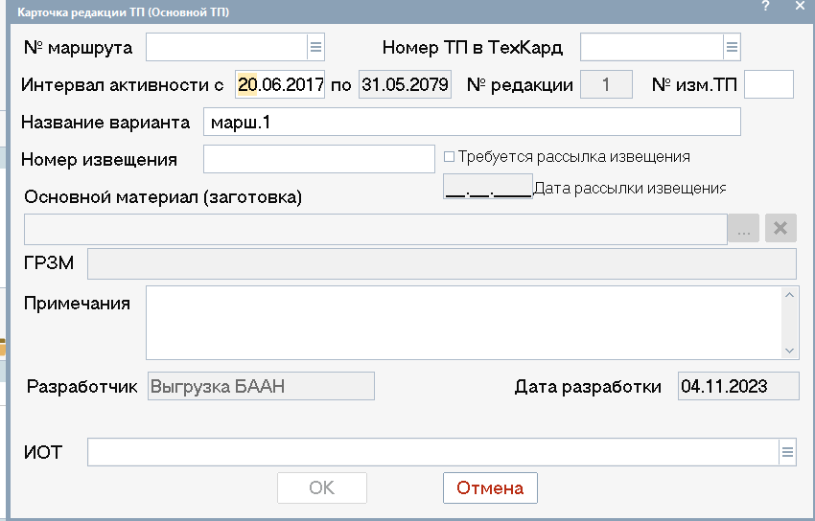
Рис. Карточка редакции ТП (Основной ТП).
Если это необходимо, измените "Интервал активности редакции". При работе с редакциями основного ТП изменению подлежит только дата начала действия. Дату конца программа устанавливает автоматически. В случае создания первой редакции технологического процесса дату начала можно установить любую (больше или меньше текущей даты). Может быть целесообразным отодвинуть дату начала действия на 2-3 дня, чтобы дать себе время на написание технологического процесса. Учтите, что активный на текущую дату технологический процесс может попасть в сопроводительную карту. Старайтесь, чтобы к моменту начала действия редакции технологический процесс был уже написан и проверен.
Карточка используется для ввода как основных, так и альтернативных редакций ТП. Поэтому в ней есть поле "Название варианта", которое при вводе основного ТП недоступно для корректировки.
Заполните "Номер извещения" - информационное поле длиной до 20 символов, содержащее номер и дату извещения, на основании которой был создан или изменен ТП.
Для деталей должно быть обязательно заполнено поле "Основной материал" - материал, для которого разработан ТП. Для заполнения поля щелкните на кнопке "..." справа от поля.
Если для детали уже указан основной материал, то откроется форма "Основные материалы и заготовки для ДСЕ".
Если показанный здесь материал действительно тот, который нужно, нажмите <Enter> или щелкните на пиктограмме "Выбрать". В карточку редакции ТП будет занесен выбранный материал.
Если этот материал Вам не подходит, нажмите <Esc>. Программа предложит Вам удалить все основные материалы. Скажите "Да", и программа удалит ранее введенные основные материалы.
Теперь нужно еще раз нажать на кнопку "..." справа от поля "Основной материал" . Программа предложит Вам ответить:
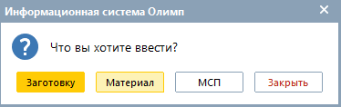
Если Вы ответите "Материал", то откроется карточка основного материала для ДСЕ. Как ее заполнить, было описано выше. Материал для редакции будет выбираться из справочника материалов. Выбор в справочнике материалов может быть ограничен конструктором заданием допустимых марок материалов.
Если Вы ответите "Заготовку", то откроется список "Выбор заготовки", в котором нужно будет выбрать (или ввести новую) заготовку. Подробрее о заготовках и написании технологического процесса для них и для деталей, из них изготавливаемых, читайте ниже в разделе "Заготовки для деталей".
После выбора основного материала или заготовки для редакции технологического процесса, Вы можете заполнить остальные реквизиты карточки:
- "Расцеховка" - список цехов, участвующих в изготовлении ДСЕ, причем в порядке их реального следования. Для каждого цеха задается диапазон выполняемых в нем операций. Основной цех-изготовитель должен быть тоже указан в расцеховке и отмечен флагом "Гл". Установить флаг "Гл" можно по кнопке Enter.
Указанные основной цех-изготовитель и расцеховка будут отражаться на форме "Операции ТП для ДСЕ" в поле "Тех. маршрут" и на форме "Редакции ТП для ДСЕ" в поле "Тех. маршрут".
- "Цех-изготовитель" - основной цех-изготовитель. Пол заполняется автоматически на основании расцеховки.
- "Хранение на складе комплектации" - этот признак означает то, что данная ДСЕ после изготовления поступает на склады комплектации.
- "Место хранения" - поле необходимо заполнять, если ДСЕ хранится на определенном складе комплектации. Если ДСЕ после изготовления сдается на склад комплектации (склад готовых деталей), то в поле "Место хранения" необходимо указать склад комплектации.
При формировании в цехе заявок складам на комплектацию, программа будет автоматически распределять ДСЕ по заявкам в соответствии с указанным складом.
Если поле "Место хранения" не заполнен, то при создании КВ для сборки, в которой присутствует данная ДСЕ, склад будет проставляться из таблицы соответствия подразделений и складов комплектации (из справочника "Комплектация в цехах со складов комплектации", справочник открывается в модуле "Учет запуска-выпуска" через пункт меню "Справочники"). Если будет заполнено поле "Место хранения", то будет подставлен данный конкретный склад комплектации.
- "Тех. процесс описан в головной ДСЕ" - признак того, что ТП данной ДСЕ описан в ТП головной ДСЕ. При установленном признаке становится невозможным добавление операций в ТП данной редакции. При этом отсутствие ТП у данной ДСЕ не будет считаться ошибочным в режиме "Ошибки в НБД".
- "Примечание" - примечание к редакции ТП.
- "Разработчик" - разработчик технологического процесса. Программа автаматически заполняет это поле фамилией текущего пользователя задачи, но Вы можете его изменить.
- "Дата разработки" - дата разработки технологического процесса. По умолчанию - текущая дата.

Нажмите "ОК" для записи редакции.

2. Создание новой редакции основного технологического процесса
Создание новой редакции может потребоваться в двух случаях:
- технологический процесс действительно меняется с определенной даты (меняется основной материал или набор и последовательность операций);
- обнаружена ошибка в технологическом процессе, а программа не позволяет ее исправить. (Бизнес-логика системы "Олимп" накладывает некоторые ограничения на корректировку технологического процесса. Эти ограничения уже были описаны выше. Например, нельзя корректировать ТП, по которому уже созданы сопроводительные карты).
В списке основных редакций ТП нажмите <Insert> и введите дату начала действия новой редакции. По умолчанию устанавливается дата текущий день + один день. Напомним, что дату конца действия предыдущей основной редакции редактировать не нужно. Программа сама установит ее равной дате начала действия новой редакции минус один день.
Основной материал для новой редакции уже задан, и является тем же, что и в предыдущей редакции. Если материал изменяется, и именно в связи с этим создается новая редакция технологического процесса, то нужно сначала нажать на кнопку с пиктограммой "Удалить", чтобы "отвязать" основной материал предыдущей редакции от новой, а затем нажать на кнопку "..." и выполнить ввод основного материала, как уже было описано выше.
Внимание! При удалении материала выдается сообщение, что отменить данное действие по кнопке "Отмена" в карточке редакции ТП будет нельзя. Нужно будет заново указывать материал.
Внимание! Если изменяются размеры заготовки или количество деталей из одной заготовки или другие характеристики основного материала, то необходимо нажать на кнопку "Волшебная палочка", чтобы скопировать все значения полей из карточки основного материала предыдущей редакции в карточку основного материала новой редакции, а затем исправить необходимые значения.Использование кнопки "Волшебная палочка" уменьшит трудозатраты на заполнение карточки основного материала.
Заполните карточку основного материала, вернитесь в карточку редакции и нажмите "ОК".
Расцеховка вводится пользователем вручную. Расцеховку можно скопировать из предыдущей редакции, для этого необходимо нажать на пиктограмму "Дополнительные функции" или кнопку F4.
При создании новой редакции ТП вся остальная информация из старой редакции, кроме ПТН, копируется в новую. Новая редакция технологического процесса может корректироваться без всяких ограничений.
Если в предыдущей основной редакции ТП были альтернативные редакции ТП, то при сохранении карточки редакции ТП (при нажатии на кнопку "ОК") программа сообщит, что закроет интервалы активности альтернативных ТП предыдущей редакции и спросит, скопировать альтернативные ТП из предыдущей редакции или нет. Если при создании новой редакции основного ТП альтернативный ТП не меняется, то на предложение копирования нужно ответить утвердительно.

3. Создание альтернативной редакции технологического процесса
Мы уже отмечали, что альтернативная редакция действует в рамках одной из основных редакций. В списке основных редакций ТП установите курсор на ту основную редакцию, для которой Вы хотите ввести альтернативный ТП, переместитесь в нижний список и нажмите <Insert>.
Введите даты начала и конца действия новой редакции.
При вводе альтернативного ТП основным материалом для него по умолчанию выбирается материал основной редакции ТП. Чтобы изменить материал нужно сначала удалить его из редакции, нажав на кнопку "Удалить" справа от поля. После этого нужно нажать кнопку "..." и выбрать сначала один из трех возможных вариантов (использовать основной материал или заготовку главного ТП, использовать замены основного материала, ввести новую замену основного материала), а затем выбрать сам основной материал либо из формы "Основные материалы и заготовки", либо из справочника материалов в зависимости от выбранного варианта.
Введите название варианта длиной до 50 символов. Желательно, чтобы название было достаточно информативным, например: "С использованием универсального станка", "до приобретения электромагнитной плиты", "Вариант окраски в цехе 10".
Нажмите "ОК" для записи редакции.
В ходе записи программа проверяет корректность заполнения атрибутов карточки редакции. Возможны следующие ошибки:
- Дата начала активности больше даты конца активности;
- Даты активности не удовлетворяют установленному в системе параметру "Квант времени" (см. Общие положения - Квант Времени);
- Интервал активности альтернативного ТП выходит за рамки интервала активности основного ТП;
- Невозможно добавление редакции основного ТП, если существует альтернативный ТП, интервал активности которого входит в интервал активности новой редакции;
- Новый интервал активности полностью перекрывает одну из редакций основного или альтернативного ТП;
- Новый интервал активности частично перекрывает одну из редакций альтернативного ТП.
После записи новой редакции основного или альтернативного технологического процесса программа откроет форму "Операции ТП" для редактирования списка операций технологического процесса.

Ввод основного материала или допустимой замены материала для детали
При вводе основного материала или его замены из списка материалов ДСЕ вызывается список допустимых материалов для ДСЕ.
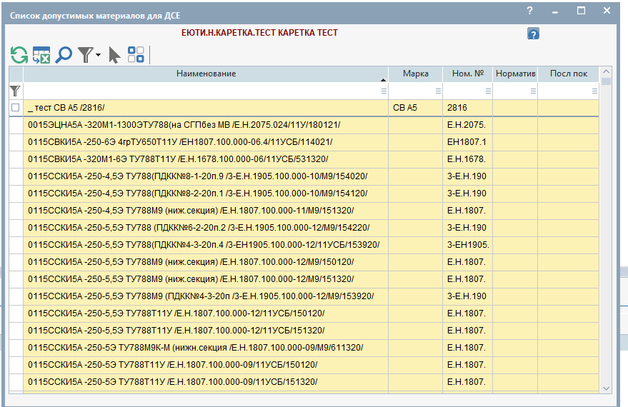
Если конструктор не задал допустимые марки материалов для этой детали, то в списке появятся все материалы, которые не помечены для удаления в справочнике материалов и являются производственными. Если допустимые марки указаны, то список будет ограничен, и в нем будут представлены только материалы, имеющие одну из указанных марок.
Найдите в списке нужный материал и нажмите <Enter>. Откроется карточка материала.
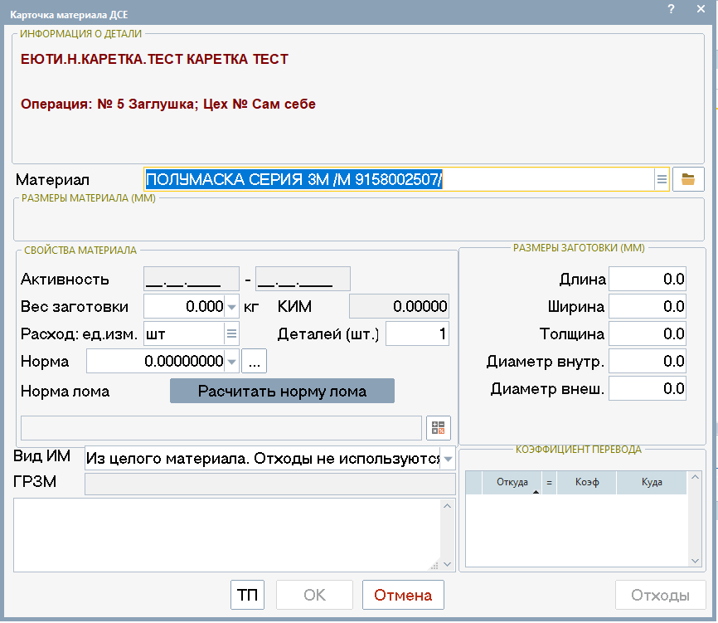
Кнопка с пиктограммой "Открыть" справа от поля "Материал" позволяет открыть для просмотра, а при наличии прав и корректировки, карточку выбранного материала в справочнике материалов.
Теперь укажите дату начала действия материала. Если у детали уже был ранее введен основной материал, то эта дата должна быть больше даты начала действия предыдущего материала, и не ранее завтрашнего дня. При добавлении замены основного материала дата начала активности устанавливается равной дате начала активности для основного материала, но может быть увеличена.
Если добавляется основной материал, то дата конца активности недоступна для корректировки. Значение устанавливается равным максимальной дате в системе, равной 31 мая 2079 г. При добавлении замены основного материала дата конца активности устанавливается равной дате конца активности для основного материала, но может быть уменьшена.
В поле "Кол-во деталей из 1 заготовки" введите количество деталей, которые получатся из одной заготовки.
Укажите в соответствующих полях размеры заготовки. Если в справочнике материалов для этого материала задан коэффициент перевода из квадратных метров в кг, программа автоматически рассчитает вес заготовки.
Внимание! Если на карточке заполнено поле "Норма расхода", то у пользователей, у которых нет права на изменение поля "Норма расхода", становятся закрытыми поля размеров заготовки и "Кол-во деталей из 1 заготовки".
Если это необходимо, измените значение поля "Вид использования", которое содержит вид использования отходов материала. Возможно пять видов использования отходов:
- Из целого материала, отходы не используются.
- Из целого материала, отходы используются.
- Используется часть разобранного ПКИ.
- Совместный раскрой нескольких ДСЕ.
- Из отходов.
"Норму расхода" материала для изготовления одной детали или заготовки, как правило вводит другой сотрудник, отвечающий за материальное нормирование. Норма расхода может быть введена вручную, а может быть рассчитана автоматически по имеющемуся в программе алгоритму. Подробно алгоритм и порядок автонормирования расхода основных материалов (листов и длинномерного проката)будет описан ниже.
Единица измерения нормы вводится вручную или выбирается из справочника единиц измерения. По умолчанию единица измерения нормы расхода устанавливается равной единице цены материала, указанной в справочнике материалов. В случае, если единица измерения нормы расхода имеет признак "Единица массы", то единица измерения нормы расхода переводится в единицу измерения количества материала. Если же единица измерения нормы расхода не имеет признак "Единица массы", то она переводится в единицу измерения веса материала.
В случае, если в карточке расчета нормы основного материала появляется знак вопроса в строке перевода единиц измерения, необходимо проверить и устан овить параметры основных единиц измерения, используемых в нормировании таких как метр квадратный, метр,килограмм и др.
Если на предприятии ведется учет потерь раскроя основного материала (например, драгоценных металлов), то программа позволяет выделить в рассчитанной норме расхода норму сдаваемых отходов (поле "сдав.") и используемых отходов (поле "исп."), остальное идет в потери (поле "потери"). Подробно об отходах см. "Распределение отходов".
В правом нижнем углу карточки расположен список коэффициентов перевода единиц измерения для этого материала. Их может быть сколько угодно. Таким образом, норму расхода можно рассчитать в любых удобных единицах, но коэффициент перевода в основную единицу веса (удельный вес) должен быть введен обязательно. Если его нет, программа не позволит записать основной материал или норму расхода в этих единицах измерения.
Для ввода соотношения между единицами измерения для материала, нужно установить курсор в таблицу "Коэффициенты перевода" и нажать <Insert>. На экране появится карточка:
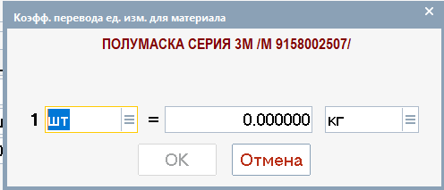
Введите соотношение между единицами измерения для материала и нажмите "ОК". Обозначения единицы измерения можно ввести вручную или выбрать из списка единиц измерения, который вызывается нажатием на кнопку "..." справа от поля ввода.
Поле "Примечание" может содержать любую дополнительную текстовую информацию.
Поле "КИМ" - статическое поле. Оно рассчитывается автоматически и содержит коэффициент использования материала, равный весу ДСЕ (в системе регистрируется в карточке ДСЕ в поле "масса ДСЕ"), деленному на норму расхода. При этом норма расхода приводится из указанных единиц измерения к основной единице измерения веса.
Закончив ввод, нажмите "ОК". При записи программа производит несколько проверок корректности введенных данных:
- Материал замены не должен совпадать с материалом, указанным в качестве основного материала.
- КИМ не должен превышать единицу. Программа в этом случае только выдает предупреждение с предложением откорректировать норму расхода, но не запрещает запись.
- Дата начала интервала активности должна быть меньше даты конца.
- Если в системе установлен квант времени, равный месяцу, то программа проверяет несовпадение даты начала с первой датой месяца и даты конца с последней датой месяца. Если значения не совпадают, выдается предупреждение и предлагается произвести автоматическую корректировку. Если пользователь даст утвердительный ответ, то даты будут приведены в положенные рамки, и запись продолжится. Если нет, то запись формы будет прекращена.
- Для материала замены не допустим выход хотя бы одной из дат интервала активности за рамки интервала активности основного материала.
- Единица измерения должна иметь коэффициент перевода в основную единицу измерения веса.
- Если у основного материала есть замены и их интервалы активности не входят в новый интервал активности основного материала, то выдается сообщение об ошибке, и запись прерывается.
- В добавление ко всему, интервал активности не должен поглощать интервалы активности ни одного другого основного материала или заготовки. В том случае, когда они пересекаются, интервал активности текущего материала остается неизменным, изменяется интервал активности материала или заготовки, с которым произошло пересечение.
Если вид использования материала предполагает установление связей по отходам, то в нижней строке формы становится активной кнопка "Отходы". После нажатия на эту кнопку программа выполняет поиск всех ДСЕ, изготавливаемых из данного основного материала (с учетом интервала активности материала) и имеющих соответствующий вид использования, и выдает на экран их полный список. Вы можете выбрать нужную Вам ДСЕ из предложенного перечня. Таким образом, к моменту установки связей по отходам все ДСЕ должны быть введены, и основные материалы на них должны быть указаны.
Вызываемый список зависит от указанного вида использования материала:
- Из целого материала, отходы используются - см. список ДСЕ, отходы которых используются.
- Используется часть разобранного ПКИ -
- Совместный раскрой нескольких ДСЕ - см. список ДСЕ с совместным раскроем.
- Из отходов - см. список ДСЕ, изготавливаемые из отходов.

Автоматическое нормирование расхода листовых материалов
Режим нормирования расхода основных материалов позволяет рассчитать норму расхода листового проката в полуавтоматическом режиме: нормировщик только задает оборудование, на котором выполняется раскрой материала и при необходимости корректирует справочные коэффициенты для расчета.
Карточка режима содержит поля, значения которых к моменту расчета нормы должны быть заполнены:
- Материал, Размеры заготовки, Количество деталей из 1 заготовки заполняются из карточки основного материала ДСЕ;
- Размерные характеристики (мм), Удельный вес системной единицы площади (или длины) заполняются из карточки материала (системные единицы измерения площади и длины задаются параметрами "Метры квадратные", "Миллиметры" в подсистеме "Администрирование"-модуль "Системные справочники", единица измерения веса задается параметром "Основная единица веса" в подсистеме "Планирование и учет производства"-модуль "Планирование производства");
- Первая операция технологического процесса (считается заготовительной для детали) заполняется из технологического процесса изготовление ДСЕ.
Значения полей Размерные характеристики листа и Размеры заготовки могут быть изменены нормировщиком для расчета (например, с целью достижения оптимального раскроя).
Выбор оборудования, на котором выполняется раскрой материала согласно первой операции технологического процесса, организован в виде списка для проставления флага-выбора.
Вид материала и оборудование определяют набор параметров расчета, справочные значения которых приведены в правом столбце. Поправочный коэффициент (коэффициент распределения раходов) рассчитывается на основании указанных значений длины и ширины листа, длины и ширины заготовки, толщины реза (припуска на сторону). Справочные значения в правом столбце не корректируются. Для их включения в расчет нормы расхода необходимо нажать клавишу "<<" и переместить данные в левый столбец (здесь параметры доступны для изменений и при необходимости их можно откорректировать).
Поправочный коэффициент рассчитывается по следующей формуле:
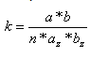
где а - длина листа, b - ширина листа; аz - длина заготовки с учетом толщины реза; bz - ширина заготовки с учетом толщины реза; n - количество заготовок на листе.
В нижней части карточки под двойной чертой отображаются результаты расчета:
- Норма расхода материала реальная (рассчитанная по откорректированным параметрам, отражающим оптимизацию раскроя) и расчетная (рассчитанная на основании справочных значений параметров). Норма расхода материала рассчитывается на основании введенных значений поправочного коэффициента, длины и ширины заготовки, толщины реза (припуска на сторону). Единица измерения нормы расхода соответствует единице, заданной в карточке основного материала ДСЕ на момент запуска автоматического расчета нормы. (Если, изменив единицу в карточке, вновь пересчитать норму в автоматическом режиме, то она будет рассчитана в новой единице измерения).
Норма расхода материала рассчитывается по следующей формуле:
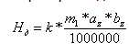
где k - поправочный коэффициент; аz - длина заготовки с учетом толщины реза; bz - ширина заготовки с учетом толщины реза; m1 - масса 1 кв.м. листа.
- Остаток материала - расчетное количество остатка от раскроя материала в системной единице площади для листов.
- Количество заготовок - расчетное количество заготовок, раскроенных из заданных габаритов листа.

Для выхода из формы с переносом расчитанной нормы в карточку материала ДСЕ необходимо нажать клавишу <ОК>, для выхода без сохранения - клавишу <Отмена>.

Копирование операций ТП
Копирование операций в технологичекий процесс можно произвести двумя путями. О первом мы уже рассказали в описании работы с формой "Операции ТП". Если в списке операций выделить одну или несколько операций технологического процесса и нажать кнопку "В буфер", то программа создаст буфер операций и будет хранить его до нового нажатия кнопки. Если теперь установить курсор на операцию ТП, до или после которой нужно вставить операции, нажать кнопку "Из буфера" и выполнить настройку копирования операций ТП (об этом читайте ниже), программа вставит операции из буфера со всеми связанными с операциями данными: оборудованием, инструментом, материалами, переходами, режимами резания, контролируемыми параметрами, швами сварки и газовой резки.
Копирование операций из буфера удобно в том случае, если нужно вставит одну и ту же группу операций сразу в несколько технологических процессов. При переходе от одной детали к другой буфер операций сохраняется, и копирование производится быстро.
Второй путь позволяет скопировать технологический процесс из типового ТП или с другой ДСЕ.
Нажмите кнопку "Копия ТП" - появится карточка "Задание операций для копирования".
Карточка имеет два поля ввода, значения которых выбираются из списков: "Типовой ТП" из списка типовых технологических процессов, а "ДСЕ" - из списка ДСЕ, имеющих технологические процессы.
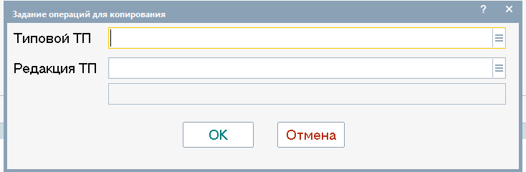
Рис. Задание операций для копирования.
Для копирования может быть выбран либо типовой ТП, либо ДСЕ.
После выбора ДСЕ и нажатия кнопки "ОК" на экране появится форма "Операции ТП" для выбранной ДСЕ. Выберите группу операций для копирования, выделяя их клавишей <F6> или мышью. Нажмите клавишу <Enter> или пиктограмму "Выбрать" на панели управления. Выбранные операции будут вставлены в технологический процесс исходной ДСЕ. В специальном диалоговом окне можно произвести настройку копирования операций ТП.
Если выбран типовой ТП или выбраны и ДСЕ и ТП, то в технологический процесс исходной ДСЕ будут скопированы все операции типового ТП, а поле "ДСЕ" будет проигнорировано.

Настройка копирования операций ТП
При копировании операций вставку можно произвести до или после текущей операции, на которой стоял курсор. Если Вы хотите вставить операции до текущей (текущая операция отображается в форме в строке "Операция ТП" ), включите переключатель "Вставка до текущей операции". Обычно при вставке операций они перенумеровываются. Если выключить переключатель "Перенумерация операций в ТП", то нужно следить, чтобы номера вставляемых операций не дублировались в исходном ТП и располагались корректно относительно текущей операции.
Переключатель "Копировать нормы вспомогательных материалов" по умолчанию сброшен. При копировании нормы расхода вспомогательных материалов обнуляются, т.к. ДСЕ с подобными друг другу техпроцессами все-таки обычно имеют разные размеры, а именно от размеров и зависят нормы расхода вспомогательных материалов. Но если Вы знаете, что копируете техпроцесс с другого исполнения одного и того же изделия и техпроцессы полностью совпадают, включите этот переключатель, чтобы скопировать нормы и не создавать дополнительной работы подразделению, отвечающему за нормирование вспомогательных материалов.
В форме "Настройка копирования операций ТП" представлен список операций, находящихся в буфере. В данном списке можно удалить операции, которые не потребуется вставлять в редактируемый ТП. После нажатия кнопки "ОК" произойдет копирование оставшихся в списке операций в технологический процесс. После закрытия формы удаленные операции для копирования восстанавливаются в буфере для дальнейшей работы. Таким образом, можно один раз скопировать все необходимые операции в буфер и в дальнейшем уже управлять операцией вставки, без дополнительных манипуляций с буфером.
Внимание. При копировании основных операций специальных тех. процессов в рамках одной ДСЕ пусть даже в разные редакции, копируются так же и внутренние операции таких СпТП, если же производить копирование операций СпТП в редакцию другой ДСЕ, то будет скопирована только основная(главная) операция. Т.е. в буфере будут находиться и те и другие операции, но копирование будет выполняться по вышеописанной схеме. Если же скопировать в буфер внутренние операции какого - либо СпТП, то при дальнейшей вставке таких операций в другой(редактируемый) СпТП, копироваться будут только те операции, которые могут входить "внутрь" этой основной операции (определяется специальным справочником операций СпТП).
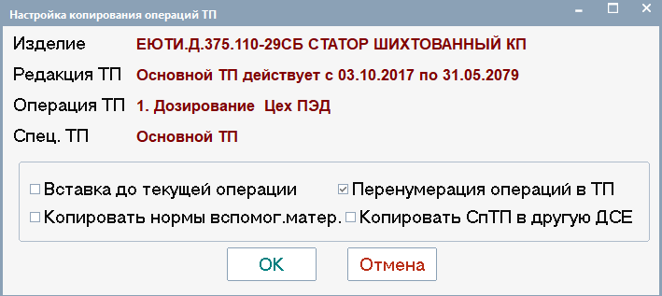
Рис. Настройка копирования операций ТП.
В поле "Наименование ДСЕ " показана ДСЕ в тех. процессе которой происходит вставка операций из буфера, в поле "Текущая редакция ТП" показана текущая редакция, в которой происходит копирование, в поле "Текущая операция ТП" указывается операция (номер, название, цех) редактируемого ТП, на которой спозиционирован курсор мышки, относительно ее и будет происходить копирование операций из буфера в зависимости от установленного признака "Вставка до текущей операции".
Для выполнения копирования необходимо нажать "ОК".
Для отказа от копирования нажмите "Отмена".

Редакции технологического процесса
Как мы уже отмечали выше, технологический процесс изготовления ДСЕ в системе "Олимп" объединяется понятием "Редакция". Напомним кратко основные принципы организации работы с технологическими процессами в системе.
Деталь или сборочная единица в каждый момент времени может иметь один основной и сколько угодно альтернативных технологических процессов. Основной технологический процесс может иметь много редакций, но они следуют по времени действия друг за другом, не пересекаясь и образуя непрерывную последовательность. Непрерывность интервалов активности основной редакции поддерживается программой автоматически.
Альтернативная редакция является альтернативной к определенной основной редакции, поэтому срок ее действия должен лежать внутри интервала активности основной редакции.
Для работы с редакциями откройте форму "Редакции ТП", нажав кнопку "Редакция".
Данная форма содержит два связанных списка: список основных редакций технологического процесса и список ТП, альтернативных текущей основной редакции.
Верхний список содержит четыре колонки:
- "Начало" - начало интервала активности для техпроцесса;
- "Конец" - конец интервала активности для техпроцесса;
- "Номер извещения" - номер извещения, на основании которого создан или изменен ТП;
- "Изг" - основной цех-изготовитель;
- "Тех.маршрут" - техмаршрут изготовления ДСЕ.
Нижний список содержит те же колонки, но вместо технологического маршрута, отображает название альтернативного варианта для визуального отличия его от основного ТП.
Между списками расположено поле, в котором отображается примечание к редакции основного ТП.
Кроме того, к каждому списку привязан ЭУ для отображения основного материала, для которого написан технологический процесс.

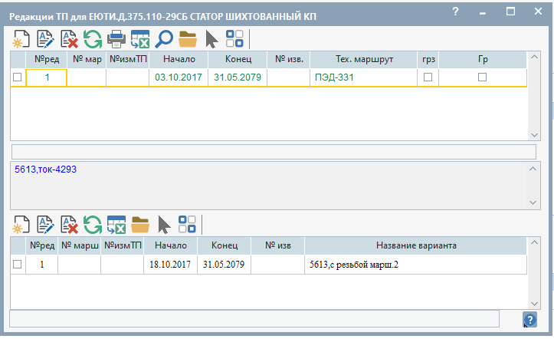
Рис. Список Редакций ТП

Находясь в верхнем списке, можно выполнить следующие действия (см. Основные действия со списком):
- Добавить новую редакцию основного ТП (см. Создание новой редакции ТП).
Обратите внимание, что если Вы добавляете новую редакцию к ТП, для которого есть альтернативный ТП, то программа ограничит интервал активности альтернативного ТП, чтобы его интервал активности не пересекался с интервалом активности новой редакции.
Если при создании новой редакции основного ТП альтернативный ТП не меняется, программа предложит Вам скопировать альтернативный ТП из предыдущей редакции.
Внимание! Если первая редакция ТП создана автоматически и у нее нет операций ТП, то программа не позволит создать новую редакцию ТП.
- Изменить характеристики редакции основного ТП.
- Удалить редакцию ТП (при удалении редакции ТП происходит удаление всех операций ТП). Если кто-нибудь использует эту редакцию ТП или его операции, то выдается сообщение об ошибке. После удаления интервалы активности обрабатываются, так чтобы последовательность интервалов была непрерывна. Сдвиг производится по следующему алгоритму: если находится ТП, созданный позже удаленного, то дата начала его интервала активности устанавливается равной дате начала интервала активности для удаленного ТП. Если таких ТП не обнаружено, то находится ТП, который создан раньше удаленного, и дата конца его активности устанавливается равной дате конца активности удаленного ТП. Удаление невозможно если:
  - Удаляемый ТП имеет альтернативные ТП.
  - Операции ТП используются.
  - По удаляемой редакции создана сопроводительная карта.
  - Редакция ТП единственная.
- Выбрать основной ТП для последующего использования. После этого действия форма закрывается и открывается форма "Операции ТП" для выбранной редакции.
- Доп. функции: импорт редакции ТП из XML-файла системы Adem. Побробное описание импорта.
Находясь в нижнем списке, можно выполнять следующие действия:
- Добавить новый альтернативный ТП (см. Создание альтернативного технологического процесса).
- Изменить атрибуты альтернативной редакции ТП.
- Удалить альтернативный ТП (при удалении ТП происходит удаление всех операций ТП). На альтернативные ТП не накладывается ограничение по непрерывности интервалов активности.
- Выбрать альтернативный ТП для последующего использования.
Для выхода из режима необходимо нажать клавишу <Esc> или пиктограмму “Выход” на панели управления.

Карточка операции
Для корректировки операции справочника, добавления новой операции или переноса операции с одного уровня справочника на другой служит карточка операции.

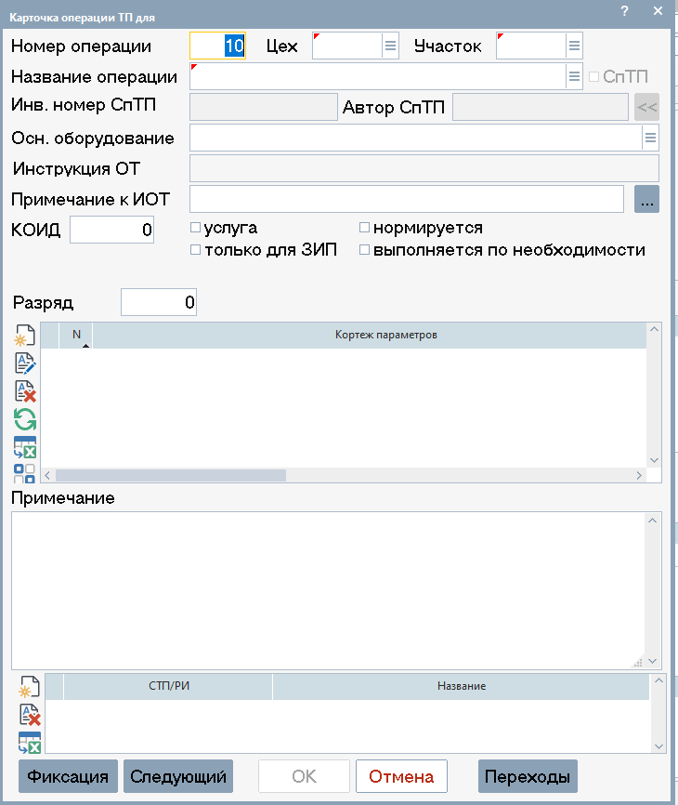
Рис. Карточка операции
Карточка вызывается из формы-списка "Справочник операций" и имеет следующие поля ввода:
- "Группа операций" - это название операции (группы операций), в которую входит редактируемая операция (т.е. наименование родительской вершины в дереве справочника операций). Изменение значение этого поля равносильно переносу операции в другую группу. Щелкните мышкой на кнопке "..." справа от поля - появится дерево операций. Найдите вершину, под которую Вы хотите поместить редактируемую операцию, и нажмите <Enter>.
- "Код операции" - обязательное для заполнения поле, содержащее кодовое обозначение операции.
- "Название" - обязательное для заполнения поле, содержащее текстовое наименование операции. Наименование должно быть уникальным.
- "Полное название" - полное название операции. Поле не является обязательным для заполнения.
- "Группа Оборудования" - значение из справочника оборудования. Указывает на группу, из которой нужно выбирать оборудование для редактируемой операции при написании технологического процесса.
- "Группа СпТП" - значение в этом поле определяет группу специальных технологических процессов, вспомогательные материалы которых можно привязать к редактируемой операции. Поле "Группа СпТП" может быть недоступно для изменения в режиме редактирования записи, если для данной операции уже имеются привязанные к ней операции ТП, вспомогательные материалы или оборудование. Поле всегда доступно для изменения при добавлении новой записи.
- "Профессия (основная)" - профессия рабочего, выполняющего данную операцию. Значение выбирается из справочника профессий основных рабочих. Значение из этого поля автоматически проставляется в поле "Профессия" в карточке ПТН на операции.
- "Разряд по умолчанию" - наиболее часто встречающийся разряд рабочего, выполняющего данную операцию. Значение из этого поля автоматически проставляется в поле "Разряд" в карточке ПТН на операции.
- "Расчет трудоемкости" - наименование функции расчета трудоемкости. Если эта ссылка установлена, то трудоемкость операции не будет вводиться вручную, а будет рассчитываться по определенной формуле. Перечень функций и алгоритмы их работы проектируются разработчиками программы.
- "Инструкция ОТ" - наименование инструкции по охране труда. Выбирается из соответствующего справочника.
- "Функция нормирования вспомогательных материалов" - наименование функции нормирования вспомогательных материалов. Для того, чтобы в системе работала программа автоматического нормирования расхода вспомогательных материалов, нужно на соответствующей операции установить значение в поле "Функция нормирования вспомогательных материалов". Значение этого поля выбирается из раскрывающегося списка, который содержит названия имеющихся в системе алгоритмов нормирования: "Сварка", "Окрашивание", "Газовая резка".
Выбор одного из предлагаемых алгоритмов требует, чтобы операция имела определенный набор обязательных параметров. Этот набор добавляется к имеющимся уже параметрам автоматически. Эти параметры являются системными. Вы можете, если хотите, изменить обозначение системного параметра, но его назначение и использование в алгоритмах расчета от этого не изменятся.
- "СпТП" - логическое поле, указывающее на то, что данная операция является специальным технологическим процессом. Операции СпТП могут содержать "вложенный" технологический процесс. Список операций, которые могут входить "внутрь" этой операции, определяется специальным справочником операций СпТП.
Если флаг "СпТП" установлен, то для этой операции можно написать один или несколько типовых технологических процессов. Типовые технологические процессы должны содержать список операций (можно с оборудованием, инструментом, приспособлениями и вспомогательными материалами), наиболее часто используемых в данном специальном ТП. Типовые технологические процессы для удобства написания ТП изготовления ДСЕ можно привязать к операции справочника. При вводе операции в ТП программа будет предлагать выбрать один из типовых технологических процессов для копирования его содержания в ТП детали.
- "Нормировать" - логическое поле, указывающее на необходимость нормирования трудоемкости операции.
- "Контрольная" - логическое поле, указывающее на необходимость заполнения карты контроля.
- "Для сборки - представитель" - логическое поле, показывающее, что для сборки, в техпроцессе которой встретится данная операция, требуется указать деталь, по материалу которой проектируются, а затем контролируются результаты технологического процесса термообработки.
- "Вспомогательный материал обязателен" - логическое поле, указывающее, что на редактируемую операцию обязательно должны быть заданы нормы расхода вспомогательных материалов.
- "На оборудовании" - признак, указывающий на обязательность указания оборудования, на котором выполняется операция. Оборудование указывается при формировании ТП.
- "Длительность операции (дн.)" - это поле используется при построении графика заказа. Заполнять это поле нужно только для особых операций, длительность которых не зависит от технологии изготовления. Например, если какую - то операцию в ТП (например, цинкование, гальванику, обрезинивание) выполняет смежник, который находится в другом городе, то длительность такой операции зависит от периодичности отправки и доставки ДСЕ между смежником и предприятием, от времени пролеживания деталей у смежника и т.п.

Нижний список представлен в виде трех вкладок:
1. Параметры операции. Вкладка отображает список дополнительных параметров операции. Значения этих параметров вводятся индивидуально для каждой операции при включении ее в технологический процесс. Могут содержать любую дополнительную информацию для операции ТП. Эти параметры отображаются в ТП изготовления деталей, печатаются в сопроводительных документах к партии деталей и многих других печатных формах, а также участвуют в некоторых расчетах, например, при автоматическом нормировании расхода вспомогательных материалов. Список содержит колонки:
- "N" - порядковый номер параметра в списке параметров. При просмотре параметров операции в Карточке операции и в различных печатных документах все параметры операции будут последовательно соединяться в одну строку. Эту строку мы назвали кортежем параметров.
- "Название параметра" - название параметра.
- "Обозначение" - обозначение параметра, используемое при формировании кортежа параметров.
- "Спр." - флажок, установленный в этом поле, указывает на то, что значение данного параметра выбирается из справочника.
- "Знач. по умолчанию" - значение параметра по умолчанию.
Параметры основной операции ТП печатаются в сопроводительной карте партии изделий. Если операция является операцией специального технологического процесса, то для того чтобы ее параметры попадали в сопроводительную карту, нужно установить флаг "Печать параметров в СК". (Подробнее о параметрах операции читайте чуть ниже).
2. "Формулы расчета V и T" - формулы для расчета режимов резания (скорости и времени). Формула представляет собой математическое выражение, операндами которого должны быть параметры, описанные для редактируемой операции в таблице параметров для режимов резания. Каждая формула должна заканчиваться символом ";".
3. "Форма оплаты в цехах" Вкладка содержит список цехов, в которых может выполняться данная операция с указанием формы оплаты работ (сдельно или повременно). Данный список можно заполнить вручную (по кнопке "Добавить" ) или автоматически по действующим технологическим процессам (по кнопке "Доп. функции"). Изменить форму оплаты работ можно по кнопке "Редактировать".
Значения цехов из списка используются при добавлении операции в ТП, а форма оплаты работ - при расчете трудоемкости и расценки по ДСЕ в разрезе сдельщиков и повременщиков.
Справа внизу расположен признак "Не использовать" наличие данного признака говорит о том, что данная операция не используется. Отображаются такие операции в справочнике операций серым шрифтом.
Поскольку различные атрибуты карточки операции могут заполнять разные специалисты, мы предусмотрели возможность организации доступа к каждому полю карточки. Контрольные точки объединены в группу "Справочник операций" и называются: "ед_Код" - код операции, "ед_Наименование", "рл_Группа" - группа операций, "рл_ГрСпТП" - группа СпТП, "рл_ГрОборуд" - группа оборудования, "рл_ИОТ" - инструкция по охране труда, "рл_Проф" - профессия по умолчанию, "рл_ВРТ" - функция расчета трудоемкости, "кн_Добавить типовой ТП", "вс_ВидНормирования" - раскрывающийся список "Нормирование", "ед_Формула" - формулы для расчета режимов резания, переключатели (флаги) - "пк_Контрольная операция", "пк_Наличие вспомогательного материала обязательно", "пк_Нормировать операцию", "пк_Печать параметров в СК".

Параметры операции
Итак, перечень параметров каждой операции должен быть настроен в справочнике операций.
Параметры могут быть системными и пользовательскими. Пользовательские параметры создаются только для визуализации каких-либо данных или печати в сопроводительных картах. Они не участвуют с расчетах, и системой никак не обрабатываются. Поэтому, сначала нужно внимательно просмотреть предлагаемый программой список системных параметров, и попробовать найти подходящий параметр в этом перечне.
Как уже отмечалось выше, выбор одного из алгоритмов нормирования расхода вспомогательных материалов приводит к добавлению целого списка системных параметров.
Системные параметры выделяются в списке синим цветом.
Значения параметра могут выбираться из справочника, а могут вводиться вручную. Справочники тоже могут быть системными и пользовательскими.
Добавление или корректировка параметра производится через карточку параметра операции.
Удалить параметр из списка можно только до тех пор, пока не задано ни одного его значения в технологических процессах. Если значения пользовательского параметра выбираются из справочника, то при удалении параметра удаляется и соответствующий справочник.
Если значения параметра выбираются из справочника, то справочник значений параметров операции вызывается на экран при нажатии клавиши <F3> или щелчком на пиктограмме "Доп. функции".
На примере операции "Закалка" из группы "Термообработка" - поясним, по какому принципу вводятся обозначения параметров операции. Операция имеет три параметра: Твердость по Бринеллю (например 175...180HB), предел прочности (850...1000Н/кв.мм), среда охлаждения (масло). Обозначением параметра твердость по Бринеллю мы сделали " НВ" и указали, что оно должно располагаться справа от значения (получится 175...180HB ). Предел прочности имеет обозначение "Н/кв.мм." и располагается справа от значения ( 850...1000 Н/кв.мм). Среда охлаждения имеет обозначение " охл.-" и располагается слева (охл.-масло). При формировании кортежа параметров операции вид кортежа будет следующий: "175...180HВ 850...1000Н/кв.мм. охл.-масло".
Таким образом, выбирать обозначения параметров нужно, исходя из необходимого и достаточного для понимания вида результирующей строки, которая получается последовательным соединением всех параметров. При этом нужно учитывать, что значения некоторых параметров могут не указываться. При этом их обозначение в кортеж не включается.

Ввод параметра операции
Чтобы ввести новый параметр операции нужно в карточке операции справочника операций нажать <Ins> в списке параметров операции.
Программа предложит выбрать, какой параметр Вы хотите добавить - системный или пользовательский.
Если Вы ответите, что системный, перед Вами появится список системных параметров, содержащий название и краткое описание параметра.
Если Вы нашли в списке подходящий параметр, установите на него курсор и нажмите <Enter>. Выбранный параметр будет добавлен в конец списка параметров операции.
Если Вы хотите ввести пользовательский параметр, Вам необходимо заполнить карточку параметра.
Описание ее атрибутов:
"N" - числовое поле, определяющее порядковый номер параметра в кортеже параметров операции.
"Название" - название параметра. Носит информационный характер. В печатных формах не используется.
"Обозначение" - обозначение параметра. Используется при формировании кортежа параметров вместе со значением параметра, задаваемым для операции ТП конкретной ДСЕ.
"Размещать слева от значения" - логическое поле, указывающее на порядок расположения значения и обозначения параметра.
"Отображение" - текстовое поле, в котором показывается, как будет отображаться данный параметр в кортеже параметров, где ХХХ - значение параметра.
"Значение по умолчанию" - наиболее часто встречающееся значение параметра. Если это поле заполнено, то при вводе параметров операции технологического процесса это значение будет подставляться по умолчанию.
Если значение параметра выбирается из справочника, то для выбора значения по умолчанию нужно нажать на кнопку "...".
Для подтверждения внесенных изменений и выхода из карточки нажмите "ОК". Если карточка вызвана в режиме ввода, то в нижней части формы появляется кнопка "Следующий". Можно выполнять пакетный ввод (несколько параметров подряд), нажимая на эту кнопку. Содержимое полей карточки очистится, и можно будет вводить следующий параметр.
Для выхода из режима с потерей измененных данных нажмите "Отмена".

Оборудование для операции технологического процесса
Операция технологического процесса может выполняться на разном оборудовании, и при этом иметь разные переходы и разную трудоемкость. Одно из оборудований должно быть отмечено, как основной вариант. По этому варианту производятся нормативные расчеты трудоемкости.
Основное оборудование можно ввести прямо в карточке операции ТП, для ввода альтернативного оборудования нужно нажать <Insert> в списке оборудования на форме "Операции ТП".
На экране появится список оборудования, которое числится в цехе, выполняющем операцию. В шапке формы указано подразделение и группа оборудования, в которых производится выбор.
Найдите нужное оборудование и нажмите <Enter>, появится "Карточка оборудования".
В верхней части карточки отображается название ДСЕ и операция ТП, к которой привязывается оборудование.
Флажок "Основной Вариант" является признаком того, что это оборудование нужно считать основным для выполнения данной операции, остальное оборудование будет считаться альтернативным. Для операции ТП только один вариант может быть основным.
Укажите "количество станков на одного рабочего" и нажмите "ОК".

Размеры минимальных партий запуска и циклы изготовления ДСЕ
Эта информация используется в системе для формирования плана и графика выпуска изделия и всех его составляющих и может быть заполнена через "Карточку ДСЕ" или из технологического процесса самой ДСЕ или сборочной единицы, в которую она входит.
В списке операций технологического процесса нажмите <F3> и выберите в меню "Доп. функции" пункт "Цикл изготовления".
Если редактируемая ДСЕ не имеет состава, то на экране появится карточка:
Заполните поля соответствующими значениями и нажмите "ОК".
Если ДСЕ имеет состав, то форма для задания циклов и минимальных размеров партий будет содержать перечень всех ДСЕ из состава.
Чтобы задать размер минимальной партии и цикл изготовления сборочной единицы нужно нажать кнопку <F4> в верхнем списке. На экране появится та же карточка, что и на рисунке выше.
Карточку можно вызвать и для любой из составляющих сборочной единицы. Для этого нужно в нижнем списке установить курсор на нужную ДСЕ и нажать кнопку <F4>.
Для выхода из списка нажмите клавишу <Esc> или пиктограмму "Выход" на панели управления.

Использование инструмента на операции технологического процесса
Для того, чтобы ввести инструмент, используемый на операции ТП, нужно в списке "Инструмент/ Всп.материал" на форме "Операции ТП" нажать клавишу <Insert>.
Программа попросит ответить - "Куда отнести позицию: к операции или к оборудованию". Если Вы отнесете инструмент к операции, программа будет считать, что он используется на операции всегда. Если инструмент относится к оборудованию, то будет считаться, что он используется только тогда, когда операция выполняется на том оборудовании, на котором стоит курсор в момент ввода инструмента.
Заполните атрибуты карточки оборудования:
"Тип использования" - тип инструмента. Значение выбирается из раскрывающегося списка. Используется для группировки инструментов в ведомости оснастки.
"Инструмент" - ссылка на справочник инструмента. Для выбора используется форма Инструменты (см. раздел "Справочники" - "Инструменты и приспособления"). Если Вам известно обозначение инструмента, быстрее прямо в поле набрать префикс обозначения (или обозначение целиком) и выбирать в ограниченном заданным условием поиска списке. Отметим, что в примере, показанном на картинке, обозначением является цифровая часть, а слово "Резец" является наименованием. Поэтому, для поиска этого инструмента в справочнике в поле инструмент следует ввести "2103-...".
"Дополнение к обозначению" - символьное поле, в которое можно занести исполнительные размеры, допуски, классы точности, т.е. любую дополнительную информацию. Печатается в формах техпроцесса.
"Материал режущей части" - ссылка на справочник "Марки материалов". Марка материала режущей части, используемого при изготовлении инструмента. Это поле доступно для записи, когда в справочнике инструментов для данного инструмента указана группа материала режущей части.
Кнопка "Фиксация" предназначена для фиксации значения любого атрибута карточки. Например, если необходимо ввести несколько инструментов одного типа, нажмите кнопку "Фиксация" и установите флажок, как показано на рисунке, и нажмите "ОК".
Для подтверждения вставки нового документа или запоминания измененных атрибутов необходимо нажать "ОК", если ввод инструментов закончен, и "Следующий", если нужно ввести следующий инструмент.
Для выхода из режима без записи последних измененных данных нажмите "Отмена".

Справочник операций СпТП
Справочник операций СпТП содержит список операций основного справочника операций, у которых установлен флаг "СпТП". Для таких операций программа предоставляет возможность писать отдельный специальный технологический процесс. Для создания списка операций, которые могут входить в такой СпТП и служит справочник операций СпТП. Для работы с ним нужно в главном меню модуля выбрать пункты: "Справочники" -> "Операции СпТП".
Форма для работы со справочником состоит из двух связанных списков.
Левый список содержит перечень операций, являющихся специальными технологическими процессами.
Правый список содержит перечень операций, которые могут входить "внутрь" (включаться в спецтехпроцесс) текущей операции левого списка и имеет четыре колонки:
- "Код" - код операции.
- "Название" - название операции не может иметь пустое значение. Название операции уникально.
- "Норм." - признак того, что трудоемкость операции должна нормироваться.
- "Контр." - выделяет операции контроля.
- "Всп. " - указывает на обязательность задания вспомогательных материалов для выполнения этой операции. Если проставить этот флаг на всех тех операциях, которые не могут выполняться без вспомогательных материалов, то можно будет в режиме поиска ошибок в нормативах по ДСЕ находить в технологических процессах те операции, на которых нормы расхода материалов не заданы.
Ниже списков расположены дополнительные поля, в которых отражается та же информация об операции, что и в форме для работы со справочником основных операций. Поэтому здесь мы не будем повторяться.
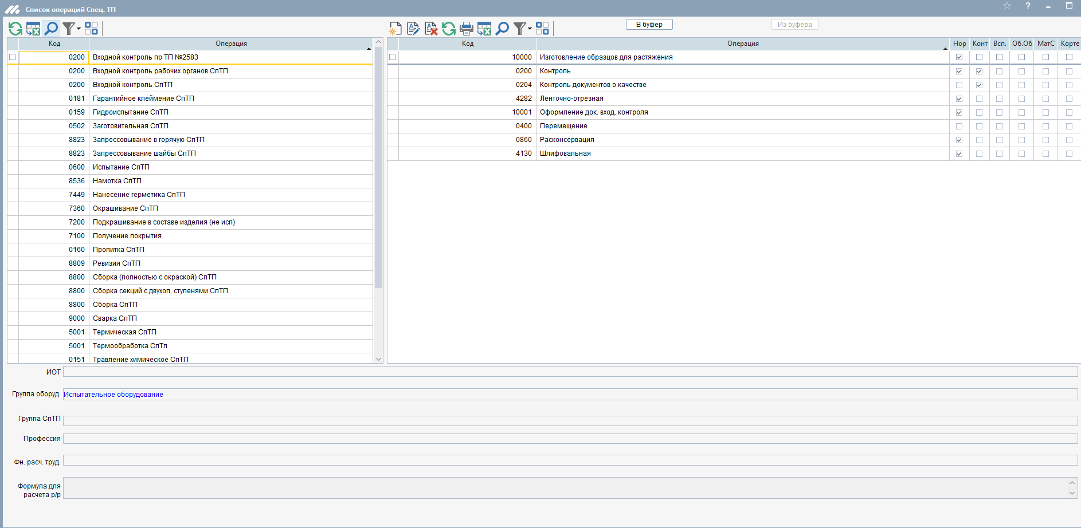
Рис. Справочник операций Спец.ТП.
Применяемость операции СпТП можно посмотреть, нажав в левом или правом списке клавишу <F3>.
Находясь в правом списке, можно выполнить следующие действия (см. Основные действия со списком):
- Добавить операцию для включения в специальный технологический процесс. При этом можно либо выбрать операцию из списка операций ТП, либо ввести ее вновь. Для выбора предлагается полный список операций (основные и внутренние операции специальных технологических процессов), причем одна и та же операция может использоваться в нескольких спецтехпроцессах. При вводе операции в ТП учитывается их "принадлежность": внутреннюю операцию СпТП нельзя ввести в основной ТП и наоборот.
- Изменить характеристики операции.
- Удалить операцию. Если операция используется в техпроцессах изготовления ДСЕ, то ее удаление невозможно.
Внутренняя операция СпТП вводится точно так же, как и основная операция через ту же карточку операции.
Для доступа к корректировке справочника операций СпТП уполномоченным пользователям нужно дать права на контрольную точку "фс_Список операций Спец. ТП".
Для выхода из списка нажмите клавишу <Esc> или пиктограмму "Выход" на панели управления.

Работа с альтернативным технологичеcким процессом
Итак, Вы создали редакцию альтернативного технологического процесса, указав для нее основной материал. Теперь нужно отредактировать список операций технологического процесса.
Часто возникала такая ошибка: Основной ТП разработан для заготовки, из которой делаются, например, 4 детали. Технолог хочет написать альтернативный ТП, по которому эта деталь изготавливается из того же материала, но заготовка режется сразу на одну деталь, т.е. имеет другие размеры. Поскольку материал не менялся, технолог создавал альтернативную редакцию с использованием материала основного ТП. Затем в режиме корректировки альтернативного ТП нажимал кнопку "Материал" и изменял размеры заготовки, не подозревая о том, что при этом меняются размеры заготовки и для основного ТП.
Поэтому нам пришлось запретить корректировку основного материала из этого режима работы, если основной материал принадлежит основному ТП и альтернативному ТП одновременно.
Внимание! Если основной материал основного и альтернативного технологических процессов отличаются только размерами, для системы - это разные основные материалы. Необходимо сначала удалить основной материал в карточке редакции альтернативного ТП, а затем ввести новый материал с другими размерами. Причем, на вопрос программы:
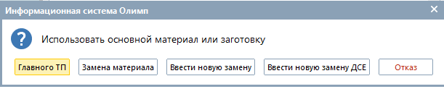
нужно ответить "Ввести новую замену". Тут тоже некоторые технологи делают ошибку, отвечая "Главного ТП", имея в виду, что сортамент материала тот же. Но если так ответить, программа не создаст свою карточку основного материала для альтернативного ТП, а снова привяжет его к материалу основного технологического процесса.
Отметим уже раз, что в отличие от основной редакции, операции альтернативного технологического процесса не хранятся в явном виде в базе данных. Альтернативный ТП с точки зрения системы - это отличия от основного.
Тот технологический процесс, который мы видим на экране, формируется так: берутся все операции основного технологического процесса, а затем на них накладываются те изменения, которые внесены уже в альтернативный ТП.

Рис. Список операций альтернативного ТП
При создании альтернативного ТП на экране все номера операций будут выделены красным цветом, что показывает, что эти операции "принадлежат" основному ТП, и корректировка их запрещена.
Находясь в списке операций, можно выполнить следующие действия (см. Основные действия со списком):
- Добавить новую операцию к ТП. Добавление операций производится без ограничений. Учтите только, что перенумеровать операции альтернативного ТП нельзя, так что придется вводить операции, используя свободные номера операций.
- Изменить операцию ТП. Чтобы изменить операцию (цех, номер, оборудование и т.д.), ее нужно сначала перевести в альтернативный ТП. Это можно сделать, выбрав в меню "Доп.функции" пункт "Копирование операции в альтернативный ТП". Тогда номер операции станет зеленым, и с ней можно будет делать, что угодно.
- Удалить операцию из альтернативного ТП. Операция удаляется при этом только из альтернативного ТП. Если же Вы удаляете операцию из основного ТП, Вы должны помнить, что она будет удалена и из всех альтернативных. Так что, если в альтернативных ТП эта операция должна остаться, нужно сначала скопировать ее в альтернативную редакцию.
- Открыть форму для дальнейшей работы с операцией ТП. Все действия по открытию операции такие же, как и в основном ТП.
- Клавиша <F3> или пиктограмма "Доп. функции" на панели управления позволяет скопировать операцию в альтернативный ТП для последующего изменения ее атрибутов.
Работа в списке оборудования и в списке "Инструмент/материал" аналогична работе в основном ТП, и повторно мы ее описывать не будем. Естественно, и оборудование, и вспомогательные материалы, и инструмент операции, принадлежащей основному ТП, корректировке не подлежат.
Если Вы создадите альтернативную редакцию и не внесете в нее никаких корректировок, то при выходе из формы программа удалит эту редакцию, т.к. она не отличается от основной. Изменение основного материала, конечно, считается отличием.

Корректировка списка операций технологического процесса
Ввод новой операции в технологический процесс или ее корректировка производится из списка "Операции ТП" по нажатию клавиш <Insert> или <F4> соответственно.
Внимание! При корректировке операции следует иметь ввиду, что если у операции задано оборудование , то такие реквизиты, как цех, участок, будут недоступны для корректировки.

В карточке операции должны быть заполнены следующие поля:
- "Номер операции" - содержит порядковый номер редактируемой операции в списке операций технологического процесса. Заполняется автоматически, но может корректироваться вручную.
- "Цех" - содержит номер цеха, который выбирается из справочника подразделений. Если установлен параметр задачи "Контроль расцеховки в ТП", то в списке для выбора подразделения будут отображаться только те цеха, которые указаны в расцеховке.
Поле может остаться незаполненным, если деталь изготавливается в разных цехах по одному технологическому процессу. В технологическом маршруте в этом случае будет печататься слово "Сам", а во всех расчетах в это поле будет подставлен номер цеха, в котором изготавливается сборочная единица, в которую входит эта деталь.
- "Участок" - содержит номер участка цеха, на котором производится операция.
- "Название операции" - выбирается из справочника операций. Поле обязательно для заполнения. Если операция является специальным технологическим процессом, то справа от названия операции появится флажок "СпТП". Работа со специальными технологическими процессами будет описана ниже.
У операции, которая является специальным технологическим процессом (это может быть гальванопокрытие, окрашивание, сварочные работы и т.д.) становятся доступными для ввода еще два поля: "Инв. номер СпТП" - инвентарный номер "бумажного" документа и "Автор СпТП" - автор специального технологического процесса. Чтобы занести в поле "Автор" фамилию пользователя, работающего с программой в настоящий момент, достаточно нажать на кнопку "<<". Заполненное поле "Автор" служит признаком того, что со специальным технологическим процессом уже поработал технолог. Технолог по механообработке уже не сможет удалить такую операцию.
- "Осн. оборудование" - ссылка на основное оборудование, на котором выполняется операция. Выбирается из списка оборудования, которое числится в указанном цехе (см. Список оборудования по цеху для выбора). Список оборудования для выбора ограничивается группой оборудования, указанной для данной операции в справочнике операций. Если список оборудования выходит пустым, обратитесь к разделу "Наиболее часто возникающие вопросы".
- "Инструкция ОТ" - номер инструкции по охране труда. Заполняется автоматически из справочника операций.
- "Примечание к ИОТ" - примечание к инструкции по охране труда – текстовое поле, произвольного содержания, печатается в карте краткого техпроцесса. Может быть заполнено вручную или выбрано из справочника Примечания к ИОТ. Для выбора текста из справочника следует нажать на кнопку "..." справа от поля.
- "КОИД" - количество одновременно изготавливаемых деталей на операции. Значение "КОИД" отображается на форме ПТН для операции и участвует в расчете сводной расценки и сводной платежной нормы времени по ДСЕ.
- "От партии"- количество деталей от партии, для которых выполняется операция. Может задаваться в виде "N деталей из партии в M шт.", например: 4 детали из 6 обрабатываются на данной операции. А может задаваться в процентном выражении (в виде "К %"), например: 75% деталей обрабатываются на данной операции. Значение параметра выводится на экран в следующем виде: N из M, K %. Значение К% рассчитывается по формуле: К=100%*(N/M).
По умолчанию параметр принимает значения "100%" или "1 деталь из одной".
Значение параметра "От партии" отображается на форме ПТН для операции и используется в автоматическом расчете сводной расценки и сводной платежной нормы времени по ДСЕ.
Рассмотрим примеры использования параметра "От партии".
а) Предположим, что из заготовки получается 20 деталей, причем 15 деталей обрабатываются на операции №10 "Токарная", а остальные 5 деталей - на операции №15 "Токарная". Тогда в карточке операции №10 необходимо указать значение параметра "От партии" = "15 из 20", а в карточке операции №15 нужно указать значение параметра "От партии" = "5 из 20".
При этом автоматически просчитается процент деталей от партии, он будет равен 75% и 25% соответственно для операций №10 и №15.
б) Предположим, что операцию №20 "Испытание" проходят 20% деталей от партии. Тогда в карточке операции №20 необходимо указать значение параметра "От партии" = "20%".
При этом автоматически просчитается количество деталей из партии, оно будет равно "1 из 5".
в) Предположим, что операцию №30 проходит только 1 деталь из 2000шт. Тогда в карточке операции №30 необходимо указать значение параметра "От партии" = "1 из 2000".
При этом автоматически просчитается процент деталей от партии, он будет равен 0,05%.

Специальные признаки, определяющие логику работы программы с этой операцией, отмечаются флажками:
- "Услуга" - флаг указания на свойство операции "услуга". Этим флажком помечаются операции, которые цех выполняет для всего завода, например, гальванопокрытия. Наличие флага позволяет цеху убрать из своего подетального плана операции с пометкой "Услуга", оставив только те детали, которые действительно изготавливаются в указанном цехе. Цех получит пометку “услуга” в технологическом маршруте, который будет строиться по техпроцессу, если все его операции на этом переходе имеют пометку “услуга”. Мы считаем, что операция или группа операций является услугой только тогда, когда цех, которому эта услуга предоставляется, сам привозит детали в цех, предоставляющий услугу, и сам забирает их оттуда. Поэтому операции цеха с пометкой "Услуга" должны быть окружены операциями в одним и тем же цехом. Иначе технологический процесс будет считаться некорректным. Для удобства обозначения цехов услуг, реализовано следующее решение: если установить галочку "Услуга" у операции, цех-отправитель в которую и цех-получатель совпадают, то программа задает вопрос "Продлить признак "Услуга" для всех операций в данном цехе" -При нажатии "Да" признак "Услуга" автоматически проставляется у всех операций данного цеха.

- "Только для ЗИП" - указывает, что операция выполняется "только для ЗИП". Для деталей, которые идут на производство изделий и поставляются самостоятельно, как запасные части, необходимо иметь возможность добавления к основному техпроцессу операций, которые выполняются только при поставках в ЗИП. Операции, помеченные таким флагом, выполняются, и соответствующие затраты ресурсов считаются, если ДСЕ в соответствующем контексте является конечным продуктом производства (например, на склад готовой продукции сдаются сами детали, а не изделия, в которые они входят). Такие операции должны быть последними в технологическом процессе.
- "Норм." - признак того, что на операцию должна быть задана трудоемкость (устанавливается в справочнике операций). В данном режиме корректировке не подлежит.
- "Контроль прохожения партии" -признак того, что партия проходит обязательный контроль после данной операции. Флаг устанавливается автоматически, если партия деталей после операции переходит из одного цеха в другой.
- "Выполняется при необходимости" - некоторые операции могут выполняться не всегда, а только при определенных условиях (получены ржавые поковки - их надо дробеструить). В этом случае нужно установить этот флажок. Такие операции могут быть удалены из сопроводительной карты.
- "Для заготовки" "на деталей" - признак того, что операция выполняется для заготовки, из которой изготавливают более одной детали, то есть в карточке материала этой ДСЕ параметр "Кол-во деталей из 1 заготовки" имеет значение больше 1. Параметр используется в автоматическом расчете сводной расценки и сводной платежной нормы времени по ДСЕ (трудоемкость (расценка) заготовки делится на количество деталей из заготовки и получается трудоемкость (расценка) одной детали на данной операции).
Если операция выполняется на заготовке, то необходимо установить флаг "Для заготовки" и указать количество получаемых деталей из заготовки.
Рассмотрим примеры использования параметра "Для заготовки".
а) Предположим, что из заготовки получается 20 деталей. Тогда в карточках тех операций, на которых обрабатывается заготовка, необходимо проставить флаг "Для заготовки". В поле "на деталей" автоматически проставится значение "20".
б) Предположим, что из заготовки получается 5 колец, а из каждого кольца 4 детали. Т.о., всего из заготовки получается 20 деталей. Пусть на операции №10 обрабатывается вся заготовка, на операции №20 обрабатывается одно кольцо, а на операции № 30 - деталь. Тогда в карточке операции №10 необходимо установить флаг "Для заготовки" и в поле "на деталей" автоматически проставится значение "20". В карточке операции №20 необходимо установить флаг "Для заготовки" и в поле "на деталей" проставить значение "4".В карточке операции №30 флаг "Для заготовки" устанавливать не надо.

Таблица "Кортежи параметров" содержит список наборов (кортежей) дополнительных параметров операции.
"Примечание" - содержит примечание к данной операции. Примечание к операции нигде не печатается. Это любая дополнительная информация, которую технолог хочет написать для себя или для других технологов.
Параметры операции печатаются в сопроводительных картах и других документах. Они представляют собой наборы индивидуальных для данной операции ТП параметров выполняемой операции. Необходимо четко представлять себе разницу между употребляемыми в данном описании терминами "операция ТП" и "операция". В первом случае разговор идет об элементе (операции) технологического процесса, а во втором - о конкретном действии (операции), которое выполняется в течение данного элемента технологического процесса.
Для операции "Окрашивание", например можно указывать марку и цвет лакокрасочных материалов, группу сложности окрашиваемой поверхности, количество проходов и т.д., для операции термической обработки - температуру процесса, время выдержки и требования к твердости.
При работе с этим списком используется следующая логика, которую необходимо понимать. Для некоторых операций существует индивидуальный набор дополнительных параметров, которые пользователь может изменять по своему желанию. Количество этих параметров, их наименования, обозначения и формат представления фиксирован, но может быть изменен пользователем в дальнейшем (при этом надо понимать, что сформированные ранее кортежи параметров останутся записанными в старом формате, а не переформируются автоматически). Список параметров операции задается в Карточке операции Справочника операций. Для каждой операции ТП может быть задано несколько наборов значений параметров. В строке таблицы отображается информация, сформированная по следующему принципу: обозначение и значение парамет ра, соединенные без пробела (порядок их соединения, то есть, что находится слева, а что справа, определяется в Карточке параметра операции), затем следующий параметр и т.д. Параметры следуют в порядке, опеределяемом номером параметра. Если значение для параметра в данной операции ТП не задано, то он просто пропускается. Такое представление набора параметров мы назвали кортежем.
Кроме этого, на каждую операцию ТП, даже если она не имеет дополнительных параметров, заданных в справочнике операций, можно ввести один или несколько универсальных параметров. Универсальный параметр - это неструктурированная информация текстового формата, длиной 70 символов, которая будет распечатываться в сопроводительной карте вместе с данной операцией.
При работе со списком "Параметры" возможны следующие действия (см. Основные действия со списком):
- Добавить кортеж параметров.
- Изменить значения параметров (см. Задание параметров операции). Если кортеж содержит универсальный параметр, то для изменения текста этого параметра будет вызвана Карточка универсального параметра.
- Удалить кортеж параметров. При этом происходит удаление всех введенных значений для каждого параметра (т.е. одной строки в списке).
- Добавить универсальный параметр. Для этого служит кнопка <F3> или пиктограммы "Доп.функции" на панели управления слева от списка. Ввод текста универсального параметра производится через Карточку универсального параметра. Карточка имеет всего два атрибута: текст универсального параметра и флажок "Не печатать в отчете Карта краткого ТП с переходами". Отмеченные этим флажком параметры помечаются на экране значком "@".

В нижней строке формы расположены кнопки:
- "Фиксация" - если Вы вводите несколько операций с одним или несколькими одинаковыми реквизитами, то их можно зафиксировать. Нажмите кнопку "Фиксация" и щелкните мышкой в квадратиках слева от тех значений, которые нужно зафиксировать.
- "Следующий" - нажимая эту кнопку, можно вводить одну операцию за другой, не возвращаясь в список операций ТП. Если зафиксированы какие-либо значения, то они будут подставляться в каждую следующую операцию по умолчанию.
- "Переходы" - позволяет перейти к вводу переходов редактируемой операции.
- "ОК" - запись операции и возврат в список операции ТП с сохранением сделанных изменений.
- "Отмена" - выход из режима редактирования без сохранения изменений (клавиша <ESC>).

Оборудование отсутствует в списке для выбора оборудования операции технологического процесса
Две возможные причины:
- Не совпадают группы оборудования у операции ТП и у самого оборудования.
- Оборудование в цехе отмечено как вспомогательное.
Поясним на конкретном примере: На операции "Вулканизация" невозможно выбрать оборудование. Список, предлагаемый для выбора пуст.
Обратим внимание на заголовок формы для выбора оборудования. В нем написано "Оборудование для выбора. Подр. 0400 Прессовые". Это значит, что список оборудования, которое можно выбрать на этой операции, ограничивается цехом, указанным в операции ТП и группой оборудования, которая задается в справочнике операций ТП. В нашем случае эта группа называется "Прессовые".
Отправимся в справочник оборудования, и посмотрим, есть ли в группе "Прессовые" оборудование, которое числится в цехе 0400.
Открываем справочник оборудования (Подготовка производства -> Справочники -> Оборудование), и находим группу "Прессовые".
Как мы видим, список оборудования пуст, т.е. в группе "Прессовые" вообще нет оборудования, а если бы оно было в правом верхнем списке, то нужно было бы еще убедиться, что оборудование есть в конкретном цехе. Список оборудования по цехам расположен в правом нижнем углу формы.
В нашем случае все уже ясно. Очевидно, что кто-то перенес оборудование из группы "Прессовые" в другую группу, скорее всего в группу "Для обработки давлением".
Мы должны в справочнике операций (Подготовка производства -> Справочники -> Операции Спец.ТП) изменить группу оборудования у операции "Вулканизация".
Нажимаем на "..." справа от поля "Группа оборудования", и в списке групп оборудования выбираем группу "Для обработки давлением".
Записываем изменения в карточке операции. Теперь оборудование на операции "Вулканизация" можно будет указывать.
Если Вы обнаружили такую ситуацию, когда группа оборудования пуста, проверьте остальные операции справочника, которые могут ссылаться на эту группу оборудования, и откорректируйте операции, если такие будут найдены. В нашем случае на эту пустую группу ссылаются все операции из группц "Переработка пластмасс и резины". На них на всех нужно изменить группу оборудования, как было описано выше.
- Вторая причина, по которой оборудование может не появляться в списке для выбора, - это установленный флажок "Всп" (вспомогательное оборудование) в справочнике оборудования.
Если конкретный станок не удается найти в списке для выбора, нужно зайти в справочник "Оборудование в цехах", найти этот станок в нужном цехе и проверить, не отмечен ли он галочкой "Всп.".

Операции ТП для нормирования

Нормирование трудоемкости технологического процесса
Для нормирования трудоемкости технологического процесса изготовления ДСЕ нужно открыть форму "Операции ТП для нормирования".
Эта форма может быть вызвана из меню списка "Номенклатура ДСЕ", а также в сводных расчетах и сервисных программах для просмотра (корректировки) ПТН для ДСЕ.
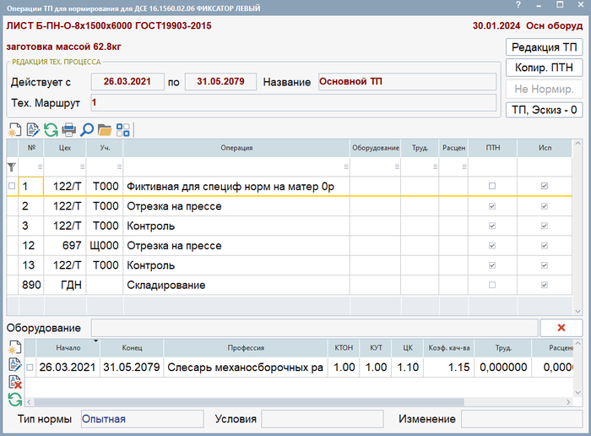

Описание структуры формы
В верхней части формы показывается основной материал ДСЕ, масса ДСЕ, масса заготовки, количество деталей из заготовки и дата, на которую отображается ПТН. Также выводится информация "Все оборуд." или "Осн.оборуд.", которая имеет следующий смысл: у операции ТП может быть введено несколько вариантов оборудования. В этом случае операция нормируется для каждого оборудования в отдельности. Если выбран режим "Все оборудование", то в списке операций для нормирования операция будет присутствовать столько раз, сколько вариантов оборудования ввел технолог. Если выбран режим "Основное оборудование", каждая операция отображается один раз с указанием оборудования, которое является основным. Смена режимов и даты производится по клавише "F3" (описано ниже).
Над списком располагаются сведения о редакции ТП: название ТП, интервал его действия, техмаршрут. Если существует несколько редакций ТП, то выбирается основная редакция с максимальной датой начала активности. Если для ДСЕ существует альтернативный ТП, то над списком выводится информация "Есть альт.ТП".
Для выбора нужной редакции ТП необходимо нажать кнопку "Редакция ТП" в правом верхнем углу окна, что приведет к вызову формы "Список редакций ТП" .
При создании новой редакции техпроцесса ПТН не копируются автоматически. Для их копирования с предыдущей редакции предназначена кнопка "Копир. ПТН". При этом соблюдаются следующие условия а) Если текущая дата просмотра ПТН больше даты конца действия редакции ТП - то дата просмотра результата копирования ПТН станет равна дате конца действия редакции ТП; б) Если текущая дата просмотра ПТН из копируемой редакции ТП меньше даты начала действия выбранной для копирования ПТН редакции ТП - то дата просмотра результата копирования ПТН станет равна дате начала действия новой редакции ТП. Скопировать ПТН можно и с другой аналогичной детали.
Скопировать ПТН можно и с другой аналогичной детали. При копировании ПТН можно выбрать все цеха техмаршрута или определенный набор цехов, проставив галочки напротив нужного цеха.
В связи с определенной практикой нормирования, введенной на предприятии, может случиться так, что одна и та же операция из справочника операций может иметь или не иметь введенных норм, при этом операция не должна попадать в ошибки. Один из примеров таких ситуаций, когда нормы времени по операции целесообразно перенести на другую операцию (т.е. трудоемкость одной операции перекрывается трудоемкостью другой). Для этого добавлена возможность сбросить (установить) флаг включения нормы в сводную расценку по ДСЕ. Данное действие выполняется с помощью кнопки "В итогах" ("Не в итогах").
Флаг включения (исключения) нормы из сводной расценки отображается в списке операций для номирования в колонке "В ит.". Если флаг не установлен, то трудоемкость и расценка этой операции (если ПТН существует) не учитывается в сводных расчетах, не попадает в наряды, не показывается при поиске ошибок при нормировании, но может учитываться при расчете загрузки оборудования.
По умолчанию нормы всегда включаются в сводные расчеты по ДСЕ. Для того, чтобы исключить норму по операции из сводной расценки по ДСЕ, необходимо встать на операцию и нажать кнопку "Не в итогах".
Операции, выполняемые на альтернативном оборудовании не включаются в сводные расчеты по ДСЕ, у них всегда снят флаг "В ит.".
Форма содержит два списка: вверху - список операций текущего ТП , на закладке "История"- связанный с ним список ПТН для операции ТП. Переход от одного списка к другому осуществляется нажатием клавиши <Tab> или щелчком мыши на нужном списке.
Верхний список содержит следующие колонки:
- "№" - порядковый номер операции в техпроцессе.
- "Цех" - номер цеха, в котором должна выполняться данная операция (используется для формирования мехмаршрута). Рядом с номером цеха может стоять буква - тип операции. Показывает, что операция является: при значении "у" - операцией услуги, при значении "з" - операцией только для ЗИП.
- "Уч" - участок цеха.
- "Операция" - название операции ТП.
- "Оборудование" - марка оборудования операции ТП. Полное наименование оборудования отображается между списками.
* "Уменьш." - уменьшающий коэффициент на операции, предназначеный для регулирования сводной расценки и сводной платежной нормы времени по ДСЕ. Сводная (итоговая) расценка складывается из расценок по всем операциям, поделенных на соответствующие этим операциям уменьшающие коэффициенты. Сводная (итоговая) норма времени складывается из норм времени по всем операциям, поделенных на соответствующие этим операциям уменьшающие коэффициенты.
По умолчанию этой колонки нет в списке. Для того, чтобы добавить колонку "Уменьш." в список операций для нормирования, необходимо щелкнуть правой кнопкой мыши по названию колонок таблицы и в выпавшем списке установить флаг "Уменьш."
- "Увелич." - увеличивающий коэффициент на операции, предназначеный для регулирования сводной расценки и сводной платежной нормы времени по ДСЕ. Сводная (итоговая) расценка складывается из расценок по всем операциям, умноженных на соответствующие этим операциям увеличивающие коэффициенты. Сводная (итоговая) норма времени складывается из норм времени по всем операциям, умноженных на соответствующие этим операциям увеличивающие коэффициенты.
По умолчанию этой колонки нет в списке. Для того, чтобы добавить колонку "Увелич." в список операций для нормирования, необходимо щелкнуть правой кнопкой мыши по названию колонок таблицы и в выпавшем списке установить флаг "Увелич."
- "% доплат" - процент доплат к норме времени платежной, участвует в рассчете расценки на операцию.
По умолчанию этой колонки нет в списке. Для того, чтобы добавить колонку "% доплат." в список операций для нормирования, необходимо щелкнуть правой кнопкой мыши по названию колонок таблицы и в выпавшем списке установить флаг "% доплат."
- "Расчет."- норма времени расчетная на операцию. Расчетное время является «идеальным» значением, достигается при исправном оборудовании с необходимыми техническими характеристиками (соответствуют паспортным данным).
Нормы времени в ПТН можно задавать в минутах или в часах, данная настройка определяется параметром Квант времени в ПТН в режиме Настройка параметров модуля. Войти в режим можно в модуле Подготовка производства, выбрав пункт меню "?" - "Настройка". Для того, чтобы вести нормы времени в минутах, необходимо параметру Квант времени в ПТН присвоить значение "1". Для того, чтобы вести нормы времени в часах, необходимо параметру Квант времени в ПТН присвоить значение "0".
- "Платеж." - норма времени платежная на операцию. Платежное время - это опытные величины, используется для расчета расценки, определения сменно-суточных заданий, определения загрузки оборудования, определения численности основных рабочих и др. задач.Если ПТН существует, но неактивен на текущую дату, то трудоемкость и расценка равны нулю.
• "Расценка" - расценка на операцию. Считается по формуле:
P(i)=t(i)*TC(i)*kдопл
где Р(i) – расценка платежная на i-ой операции, t(i) – платежная норма времени на i-ой операции, ТС(i) - тарифная ставка на i-ой операции, kдопл - коэффициент доплат за работу по ТОН (рассчитывается на основании процента доплат) .
Расценку в ПТН можно задавать в копейках или в рублях, данная настройка определяется параметром Единица измерения суммы в ПТН в режиме Настройка параметров модуля. Войти в режим можно в модуле Подготовка производства, выбрав пункт меню "?" - "Настройка". Для того, чтобы задавать расценку в копейках, необходимо параметру Единица измерения суммы в ПТН присвоить значение "1". Для того, чтобы задавать расценку в рублях, необходимо параметру Единица измерения суммы в ПТН присвоить значение "0".
- "ПТН" - признак того, что операция должна быть пронормирована. Признак устанавливается равным флагу "операция нормируется" из справочника операций. Если флаг "операция нормируется" не установлен в справочнике операций, то установить флаг нормирования в ПТН невозможно. У головной операции спецтехпроцесса флаг "ПТН" всегда снят, т.к. нормированию подлежат только "вложенные" операции спецтехпроцесса.
- "В ит." - флаг использования норм времени по операции в сводных ра счетах по ДСЕ. Если флаг не установлен, то трудоемкость и расценка этой операции (если ПТН существует) не учитывается в сводных расчетах.
Номера операций в списке могут быть цветными. Некоторые операции (например окрашивание) являются спецтехпроцессами. Эти операции не нормируются и их номера отображаются на экране синим цветом. При этом нормированию подлежат "вложенные" операции, номера которых отображаются на экране красным цветом.
Операции, имеющие альтернативное оборудование, показаны в списке столько раз, сколько различных видов оборудования указал технолог. Операции с альтернативным оборудованием выделены в списке курсивом. Серым фоном выделены операции, у которых в карточке ПТН установлен признак временной нормы.
В случае, если Вы выбрали альтернативную редакцию техпроцесса, операции, принадлежащие основному техпроцессу, будут выделены на экране красным цветом. Собственно к альтернативной редакции относятся черные операции.
Будьте внимательны! Альтернативная редакция техпроцесса не хранится в задаче полностью. Мы храним только различия, отклонения от основного техпроцесса. Те операции, которые здесь выделены красным цветом, являются общими для основного и альтернативного техпроцесса. Удаляя ПТН такой операции, Вы удаляете ПТН и основного и альтернативного техпроцесса.
В нижней части формы расположена таблица, на которой отображается список ПТН на операцию. Находясь в списке можно добавить новый ПТН, изменить или удалить существующий ПТН. На одну операцию может быть введено несколько ПТН, непрерывность интервалов активности которых поддерживается программой.
Список содержит следующие колонки:
* "Начало" - дата начала действия ПТН.
- "Конец" - дата конца действия ПТН.
- "Профессия" - профессия работника.
- "Уменьш." - уменьшающий коэффициент на операции, предназначенный для регулирования сводной расценки и сводной платежной нормы времени по ДСЕ. Сводная (итоговая) расценка складывается из расценок по всем операциям, поделенных на соответствующие этим операциям уменьшающие коэффициенты. Сводная (итоговая) норма времени складывается из норм времени по всем операциям, поделенных на соответствующие этим операциям уменьшающие коэффициенты.
По умолчанию этой колонки нет в списке. Для того, чтобы добавить колонку "Уменьш." в список операций для нормирования, необходимо щелкнуть правой кнопкой мыши по названию колонок таблицы и в выпавшем списке установить флаг "Уменьш."
- "Увелич." - увеличивающий коэффициент на операции, предназначенный для регулирования сводной расценки и сводной платежной нормы времени по ДСЕ. Сводная (итоговая) расценка складывается из расценок по всем операциям, умноженных на соответствующие этим операциям увеличивающие коэффициенты. Сводная (итоговая) норма времени складывается из норм времени по всем операциям, умноженных на соответствующие этим операциям увеличивающие коэффициенты.
- "% доплат" - процент доплат к норме времени платежной, участвует в расчете расценки на операцию.
По умолчанию этой колонки нет в списке. Для того, чтобы добавить колонку "% доплат." в список операций для нормирования, необходимо щелкнуть правой кнопкой мыши по названию колонок таблицы и в выпавшем списке установить флаг "% доплат."
- "Группа РМ" - указывается группа рабочих мест для выполнения данной операции. (см. справочник группы рабочих мест)
- "Расчет." - норма времени расчетная. Расчетное время является «идеальным» значением, достигается при исправном оборудовании с необходимыми техническими характеристиками (соответствуют паспортным данным).
- "Платеж." - норма времени платежная. Платежное время - это опытные величины, используется для расчета расценки, определения сменно-суточных заданий, определения загрузки оборудования, определения численности основных рабочих и др. задач. Если ПТН существует, но неактивен на текущую дату, то трудоемкость и расценка равны нулю.
- "Расценка" - расценка операции.
- "КТС" - код тарифной сетки.
- "Разряд" - разряд работника.
Внизу формы расположены элементы управления, отображающие дополнительную информацию ПТН: тип нормы - опытно-статистическая или ТОН, условия труда и причину изменения ПТН. Тип нормы принимает значение "ТОН" в том случае, если платежная норма времени равна или меньше расчетной нормы времени.

Основные действия со списком
Находясь в верхнем списке, можно выполнить следующие действия (см. Основные действия со списком):
- Добавить новый ПТН. Если ПТН на эту операцию уже существует, то Карточка будет открыта в режиме корректировки. Для добавления в этом случае перейдите в нижний список (клавиша <Tab>).
- Изменить ПТН. Ввод и изменение производится через Карточку ПТН.
- Открыть для просмотра Карточку операции ТП.
- Напечатать отчеты: "ВНИР по цеху", "ВНИР на ДСЕ", "Сводка по цехам и профессиям".
- Изменить дату для расчета расценки или режим показа оборудования (все оборудование или только основное). Для вызова карточки, в которой задаются эти данные, нужно нажать "F3" или щелкнуть мышкой по пиктограмме "Доп.функции". Поясним, для чего бывает нужно изменить дату. Трудоемкости и расценки в списке выбираются на текущую дату. Поэтому, если Вы нормируете технологический процесс, который еще не вступил в действие, в списке все расценки и трудоемкости будут равны нулю. Для их просмотра задайте дату, которая больше или равна дате начала редакции технологического процесса.

Ограничение доступа
В программе предусмотрена роль "БТЗ цехов", позволяющая ограничивать права и возможности пользователя. Если пользователю назначена роль "БТЗ цехов", то в списке ПТН отображаются операции только "его" цеха. "Свой" цех для пользователя задается в подсистеме Администрирование, модуле Общесистемные справочники через меню "Структура и Кадры" - "Сотрудники".

Для выхода из формы нажмите клавишу <Esc> или пиктограмму "Выход" на панели управления.

Создание Группового техпроцесса
Инструкция по созданию Группового техпроцесса. Доступ для создания группового техпроцесса и создания групповых техпроцессов ДСЕ имеется у ограниченного количества технологов. 1. Путь: Олимп – Подготовка производства – Номенклатура ДСЕ – нажать кнопку «Добавить», открывается карточка ДСЕ:
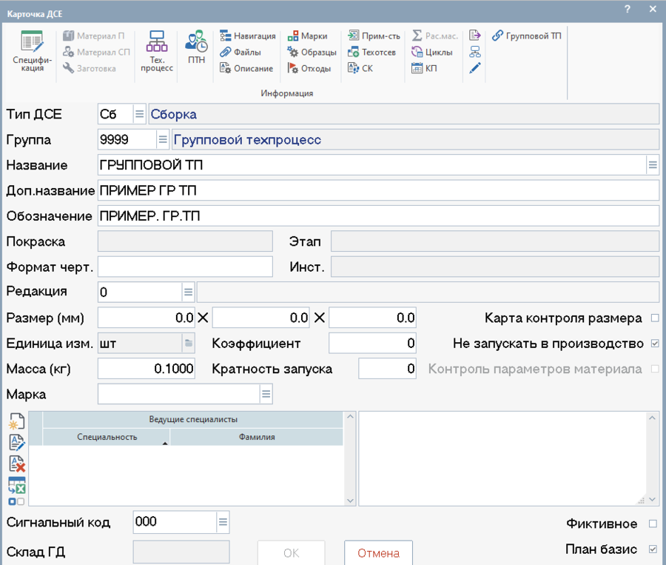
В карточке ДСЕ указать: Тип ДСЕ – Деталь или Сборка, Группа – указать группу «9999» - Групповой техпроцесс, Название – выбрать из справочника кратких наименований Доп. название, Обозначение группового ТП, Масса – условное значение - больше 0, Нажать ОК. Группа ДСЕ «9999» специально предназначения для создания номенклатуры группового техпроцесса. Номенклатура группового техпроцесса не участвует в планировании. Данную группу могут присвоить только технологи. 2. В карточке ДСЕ нажать кнопку «Техпроцесс».
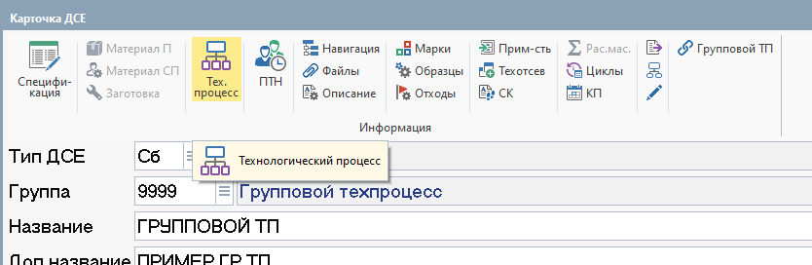
Создать новую редакцию ТП, добавить операции, активировать редакцию группового ТП.
Создана и активирована редакция гр ТП: редакция всегда активна и другую редакцию для номенклатуры группового ТП создать нельзя. Можно при необходимости добавлять новые операции в ГР ТП, удалить операцию из ГР ТП, если операция не участвует ни в одной редакции техпроцесса ДСЕ, созданной через групповой техпроцесс.
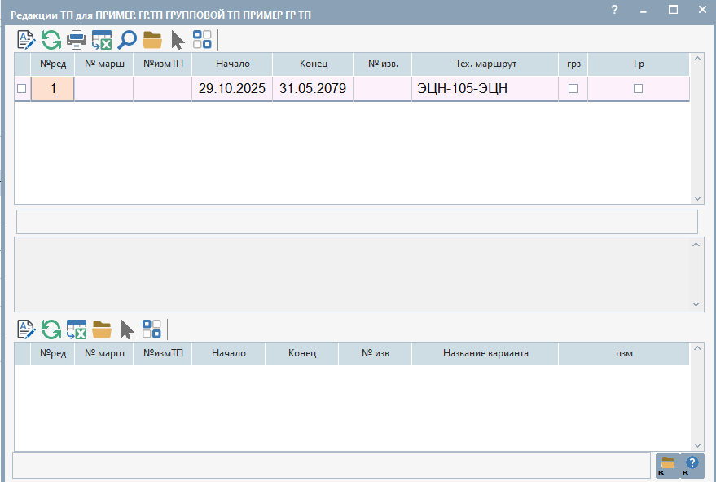

Основные действия со списком

Упорядочение списка
Список может быть упорядочен по любой колонке. На это указывает маркер - черный "треугольничек" в правом углу поля в наименовании столбца таблицы. Если маркер стоит на нижней границе шапки столбца, значит, список упорядочен "по возрастанию" (в алфавитном порядке), если на нижней - по убыванию значений указанного столбца. Поместив маркер мыши в шапку таблицы и дважды щелкнув левой кнопкой мыши, можно изменить порядок расположения позиций в списке: если было "по возрастанию", то станет - "по убыванию" и наоборот.
Чтобы упорядочить список по другой колонке, установите курсор (прямоугольную рамку вокруг значения поля) на любую строку нужного столбца. Это можно сделать нажатием стрелки_вправо (или _влево) на клавиатуре или установкой маркера мыши на эту колонку и нажатием кнопки мыши. После этого переместите маркер мыши в шапку нужного столбца таблицы и дважды нажмите левую кнопку мыши.
На выполнение переупорядочения таблицы потребуется некоторое время, в течение которого на экране будет висеть маркер - "песочные часы", означающий, что программа занята выполнением заданной команды. Пока висят "песочные часы", бесполезно жать на какие-либо кнопки, надо просто ждать. Переупорядочение выполнено, когда "песочные часы" исчезнут, а маркер упорядочения переместится на нужную колонку.
Процедура мягкого поиска всегда работает по той колонке, по которой в настоящий момент упорядочен список.
Обратим внимание на то, что переупорядочение списка можно проводить только с использованием мыши. Если мыши на Вашем компьютере нет, Вы не сможете выполнить эту операцию.

Выделение строк
- При движении по строкам списка указателем мыши или клавишами управления курсором текущий элемент выделяется рамкой. Чтобы выделить всю строку, нужно установить указатель мыши на вспомогательной колонке слева от записи и нажать левую кнопку мыши. Строка выделится инверсным цветом. С помощью клавиатуры строка выделяется клавишей <F6>. Повторное нажатие кнопки мыши или клавиши <F6> снимает выделение строки.
- При выполнении одного действия сразу с группой строк можно выделить несколько строк. Для этого кнопкой мыши выделяется первая строка, как описано выше, все последующие строки выделяются комбинацией клавиш <Ctrl> и кнопки мыши. С клавиатуры все строки выделяются клавишей <F6>.
- Можно выделить фрагмент списка, состоящий из группы строк, следующих друг за другом. Для этого кнопкой мыши выделяется первая строка фрагмента. Последняя строка фрагмента выделяется комбинацией клавиш <Shift> и кнопки мыши.
- Чтобы снять выделение с группы записей достаточно один раз нажать на кнопку мыши, установив курсор мыши в окне списка. В случае работы с клавиатурой, нужно пройти по всем выделенным записям, нажимая клавишу <F6>.

Панель инструментов
Панель инструментов - это набор пиктограмм, обозначающих определенное действие со строкой списка или со всем списком. Служит для быстрого доступа к наиболее часто используемым операциям со списком. Работа с панелью возможна только мышью. Панель инструментов используется при работе с табличным списком и с деревом. По набору пиктограмм в панели инструментов можно судить о перечне допустимых (доступных) действий.
Указатель мыши устанавливают на нужную пиктограмму, при этом пиктограмма выделится как кнопка. Ниже появится подсказка о назначении данной пиктограммы и комбинации клавиш клавиатуры, нажатие которых приводит к выполнению аналогичных действий.
Нажатием на левую кнопку мыши начинается выполнение выбранного действия.
Почти все пиктограммы имеют клавиатурный аналог. Далее описаны действия, которые могут быть выполнены при работе со списком:
Добавить новую запись. Для добавления в список новой записи нужно нажать клавишу Ins или пиктограмму - "Добавить" на панели управления. Чаще всего, при этом действии открывается карточка ввода новой записи в список. В списке, редактируемом по месту, курсор устанавливается на пустую строку, и ввод осуществляется прямо в таблице. Так же для добавления новой записи в список через карточку существуют горячие клавиши Ctrl+Ins. При их нажатии автоматически откроется новая карточка с заполненными полями той записи списка, на которой установлен курсор. Откорректируйте ее как вам необходимо и сохраните.
Изменить запись. Для корректировки записи нужно указателем мыши или клавишами управления курсором переместиться на нужную строку и нажать клавишу <F4> или пиктограмму - "Изменить". Чаще всего открывается карточка редактирования текущей записи списка, поля ввода заполнены значениями полей текущей записи списка. В списке, редактируемом по месту, курсор устанавливается на текущую запись, и редактирование производится прямо в таблице.
Удалить запись. Для удаления записи нужно указателем мыши или клавишами управления курсором переместиться на нужную строку и нажать клавишу Del или пиктограмму . Можно удалить группу выделенных записей. Для этого записи нужно предварительно выделить. Перед выполнением удаления программа выдает запрос на подтверждение удаления, который позволяет отказаться от удаления.
Открыть документ. Открыть документ можно, нажав клавишу <Enter> или пиктограмму - "Открыть". Использование этой пиктограммы позволяет получить дополнительную информацию о позиции списка. Обычно по нажатию на эту пиктограмму вызывается карточка просмотра текущей позиции списка.
Выбрать текущую запись и выйти. Выбрать текущую запись можно, нажав клавишу <Enter> или пиктограмму - "Выбрать".
Обновить список (пересчитать из базы данных). Обновление информации в списке происходит по нажатию на пиктограмму - "Обновить". Это действие имеет смысл при работе с несколькими окнами, когда работа в одном окне ведет к изменению информации в другом окне, или при работе нескольких пользователей одновременно, когда работа одного пользователя ведет к изменению информации в окне другого пользователя. Изменения, вносимые в список другими пользователями, отображаются в Вашем окне только при его "перерисовке". Т.е. если Вы некоторое время не работаете в окне, но оно остается открытым на Вашем компьютере, то оно не будет изменяться, несмотря на то, что отображенная в нем информация уже изменена другими пользователями. Ваша "картинка" может не соответствовать действительности. Именно для этого и служит режим "Обновить". Он "перерисовывает" окно, по возможности сохраняя текущую позицию списка. В результате Вы получаете информацию о текущем состоянии данных, где отражены все изменения, произведенные всеми пользователями.
Напечатать отчет. Для печати отчета нужно нажать клавишу <F5> или пиктограмму - "Печать". Вызывается окно выбора отчета и настройки параметров печати. Создание новых отчетов производится разработчиками задачи. Просмотреть общий список отчетов можно в форме Отчеты системы (Администрирование - Сервис - Система). Для работы с отчетами из "превью" рекомендуем использовать Методику работы с отчетами системы.
Поиск по текущей колонке списка. Процедура поиска вызывается по клавише <F7> или пиктограмме . Открывается окно для задания параметров поиска элемента списка.
Поиск проводится среди значений текущей колонки. Атрибут "Образец" задает контекст для поиска, это может быть полное значение элемента или комбинация входящих символов. Атрибут "С учетом регистра" задает необходимость отличия при поиске заглавных и строчных букв. Атрибут "Направление" задает направление поиска значения: вниз от текущей строки к концу списка или вверх от текущей строки к началу списка. Поиск начинается по нажатию кнопки "Найти далее". Поиск останавливается на найденном значении, можно продолжить поиск до конца списка, нажимая кнопку “Найти далее”, или закончить, нажав кнопку "Отмена".
Если установить галочку "Мягкий поиск", то по мере ввода контекста для поиска указатель позиции списка будет перемещаться на строку с найденным значением. Если набранный контекст не существует в таблице, то в нижней строке окна выдается сообщение "Подстрока не найдена". Мягкий поиск может осуществляться только по той колонке, по которой отсортирован список . Чтобы отсортировать список по нужной колонке, нужно щелкнуть мышкой или переместиться клавишами управления курсором на любой элемент нужной колонки (при этом он выделяется рамкой) и дважды щелкнуть мышкой на заголовке этой колонки. Для выхода из режима поиска нужно нажать клавишу <Esc>.
Установить фильтр. Для этого нужно нажать клавишу <F8> или пиктограмму . Работа с фильтрами описана в разделе "Фильтры" описания интерфейса каждой задачи. Нажатие комбинации клавиш <Ctrl + F8> выполняет отмену наложенного ранее фильтра. Попасть в режим проектирования фильтров можно через "Настройки списка.." на закладке "Фильтрация".
Указать период просмотра. Для этого нужно нажать клавишу <F8> или пиктограмму "Период". После чего откроется карточка для установления периода просмотра списка.
Дополнительные функции. Для этого нужно нажать клавишу <F3> или пиктограмму . Выполняет определенное программой действие. Иногда по этой пиктограмме вызывается меню, содержащее перечень возможных действий. Если пункты этого меню часто используются, их можно выносить на панель управления. Для этого нужно в выпадающем меню "Дополнительных функций" нажать правой кнопкой мыши на пункте меню, программа спросит: "Добавить пункт на панель управления?", выбрать "Да", после чего на панели управления добавится пиктограмма.
Сортировка списка. Для этого нажать клавишу <F12> "Сортировка". Вызывается меню, содержащее перечень доступных пользователю и выбранных им сортировок, а так же пункты меню Текущая сортировка и Сохраненные сортировки.
Выход из экранной формы с закрытием ее. Выход из формы происходит после нажатия на клавишу <Esc>.

Поиск в списке
Перейти к навигацииПерейти к поиску
Для перехода к строке списка, одна из колонок которой содержит искомое значение, можно воспользоваться режимом "Поиск".
Вызов в списке данного режима можно выполнить следующими способами:
- нажать клавишу <F7>;
- нажать клавишей мыши пиктограмму с рисунком "лупа" в панели управления списком;
- начать ввод на клавиатуре искомого значения.
Обратите внимание! Поиск выполняется по значениям текущей колонки списка. Поэтому перед выполнением поиска Вам необходимо убедиться, что текущая выделенная ячейка относится к колонке, по которой будет выполняться поиск.
Существует два варианта поиска в списке: поиск по требованию и "мягкий" поиск. В случае поиска по требованию необходимо полностью ввести искомое значении и для запуска процесса поиска нажать кнопку "Найти далее". При "мягком" поиске по мере ввода или изменения искомого значения выполняется поиск и перемещение в исходном списке.
Обратите внимание! Установка флага "мягкого" поиска в списке по умолчанию предопределена разработчиками системы. Для выполнения мягкого поиска в колонке необходимо, чтобы список был отсортирован по данной колонке.
Условия поиска задаются в диалоговом окне, появляющемся при входе в режим "Поиск".
Колонка – название колонки списка, среди значений которой ведется поиск.
Образец – искомое значение. В конце поля кнопка "v" с выпадающим списком двадцати последних значений поиска.
Мягкий поиск – опция, позволяющая переключиться в режим мягкого поиска.
С начала слова – опция, указывающая на необходимость производить поиск искомого значения, начиная сначала слова, т.е. образец считается найденным, если именно с него начинается значение колонки, по которой производится поиск.
Слово целиком – опция, позволяющая производить поиск по полному совпадению образца и значения в колонке.
Направление поиска – группа переключателей, определяющая направление поиска.
Вниз – поиск производится к концу списка от текущей записи.
Вверх – поиск производится к началу списка от текущей строки.
Сначала– поиск производится с первой строки списка.
Над кнопками расположена область отображения результатов поиска. После начала поиска и до его окончания в этой строке написано "Выполняется поиск ...". Если в результате поиска указанный образец не найден, то выводится сообщение "Подстрока не найдена". Если искомое значение найдено и указатель в списке переместился на строку с искомым значением, то в информационной строке окна поиска отображается надпись "Строка ... из ...".
Кнопка "Найти далее" предназначена для поиска следующего подходящего значения с учетом направления поиска.
Кнопка "Выбрать и Найти" отмечает текущую строку в списке, по которому выполняется поиск, и находит следующее подходящее значение.

